Tribunal de Justiça do Estado do Ceará - 2º Grau
Processo Judicial Eletrônico
Processos em pauta de julgamento
Sessão de 11/02/2026 às 09:00:00
Emitido em 06/02/2026 11:16
Processo
0202674-40.2022.8.06.0167
1
Número de ordem
Órgão julgador
Órgão julgador colegiado
Relator
1º Gabinete da 3ª Câmara de Direito Privado
3ª Câmara de Direito Privado
RAIMUNDO NONATO SILVA SANTOS
APELAÇÃO CÍVEL
Classe judicial
Assunto principal
Polo ativo
Dissolução
CONSTRUTORA E IMOBILIARIA SAO FELIPE LTDA
EDUARDA MAIATO DE ANDRADE
MAIRTON FERREIRA PAIVA
Advogado(s) - Polo ativo
Polo passivo
Não informado
Nadia Zanzini de Andrade
JOSE LEONCIO DE ANDRADE NETO
Advogado(s) - Polo passivo Não informado
Terceiros
MINISTERIO PUBLICO DO ESTADO DO CEARA
Voto proferido pelo relator
Não informado
Processo
0249476-46.2021.8.06.0001
2
Número de ordem
Órgão julgador
Órgão julgador colegiado
Relator
1º Gabinete da 3ª Câmara de Direito Privado
3ª Câmara de Direito Privado
RAIMUNDO NONATO SILVA SANTOS
APELAÇÃO CÍVEL
Classe judicial
Assunto principal
Polo ativo
Tratamento médico-hospitalar
UNIMED DE FORTALEZA COOPERATIVA DE TRABALHO MEDICO LTDA
DAVID SOMBRA PEIXOTO - (CE16477-A)
Advogado(s) - Polo ativo
Polo passivo
FRANCISCO GEORGE BARROS LEAL JUNIOR
Advogado(s) - Polo passivo MARCELO AUGUSTO FERNANDES DA SILVA - (CE25905-A)
AUGUSTO CESAR PEREIRA DA SILVA - (CE5069-A)
Terceiros
MINISTERIO PUBLICO DO ESTADO DO CEARA
UNIMED DE FORTALEZA COOPERATIVA DE TRABALHO MEDICO LTDA
Voto proferido pelo relator
Não informado
Processo
0203530-85.2023.8.06.0064
3
Número de ordem
Órgão julgador
Órgão julgador colegiado
Relator
1º Gabinete da 3ª Câmara de Direito Privado
3ª Câmara de Direito Privado
RAIMUNDO NONATO SILVA SANTOS
APELAÇÃO CÍVEL
Classe judicial
Assunto principal
Polo ativo
Esbulho possessório
ANTONIA RANIELLY ALEXANDRE GOMES SLAVIERO
PAULO ZEK ALEXANDRE GOMES
LUCAS VERAS GOMES
Advogado(s) - Polo ativo
Polo passivo
RICARDO LIMA MOREIRA BORGES - (CE18181-A)
JOSE MAURICIO CORREIA LIMA
1
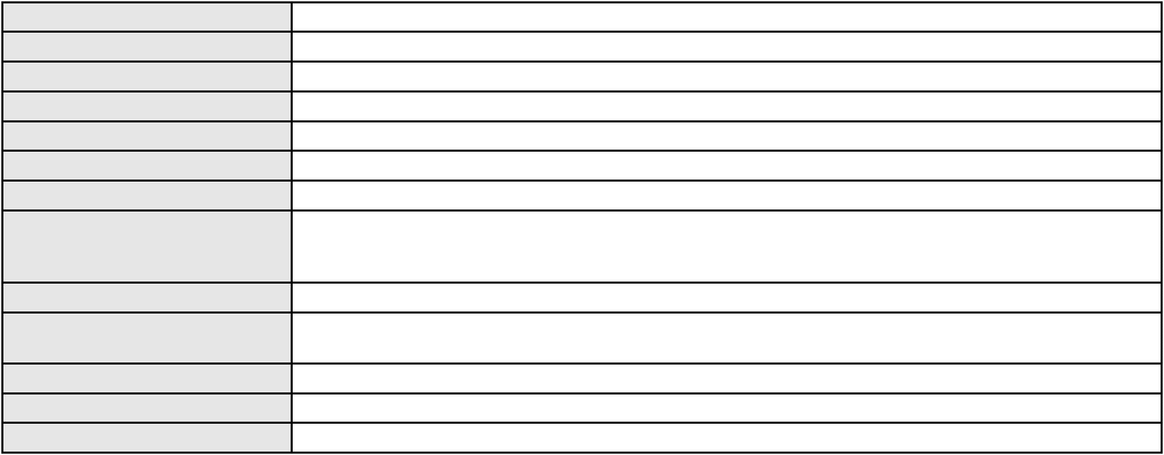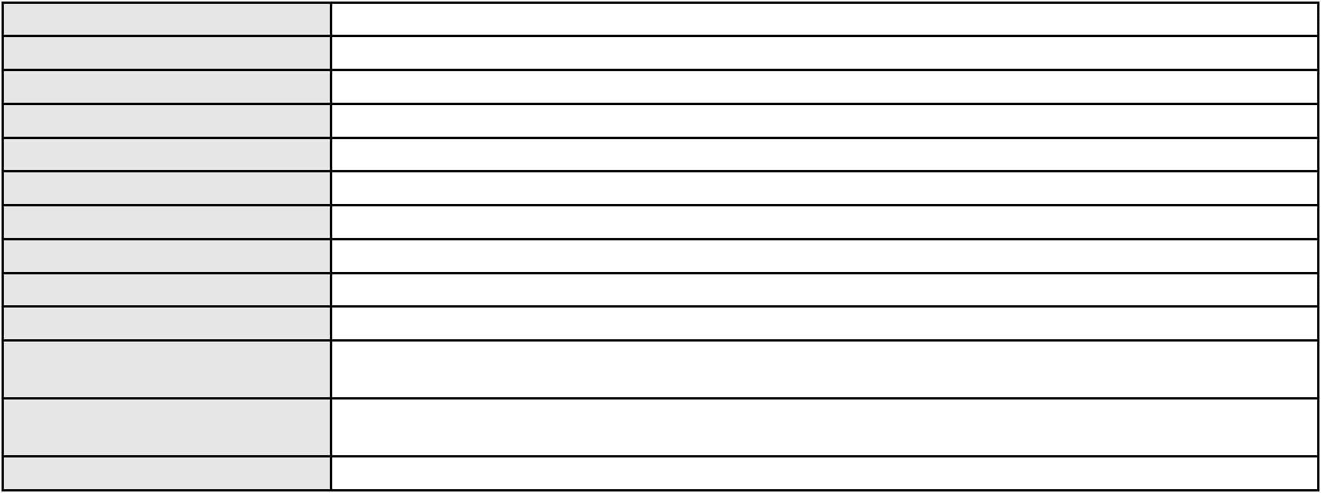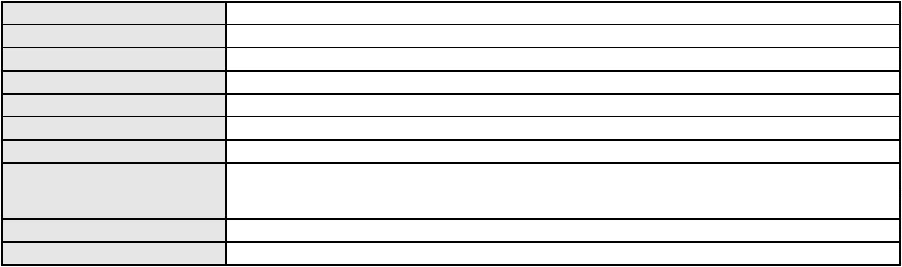

Processo
0203530-85.2023.8.06.0064
Advogado(s) - Polo passivo ARQUIMEDES FAUSTINO LEITE - (CE36578-A)
EDUARDO OLIVEIRA DIOGENES - (CE38706-A)
DAVID CASSIN DOS SANTOS FILHO - (CE46588-A)
ITALO GONCALVES LOPES MONTEIRO - (CE47822-A)
RAFAEL PEREIRA DE SOUZA - (CE42191-A)
Terceiros
Não informado
Não informado
Voto proferido pelo relator
Processo
0185767-08.2019.8.06.0001
4
Número de ordem
Órgão julgador
Órgão julgador colegiado
Relator
1º Gabinete da 3ª Câmara de Direito Privado
3ª Câmara de Direito Privado
RAIMUNDO NONATO SILVA SANTOS
APELAÇÃO CÍVEL
Classe judicial
Assunto principal
Polo ativo
Tratamento médico-hospitalar
ANDRE ALVES ARAUJO
Advogado(s) - Polo ativo
HERMANO MONTEIRO VIEIRA - (CE36512-A)
JOSE RIBAMAR LIMA FILHO - (CE27312-A)
Polo passivo
HAPVIDA ASSISTENCIA MEDICA LTDA
Advogado(s) - Polo passivo IGOR MACEDO FACO - (CE16470-A)
DANIEL GOMES DE MIRANDA - (CE17661-A)
ANDRE MENESCAL GUEDES - (CE23931-A)
Terceiros
Não informado
Não informado
Voto proferido pelo relator
Processo
0284947-55.2023.8.06.0001
Número de ordem
Órgão julgador
Órgão julgador colegiado
Relator
5
1º Gabinete da 3ª Câmara de Direito Privado
3ª Câmara de Direito Privado
RAIMUNDO NONATO SILVA SANTOS
APELAÇÃO CÍVEL
Classe judicial
Assunto principal
Polo ativo
Defeito, nulidade ou anulação
MARIA DOLORES MONTEIRO FERREIRA
JOSE IDEMBERG NOBRE DE SENA - (CE14260-A)
BANCO SANTANDER (BRASIL) S.A.
Advogado(s) - Polo ativo
Polo passivo
Advogado(s) - Polo passivo GIOVANNA MORILLO VIGIL DIAS COSTA - (MG91567-A)
Terceiros
Não informado
Não informado
Voto proferido pelo relator
Processo
0001265-74.2003.8.06.0071
6
Número de ordem
Órgão julgador
Órgão julgador colegiado
Relator
1º Gabinete da 3ª Câmara de Direito Privado
3ª Câmara de Direito Privado
RAIMUNDO NONATO SILVA SANTOS
APELAÇÃO CÍVEL
Classe judicial
Assunto principal
Polo ativo
Defeito, nulidade ou anulação
JOSE ALVES LOBO
Advogado(s) - Polo ativo
Polo passivo
JOAO RICARDO ARRAIS DO NASCIMENTO - (CE18714-A)
XEROX DO BRASIL LTDA
SERASA S.A.
Advogado(s) - Polo passivo NATAL CAMARGO DA SILVA FILHO - (SP104431-A)
Terceiros
MINISTERIO PUBLICO DO ESTADO DO CEARA
Não informado
Voto proferido pelo relator
2
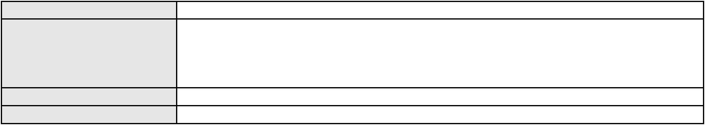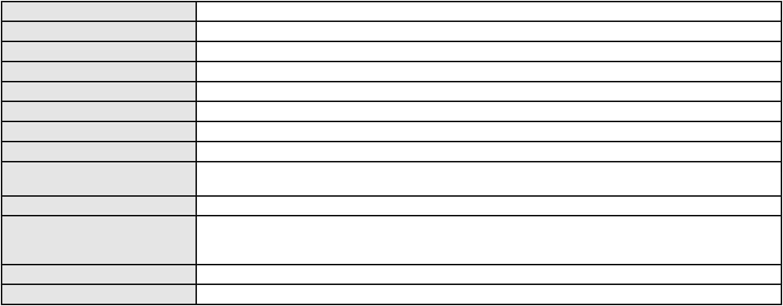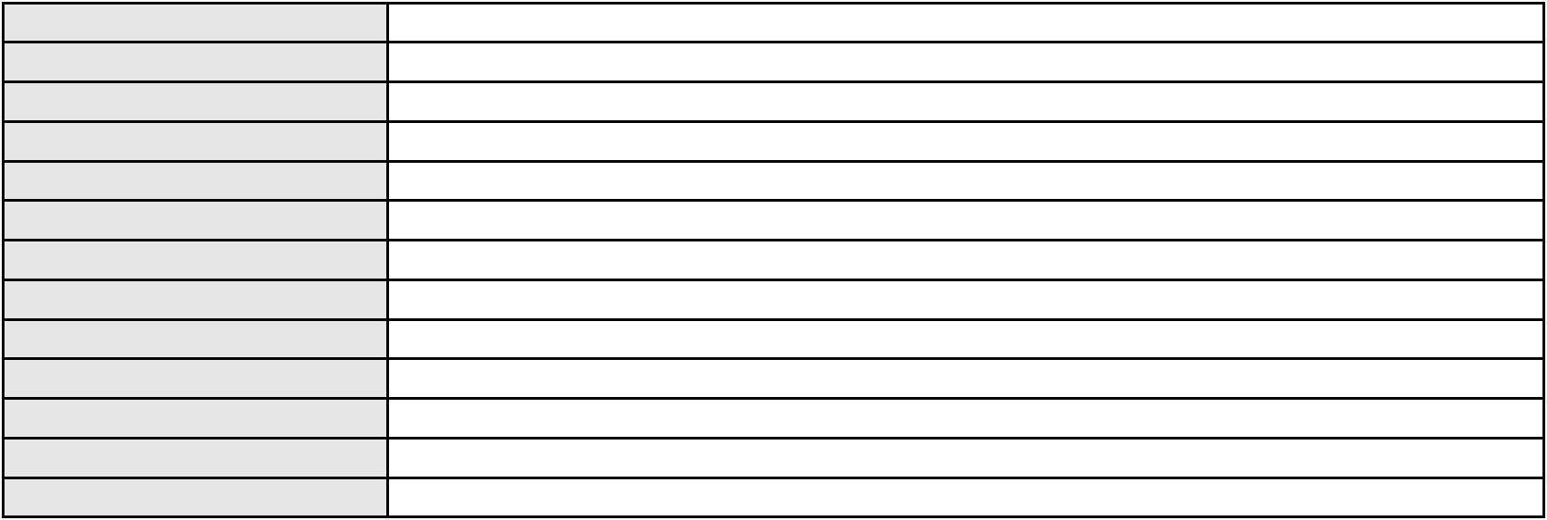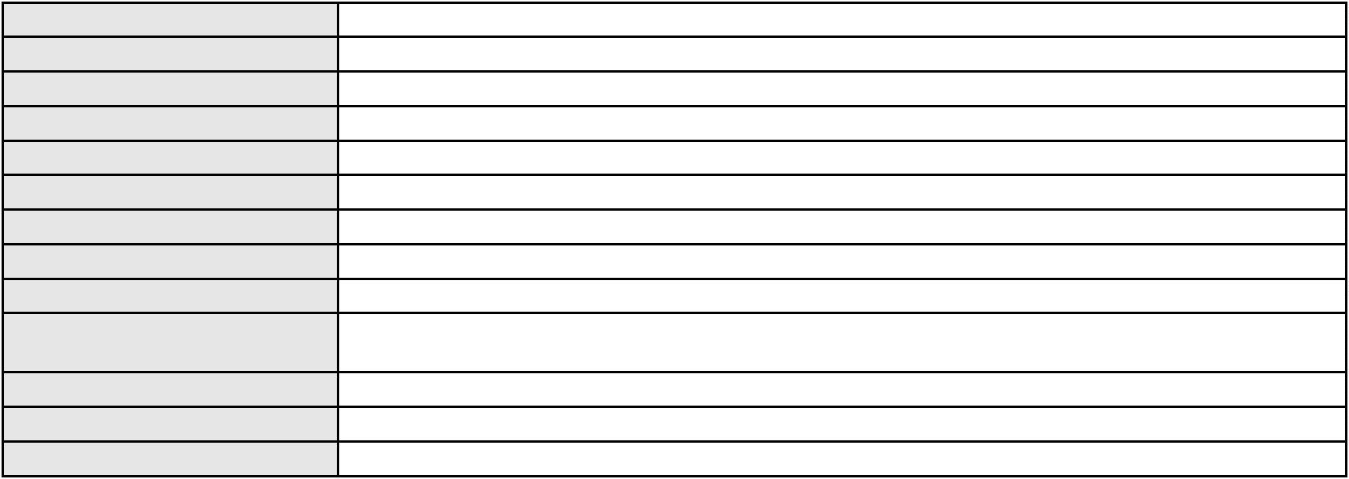

Processo
0145988-46.2019.8.06.0001
Número de ordem
Órgão julgador
Órgão julgador colegiado
Relator
7
1º Gabinete da 3ª Câmara de Direito Privado
3ª Câmara de Direito Privado
RAIMUNDO NONATO SILVA SANTOS
APELAÇÃO CÍVEL
Classe judicial
Assunto principal
Polo ativo
Efeito Suspensivo / Impugnação / Embargos à Execução
MARDONIO CEZAR DE SA BENEVIDES
LPM BENEFICIAMENTO E COMERCIO DE PECAS DE VIDRO EM GERAL LTDA
Advogado(s) - Polo ativo
RUI BARROS LEAL FARIAS - (CE16411-A)
MIGUEL ROCHA NASSER HISSA - (CE15469-A)
RODRIGO MACEDO DE CARVALHO - (CE15470-A)
Polo passivo
BANCO DO BRASIL SA
Advogado(s) - Polo passivo ANDRESSA KELLY DO NASCIMENTO DE ALMEIDA - (SP356301)
NEI CALDERON - (SP114904-A)
ADRIANO FERNANDES NETO - (SP356127-A)
Terceiros
MINISTERIO PUBLICO DO ESTADO DO CEARA
Não informado
Voto proferido pelo relator
Processo
0230857-34.2022.8.06.0001
8
Número de ordem
Órgão julgador
Órgão julgador colegiado
Relator
1º Gabinete da 3ª Câmara de Direito Privado
3ª Câmara de Direito Privado
RAIMUNDO NONATO SILVA SANTOS
APELAÇÃO CÍVEL
Classe judicial
Assunto principal
Polo ativo
Interpretação / Revisão de Contrato
RAIMUNDO NONATO VIEIRA DINIZ
BRENO MORAIS DIAS - (CE21695-A)
BANCO VOTORANTIM S.A.
Advogado(s) - Polo ativo
Polo passivo
Advogado(s) - Polo passivo JOAO FRANCISCO ALVES ROSA - (BA17023-A)
Terceiros
Não informado
Não informado
Voto proferido pelo relator
Processo
3001369-72.2025.8.06.0029
9
Número de ordem
Órgão julgador
Órgão julgador colegiado
Relator
1º Gabinete da 3ª Câmara de Direito Privado
3ª Câmara de Direito Privado
RAIMUNDO NONATO SILVA SANTOS
APELAÇÃO CÍVEL
Classe judicial
Assunto principal
Polo ativo
Atualização de Conta
MARIA NEIRIMAR DE AQUINO
ANTONIA MILDA NORONHA EVANGELISTA - (CE24619-A)
BANCO DO BRASIL SA
Advogado(s) - Polo ativo
Polo passivo
Advogado(s) - Polo passivo DAVID SOMBRA PEIXOTO - (CE16477-A)
Terceiros
Não informado
Não informado
Voto proferido pelo relator
Processo
0258828-62.2020.8.06.0001
10
Número de ordem
Órgão julgador
Órgão julgador colegiado
Relator
1º Gabinete da 3ª Câmara de Direito Privado
3ª Câmara de Direito Privado
RAIMUNDO NONATO SILVA SANTOS
APELAÇÃO CÍVEL
Classe judicial
Assunto principal
Polo ativo
Multa Cominatória / Astreintes
BRADESCO SAUDE S/A
3
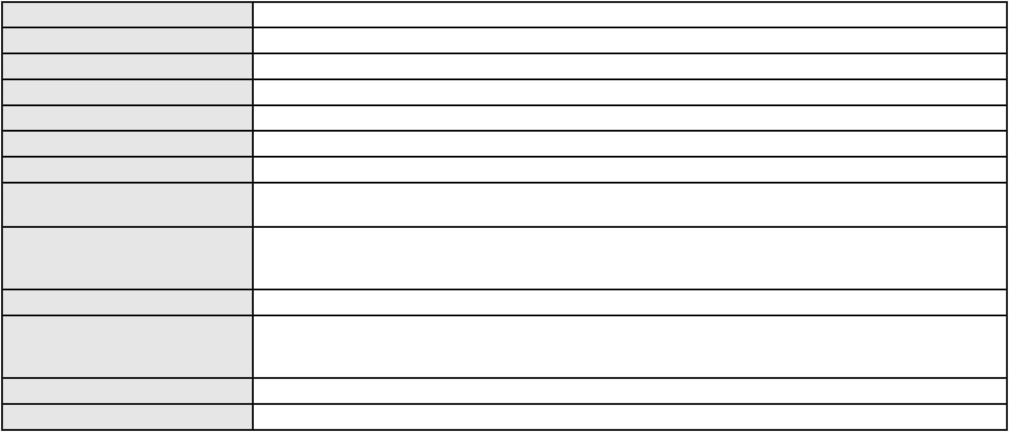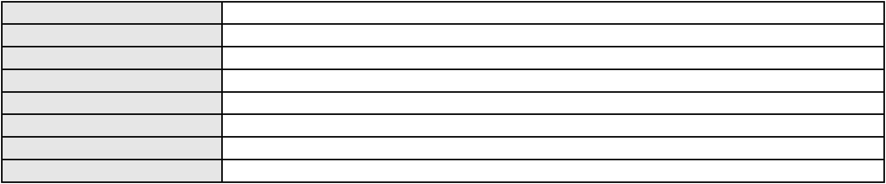

Processo
0258828-62.2020.8.06.0001
Advogado(s) - Polo ativo
Polo passivo
WILSON SALES BELCHIOR - (CE17314-A)
LEVI FRANCO ROCHA
LIEDA FRANCO ROCHA
ARIEL FRANCO ROCHA
Advogado(s) - Polo passivo SAMARA DE OLIVEIRA PINHO - (CE31314-A)
Terceiros
MINISTERIO PUBLICO DO ESTADO DO CEARA
Não informado
Voto proferido pelo relator
Processo
0050422-19.2020.8.06.0136
11
Número de ordem
Órgão julgador
Órgão julgador colegiado
Relator
1º Gabinete da 3ª Câmara de Direito Privado
3ª Câmara de Direito Privado
RAIMUNDO NONATO SILVA SANTOS
APELAÇÃO CÍVEL
Classe judicial
Assunto principal
Polo ativo
Transporte de Pessoas
COTRALP-COOPERATIVA DE TRANSPORTE COMPLEMENTAR INTERMUNICIPAL DE
PASSAGEIROS DE PACAJUS LTDA
Advogado(s) - Polo ativo
Polo passivo
FERNANDO WELLINGTON LIMA BRAGA - (CE28244-A)
WAGNER SOUSA MAIA
MARCIA MARIA HOLANDA ALVES CAMURCA
JOAO BATISTA COSTA E SILVA FILHO
SOLANGE MARIA SOUSA MAIA ALVES
JOSE WAGNER ALVES FILHO
MARCOS ANTONIO ALVES DE LIMA
Advogado(s) - Polo passivo Não informado
Terceiros
Não informado
Não informado
Voto proferido pelo relator
Processo
0255444-57.2021.8.06.0001
12
Número de ordem
Órgão julgador
Órgão julgador colegiado
Relator
1º Gabinete da 3ª Câmara de Direito Privado
3ª Câmara de Direito Privado
RAIMUNDO NONATO SILVA SANTOS
APELAÇÃO CÍVEL
Classe judicial
Assunto principal
Polo ativo
Liminar
BRADESCO SAUDE S/A
WILSON SALES BELCHIOR - (CE17314-A)
L. F. A. B.
Advogado(s) - Polo ativo
Polo passivo
Advogado(s) - Polo passivo JOAO VICTOR FERNANDES DE ALMEIDA MESSIAS - (CE29776-A)
JOAO PAULO DE AZEVEDO MARTINS - (CE32835-A)
Terceiros
MINISTERIO PUBLICO DO ESTADO DO CEARA
Não informado
Voto proferido pelo relator
Processo
3000901-05.2025.8.06.0031
13
Número de ordem
Órgão julgador
Órgão julgador colegiado
Relator
1º Gabinete da 3ª Câmara de Direito Privado
3ª Câmara de Direito Privado
RAIMUNDO NONATO SILVA SANTOS
APELAÇÃO CÍVEL
Classe judicial
Assunto principal
Polo ativo
Indenização por Dano Moral
ELIANE ALVES DA SILVA AGUIAR
FRANCISCO REGIOS PEREIRA NETO - (CE25034-A)
BANCO DO BRASIL SA
Advogado(s) - Polo ativo
Polo passivo
Advogado(s) - Polo passivo WILSON SALES BELCHIOR - (CE17314-A)
Terceiros
Não informado
4
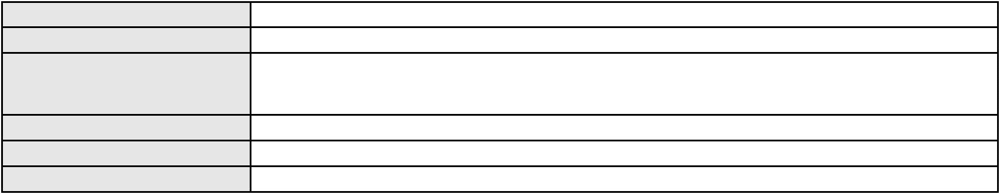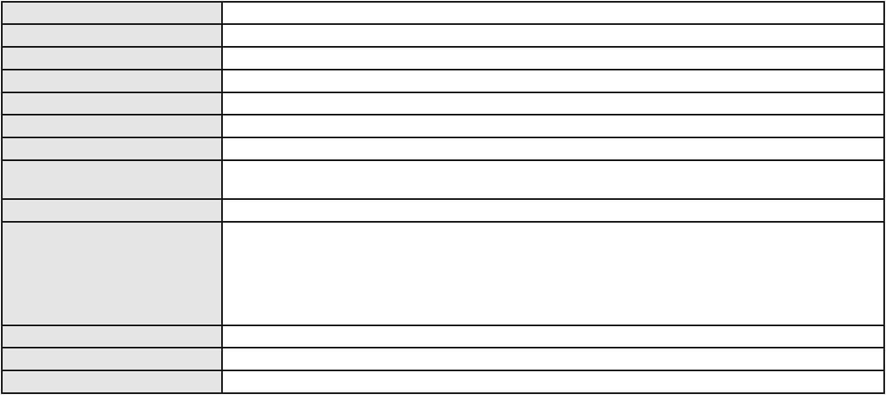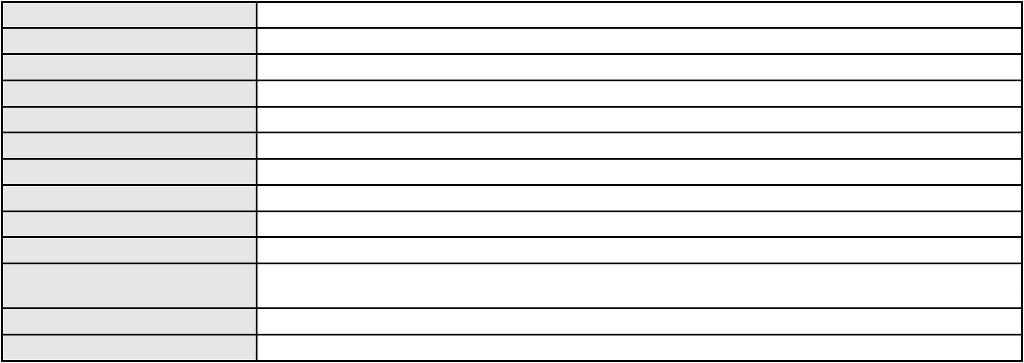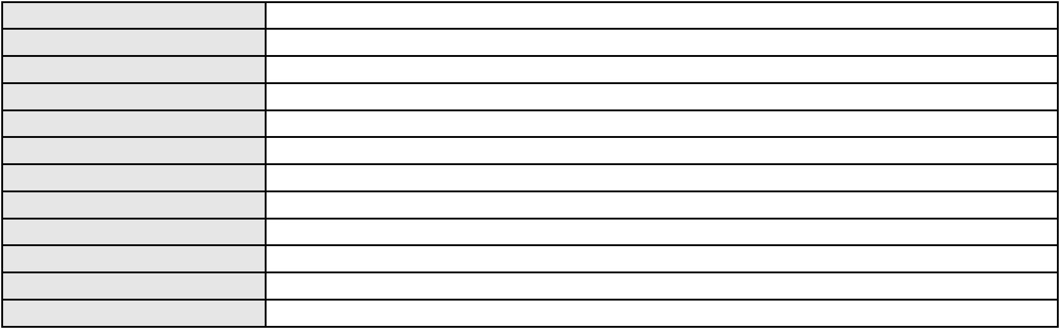

Processo
3000901-05.2025.8.06.0031
Não informado
Voto proferido pelo relator
Processo
0213423-03.2020.8.06.0001
14
Número de ordem
Órgão julgador
Órgão julgador colegiado
Relator
1º Gabinete da 3ª Câmara de Direito Privado
3ª Câmara de Direito Privado
RAIMUNDO NONATO SILVA SANTOS
APELAÇÃO CÍVEL
Classe judicial
Assunto principal
Polo ativo
Estabelecimentos de Ensino
MARIA SUELI CARNEIRO MESQUITA
INSTITUTO ANTONIO MESQUITA PARENTE - IAMP
EDUCACIONAL ACADEMICO LTDA
JURACI PEREIRA DE CASTRO
Advogado(s) - Polo ativo
Polo passivo
Não informado
DENISE NASCIMENTO GUILHERME
Advogado(s) - Polo passivo EMANOEL YATAANDSON VIEIRA RODRIGUES - (CE15717-A)
Terceiros
Curadoria Especial de Ausentes da Defensoria Publica
Camila de Lizier Mesquita - Diretora do IAMP
Voto proferido pelo relator
Não informado
Processo
0050262-85.2021.8.06.0062
15
Número de ordem
Órgão julgador
Órgão julgador colegiado
Relator
1º Gabinete da 3ª Câmara de Direito Privado
3ª Câmara de Direito Privado
RAIMUNDO NONATO SILVA SANTOS
APELAÇÃO CÍVEL
Classe judicial
Assunto principal
Polo ativo
Indenização por Dano Material
CLACIR RODRIGUES SOARES
Não informado
Advogado(s) - Polo ativo
Polo passivo
MUCURIPE VEICULOS, COMERCIO E SERVICOS LTDA
Advogado(s) - Polo passivo JULIANA MENEZES NASCIMENTO - (CE43699-A)
FERNANDO ALFREDO RABELLO FRANCO - (CE11990-A)
Terceiros
Não informado
Não informado
Voto proferido pelo relator
Processo
0200160-90.2023.8.06.0293
16
Número de ordem
Órgão julgador
Órgão julgador colegiado
Relator
1º Gabinete da 3ª Câmara de Direito Privado
3ª Câmara de Direito Privado
RAIMUNDO NONATO SILVA SANTOS
APELAÇÃO CÍVEL
Classe judicial
Assunto principal
Polo ativo
Tutela de Urgência
MARIA PASTORA SOUSA VERAS
Advogado(s) - Polo ativo
MARIA TALITA DE MIRANDA COSTA - (CE45698-A)
MARIA EDUARDA BARROS DOS SANTOS E SILVA - (RJ258488-A)
Polo passivo
UNIMED DE FORTALEZA COOPERATIVA DE TRABALHO MEDICO LTDA
Advogado(s) - Polo passivo DAVID SOMBRA PEIXOTO - (CE16477-A)
Terceiros
Não informado
Não informado
Voto proferido pelo relator
Processo
3000911-49.2025.8.06.0031
17
Número de ordem
Órgão julgador
Órgão julgador colegiado
Relator
1º Gabinete da 3ª Câmara de Direito Privado
3ª Câmara de Direito Privado
RAIMUNDO NONATO SILVA SANTOS
5
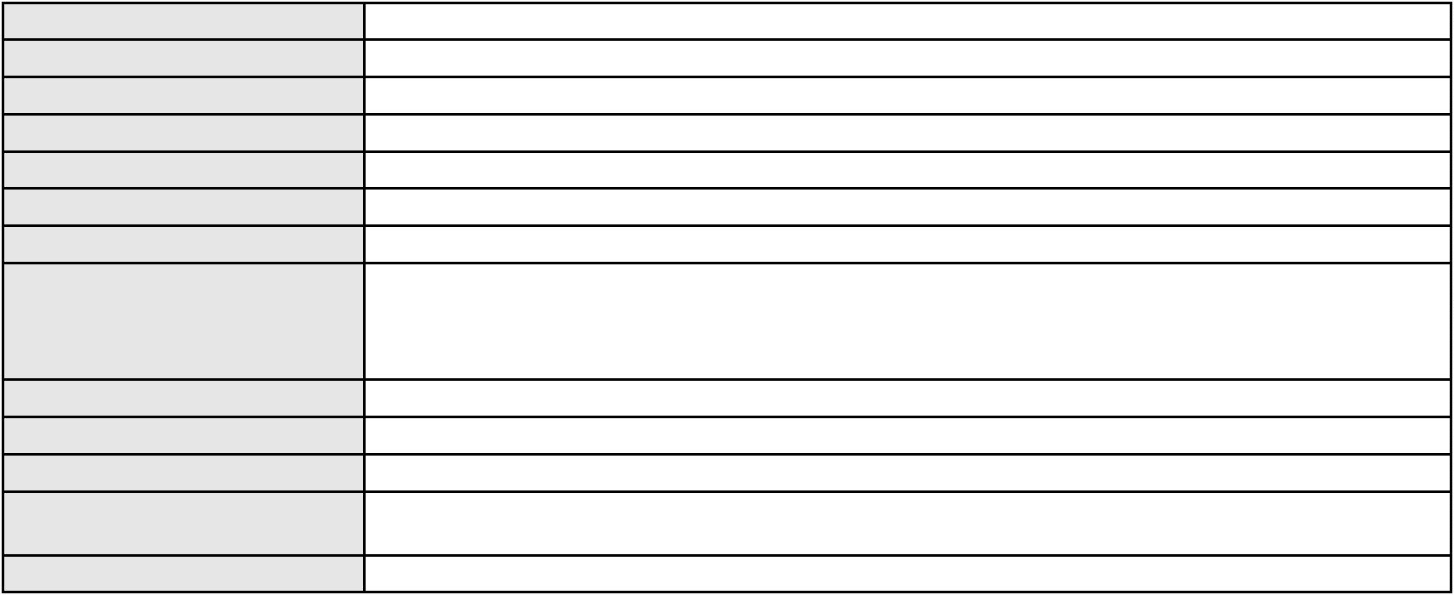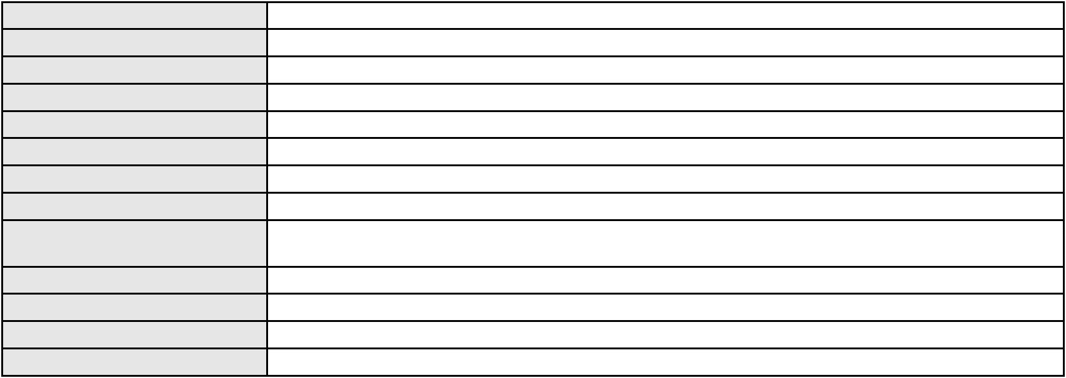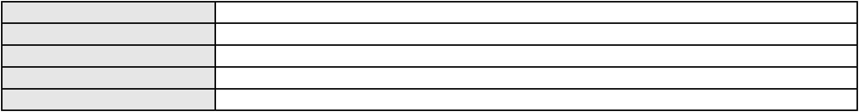

Processo
3000911-49.2025.8.06.0031
Classe judicial
Assunto principal
Polo ativo
APELAÇÃO CÍVEL
Indenização por Dano Moral
MARIA DAS GRACAS DE LIMA VIEIRA
FRANCISCO REGIOS PEREIRA NETO - (CE25034-A)
BANCO ITAU CONSIGNADO S.A
Advogado(s) - Polo ativo
Polo passivo
Advogado(s) - Polo passivo ENY ANGE SOLEDADE BITTENCOURT DE ARAUJO - (BA29442-A)
Terceiros
Não informado
Não informado
Voto proferido pelo relator
Processo
3002512-33.2024.8.06.0029
18
Número de ordem
Órgão julgador
Órgão julgador colegiado
Relator
1º Gabinete da 3ª Câmara de Direito Privado
3ª Câmara de Direito Privado
RAIMUNDO NONATO SILVA SANTOS
APELAÇÃO CÍVEL
Classe judicial
Assunto principal
Polo ativo
Práticas Abusivas
JOSE BALBINO DE SOUZA
FRANCISCO AUGUSTO OLIVEIRA PAES DE ANDRADE - (CE38088-A)
BANCO BRADESCO S/A
Advogado(s) - Polo ativo
Polo passivo
Advogado(s) - Polo passivo ROBERTO DOREA PESSOA - (BA12407-A)
Terceiros
Não informado
Não informado
Voto proferido pelo relator
Processo
0202375-47.2023.8.06.0064
19
Número de ordem
Órgão julgador
Órgão julgador colegiado
Relator
1º Gabinete da 3ª Câmara de Direito Privado
3ª Câmara de Direito Privado
RAIMUNDO NONATO SILVA SANTOS
APELAÇÃO CÍVEL
Classe judicial
Assunto principal
Polo ativo
Indenização por Dano Material
MARIA ELIETE BELCHIOR DE SOUSA
Não informado
Advogado(s) - Polo ativo
Polo passivo
BANCO PAN S.A.
Advogado(s) - Polo passivo RONALDO NOGUEIRA SIMOES - (CE17801-A)
JOAO VITOR CHAVES MARQUES DIAS - (CE30348-A)
Terceiros
Não informado
Não informado
Voto proferido pelo relator
Processo
0200496-87.2023.8.06.0166
20
Número de ordem
Órgão julgador
Órgão julgador colegiado
Relator
1º Gabinete da 3ª Câmara de Direito Privado
3ª Câmara de Direito Privado
RAIMUNDO NONATO SILVA SANTOS
APELAÇÃO CÍVEL
Classe judicial
Assunto principal
Polo ativo
Defeito, nulidade ou anulação
ITAU UNIBANCO S.A.
BANCO ITAU CONSIGNADO S.A
Advogado(s) - Polo ativo
Polo passivo
ANTONIO DE MORAES DOURADO NETO - (PE23255-A)
ROBERTO DOREA PESSOA - (BA12407-A)
IVAN FERREIRA MORAIS
Advogado(s) - Polo passivo LIVIO MARTINS ALVES - (CE15942-A)
Terceiros
Não informado
Não informado
Voto proferido pelo relator
6
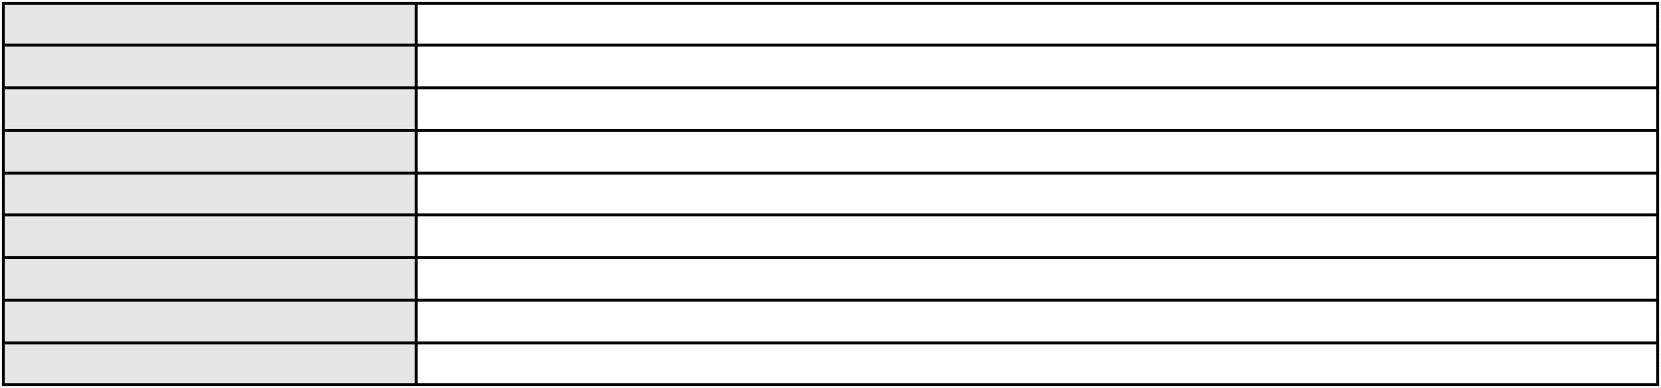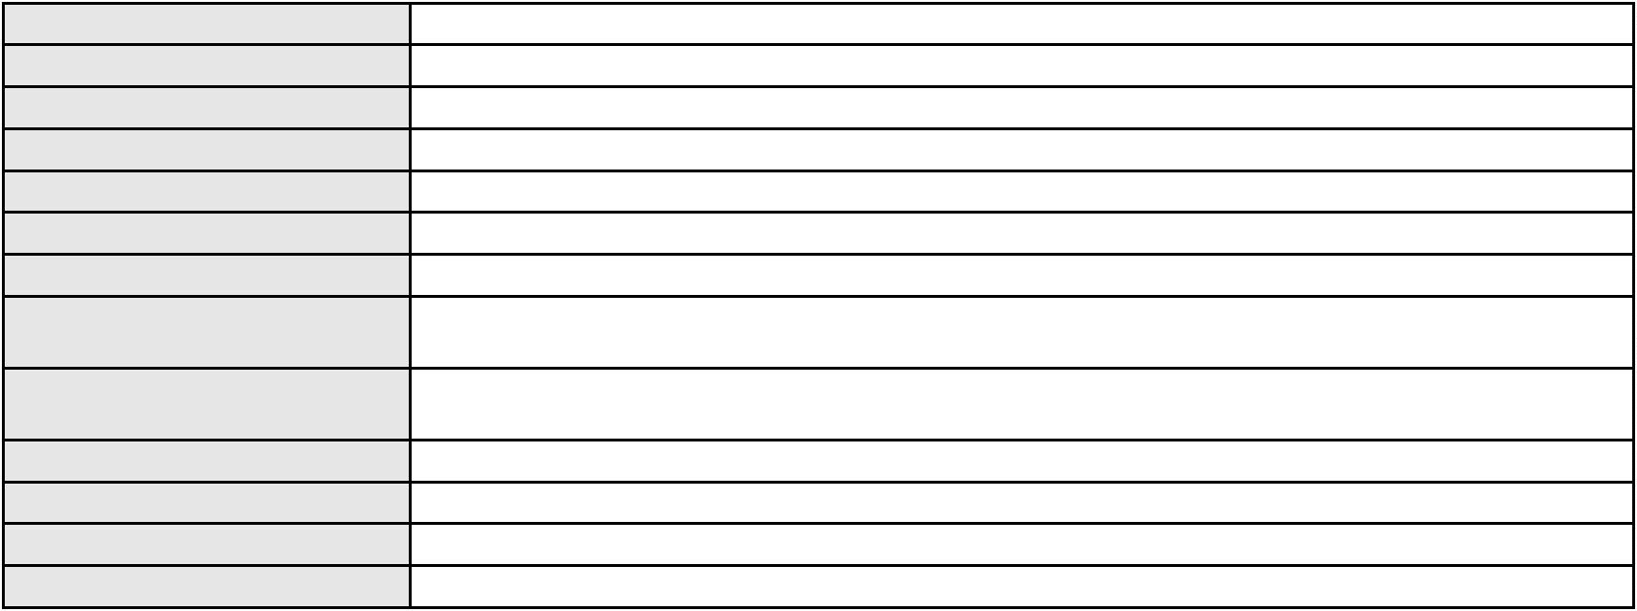

Processo
0200604-30.2024.8.06.0054
21
Número de ordem
Órgão julgador
Órgão julgador colegiado
Relator
1º Gabinete da 3ª Câmara de Direito Privado
3ª Câmara de Direito Privado
RAIMUNDO NONATO SILVA SANTOS
APELAÇÃO CÍVEL
Classe judicial
Assunto principal
Polo ativo
Práticas Abusivas
MARIA CANDIDO DA SILVA OLIVEIRA
GILMARIO DOMINGOS DE SOUZA - (CE30399-A)
Advogado(s) - Polo ativo
Polo passivo
APDAP PREV-ASSOCIACAO DE PROTECAO E DEFESA DOS DIREITOS DOS
APOSENTADOS E PENSIONISTAS
Advogado(s) - Polo passivo DANIEL GERBER - (RS39879-A)
JOANA GONCALVES VARGAS - (RS75798-A)
Terceiros
Não informado
Voto proferido pelo relator
Não informado
Processo
0200193-07.2022.8.06.0070
22
Número de ordem
Órgão julgador
Órgão julgador colegiado
Relator
1º Gabinete da 3ª Câmara de Direito Privado
3ª Câmara de Direito Privado
RAIMUNDO NONATO SILVA SANTOS
APELAÇÃO CÍVEL
Classe judicial
Assunto principal
Polo ativo
Seguro
JORGE LUIS DO VALE PAULA
FRANCISCO DAS CHAGAS DE PAULA
Advogado(s) - Polo ativo
Polo passivo
ANTONIO EDNALDO ALTINO DE MELO - (CE20795-A)
ALLIANZ SEGUROS S/A
Advogado(s) - Polo passivo BRUNO HENRIQUE DE OLIVEIRA VANDERLEI - (PE21678-A)
Terceiros
Não informado
Não informado
Voto proferido pelo relator
Processo
0050984-03.2021.8.06.0133
23
Número de ordem
Órgão julgador
Órgão julgador colegiado
Relator
1º Gabinete da 3ª Câmara de Direito Privado
3ª Câmara de Direito Privado
RAIMUNDO NONATO SILVA SANTOS
APELAÇÃO CÍVEL
Classe judicial
Assunto principal
Polo ativo
Empréstimo consignado
JOSE VENANCIO DE PAIVA
BANCO ITAU CONSIGNADO S.A
Advogado(s) - Polo ativo
MATHEUS VIEIRA FARIAS - (CE45064-A)
RAUL DE SOUZA MARTINS - (CE29863-A)
MATHEUS VIEIRA FARIAS - (CE45064-A)
RAUL DE SOUZA MARTINS - (CE29863-A)
Polo passivo
BANCO ITAU CONSIGNADO S.A
JOSE VENANCIO DE PAIVA
Advogado(s) - Polo passivo WILSON SALES BELCHIOR - (CE17314-A)
WILSON SALES BELCHIOR - (CE17314-A)
Terceiros
MARCIA PRADO CASTRO
Não informado
Voto proferido pelo relator
Processo
3000890-73.2025.8.06.0031
24
Número de ordem
Órgão julgador
Órgão julgador colegiado
Relator
1º Gabinete da 3ª Câmara de Direito Privado
3ª Câmara de Direito Privado
RAIMUNDO NONATO SILVA SANTOS
7
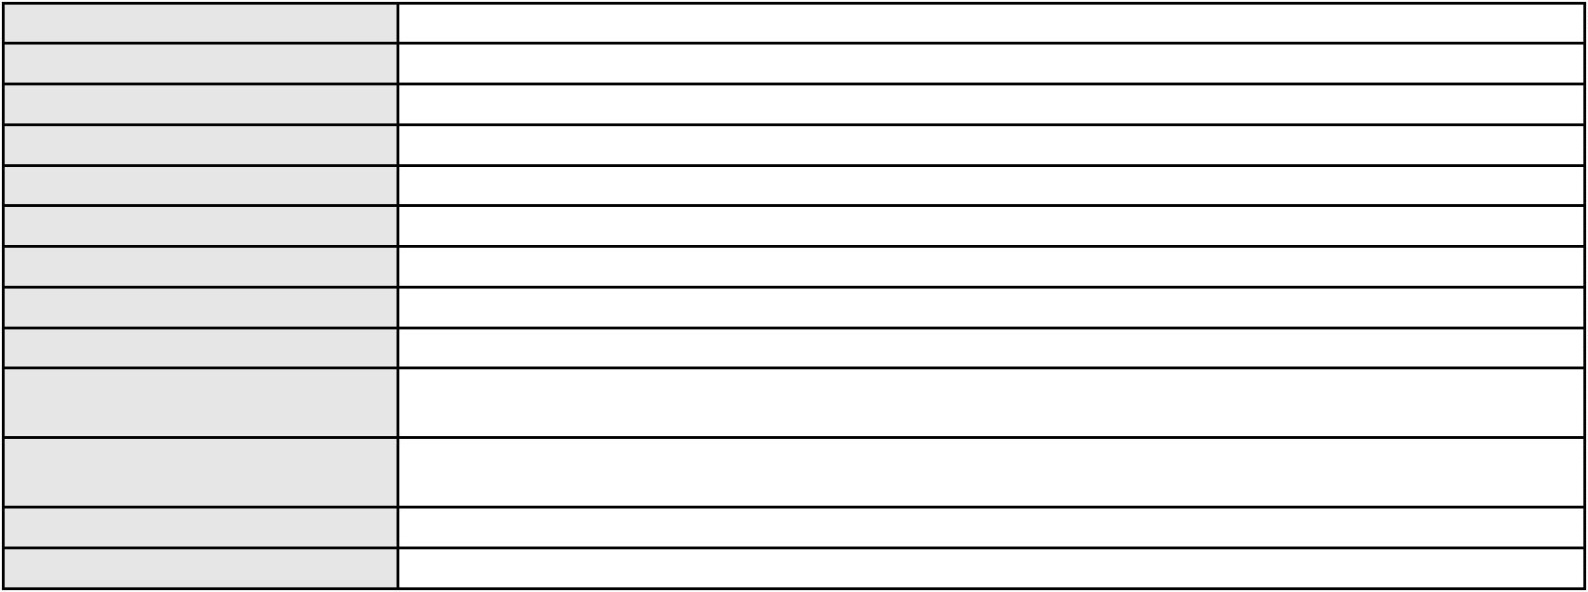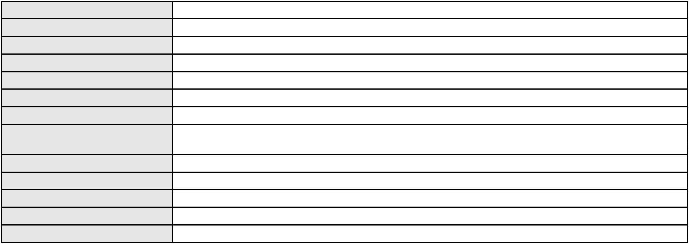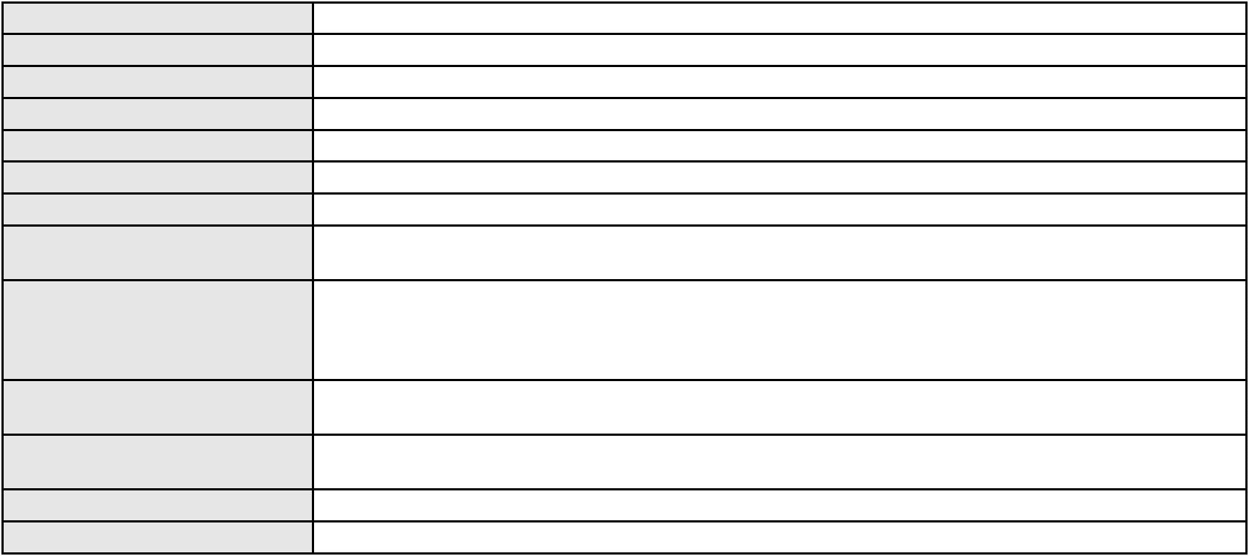

Processo
3000890-73.2025.8.06.0031
Classe judicial
Assunto principal
Polo ativo
APELAÇÃO CÍVEL
Indenização por Dano Moral
MARIA DAS GRACAS DE LIMA VIEIRA
FRANCISCO REGIOS PEREIRA NETO - (CE25034-A)
BANCO ITAU CONSIGNADO S.A
Advogado(s) - Polo ativo
Polo passivo
Advogado(s) - Polo passivo WILSON SALES BELCHIOR - (CE17314-A)
Terceiros
Não informado
Não informado
Voto proferido pelo relator
Processo
3006653-51.2025.8.06.0000
25
Número de ordem
Órgão julgador
Órgão julgador colegiado
Relator
1º Gabinete da 3ª Câmara de Direito Privado
3ª Câmara de Direito Privado
RAIMUNDO NONATO SILVA SANTOS
AGRAVO DE INSTRUMENTO
Penhora / Depósito/ Avaliação
Classe judicial
Assunto principal
Polo ativo
JOSE DE RIBAMAR BARROS DE OLIVEIRA
IRA ACIOLY DE VASCONCELOS
Advogado(s) - Polo ativo
Polo passivo
MATEUS RAMOS TARGINO FACUNDO - (CE36820-A)
CONDOMINIO PATIO DOM LUIS
MORAIS MENDONCA & TALMAG ADVOGADOS
Advogado(s) - Polo passivo RUCHEN ADEODATO TALMAG JUNIOR - (CE12922-A)
Terceiros
Não informado
Não informado
Voto proferido pelo relator
Processo
3015491-80.2025.8.06.0000
Número de ordem
Órgão julgador
Órgão julgador colegiado
Relator
26
1º Gabinete da 3ª Câmara de Direito Privado
3ª Câmara de Direito Privado
RAIMUNDO NONATO SILVA SANTOS
AGRAVO DE INSTRUMENTO
Fornecimento de Energia Elétrica
MARIA DE MATOS MENEZES
MACKSON BRAGA BARBOSA - (CE31841-A)
COMPANHIA ENERGETICA DO CEARA
Classe judicial
Assunto principal
Polo ativo
Advogado(s) - Polo ativo
Polo passivo
Advogado(s) - Polo passivo ANTONIO CLETO GOMES - (CE5864-A)
Terceiros
Não informado
Não informado
Voto proferido pelo relator
Processo
3040899-70.2025.8.06.0001
Número de ordem
Órgão julgador
Órgão julgador colegiado
Relator
27
1º Gabinete da 3ª Câmara de Direito Privado
3ª Câmara de Direito Privado
RAIMUNDO NONATO SILVA SANTOS
APELAÇÃO CÍVEL
Classe judicial
Assunto principal
Polo ativo
Empréstimo consignado
CESAR COSTA CARDOSO
Advogado(s) - Polo ativo
Polo passivo
FABIO JOEL COVOLAN DAUM - (SC34979-A)
BANCO DO ESTADO DO RIO GRANDE DO SUL SA
Advogado(s) - Polo passivo PAULO ROBERTO VIGNA - (SP173477-A)
Terceiros
Não informado
Não informado
Voto proferido pelo relator
8
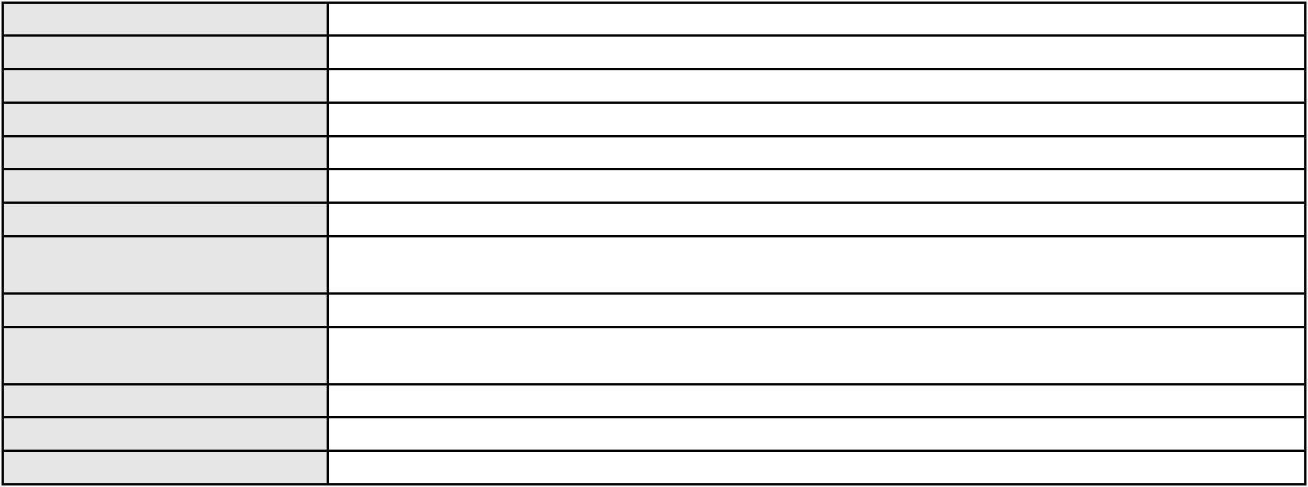

Processo
0204235-15.2022.8.06.0001
Número de ordem
Órgão julgador
Órgão julgador colegiado
Relator
28
1º Gabinete da 3ª Câmara de Direito Privado
3ª Câmara de Direito Privado
RAIMUNDO NONATO SILVA SANTOS
APELAÇÃO CÍVEL
Classe judicial
Assunto principal
Polo ativo
Tratamento médico-hospitalar
UNIMED DE FORTALEZA COOPERATIVA DE TRABALHO MEDICO LTDA
DAVID SOMBRA PEIXOTO - (CE16477-A)
MAURO ALLEN PALACIO
Advogado(s) - Polo ativo
Polo passivo
Advogado(s) - Polo passivo WESLLEN NOBRE CUNHA - (CE21593-A)
Terceiros
MINISTERIO PUBLICO DO ESTADO DO CEARA
Não informado
Voto proferido pelo relator
Processo
0263793-44.2024.8.06.0001
29
Número de ordem
Órgão julgador
Órgão julgador colegiado
Relator
1º Gabinete da 3ª Câmara de Direito Privado
3ª Câmara de Direito Privado
RAIMUNDO NONATO SILVA SANTOS
APELAÇÃO CÍVEL
Classe judicial
Assunto principal
Polo ativo
Repetição do Indébito
POLIANA SOUZA MOREIRA PEDRO
RUSLAN STUCHI - (SP256767-A)
APPN BENEFICIOS
Advogado(s) - Polo ativo
Polo passivo
Advogado(s) - Polo passivo PEDRO OLIVEIRA DE QUEIROZ - (CE49244-A)
Terceiros
Não informado
Não informado
Voto proferido pelo relator
Processo
0200402-13.2024.8.06.0035
Número de ordem
Órgão julgador
Órgão julgador colegiado
Relator
30
2º Gabinete da 3ª Câmara de Direito Privado
3ª Câmara de Direito Privado
CLEIDE ALVES DE AGUIAR
Classe judicial
Assunto principal
Polo ativo
APELAÇÃO CÍVEL
Alienação Fiduciária
ADMINISTRADORA DE CONSORCIO NACIONAL HONDA LTDA
ROBERTA BEATRIZ DO NASCIMENTO - (SP192649-A)
MARIA ISABELA ALVES DOS SANTOS
Advogado(s) - Polo ativo
Polo passivo
Advogado(s) - Polo passivo Não informado
Terceiros
Não informado
Não informado
Voto proferido pelo relator
Processo
3001363-51.2025.8.06.0163
31
Número de ordem
Órgão julgador
Órgão julgador colegiado
Relator
2º Gabinete da 3ª Câmara de Direito Privado
3ª Câmara de Direito Privado
CLEIDE ALVES DE AGUIAR
APELAÇÃO CÍVEL
Classe judicial
Assunto principal
Polo ativo
Liberação de Conta
MARIA TEREZINHA BRITO ISAIAS
Advogado(s) - Polo ativo
FELIPE FONTELES DE SOUSA - (CE33649-A)
BRUNO HENRIQUE VAZ CARVALHO - (CE19341-A)
JOAO ALVES DE SOUSA FILHO - (CE22563-A)
Polo passivo
BANCO DO BRASIL SA
9
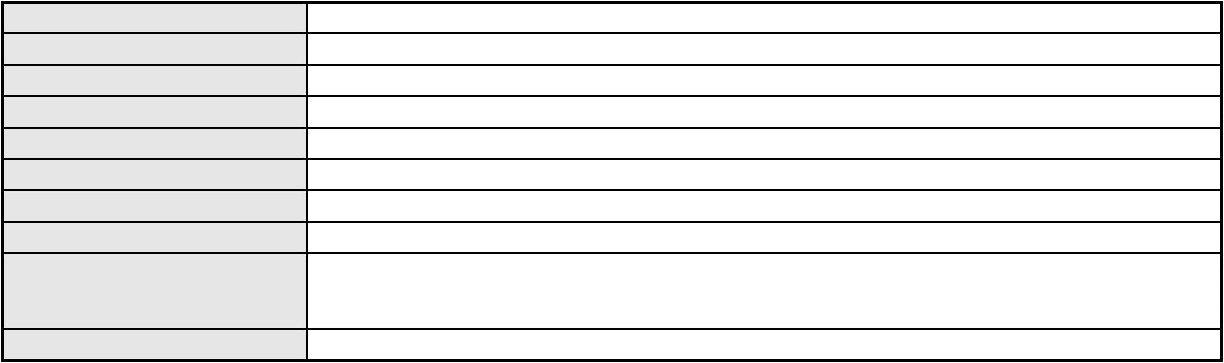

Processo
3001363-51.2025.8.06.0163
Advogado(s) - Polo passivo NEI CALDERON - (SP114904-A)
Terceiros
Não informado
Voto proferido pelo relator
Voto não liberado
Processo
0213163-18.2023.8.06.0001
32
Número de ordem
Órgão julgador
Órgão julgador colegiado
Relator
2º Gabinete da 3ª Câmara de Direito Privado
3ª Câmara de Direito Privado
CLEIDE ALVES DE AGUIAR
APELAÇÃO CÍVEL
Classe judicial
Assunto principal
Polo ativo
Contratos Bancários
BANCO SANTANDER (BRASIL) S.A.
Advogado(s) - Polo ativo
FLAVIO NEVES COSTA - (SP153447-A)
DAVID SOMBRA PEIXOTO - (CE16477-A)
Polo passivo
FRANCISCO WALBER NUNES AGUIAR LTDA
Advogado(s) - Polo passivo Não informado
Terceiros
Não informado
Não informado
Voto proferido pelo relator
Processo
0275906-69.2020.8.06.0001
Número de ordem
Órgão julgador
Órgão julgador colegiado
Relator
33
2º Gabinete da 3ª Câmara de Direito Privado
3ª Câmara de Direito Privado
CLEIDE ALVES DE AGUIAR
Classe judicial
Assunto principal
Polo ativo
APELAÇÃO CÍVEL
Serviços Hospitalares
UNIMED DE FORTALEZA COOPERATIVA DE TRABALHO MEDICO LTDA
DAVID SOMBRA PEIXOTO - (CE16477-A)
FRANCISCA PRACIANO DE OLIVEIRA
Advogado(s) - Polo ativo
Polo passivo
Advogado(s) - Polo passivo SERGIO SILVA COSTA SOUSA FILHO - (CE25955-A)
Terceiros
MINISTERIO PUBLICO DO ESTADO DO CEARA
Não informado
Voto proferido pelo relator
Processo
0226365-33.2021.8.06.0001
34
Número de ordem
Órgão julgador
Órgão julgador colegiado
Relator
2º Gabinete da 3ª Câmara de Direito Privado
3ª Câmara de Direito Privado
CLEIDE ALVES DE AGUIAR
APELAÇÃO CÍVEL
Classe judicial
Assunto principal
Polo ativo
Indenização por Dano Material
MARIA LUCIA DIOGO COLARES
Advogado(s) - Polo ativo
JEFERSON CAVALCANTE DE LUCENA - (CE18340-A)
MICHELLE QUINTINO RODRIGUES - (CE15117-A)
Polo passivo
BANCO DO BRASIL SA
Advogado(s) - Polo passivo NELSON WILIANS FRATONI RODRIGUES - (CE16599-A)
NEI CALDERON - (SP114904-A)
Terceiros
Não informado
Voto proferido pelo relator
Voto não liberado
Processo
3000548-75.2025.8.06.0059
35
Número de ordem
Órgão julgador
Órgão julgador colegiado
Relator
2º Gabinete da 3ª Câmara de Direito Privado
3ª Câmara de Direito Privado
CLEIDE ALVES DE AGUIAR
10
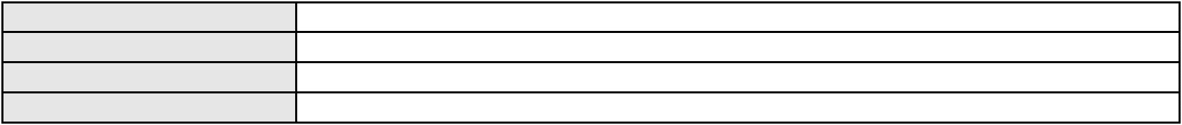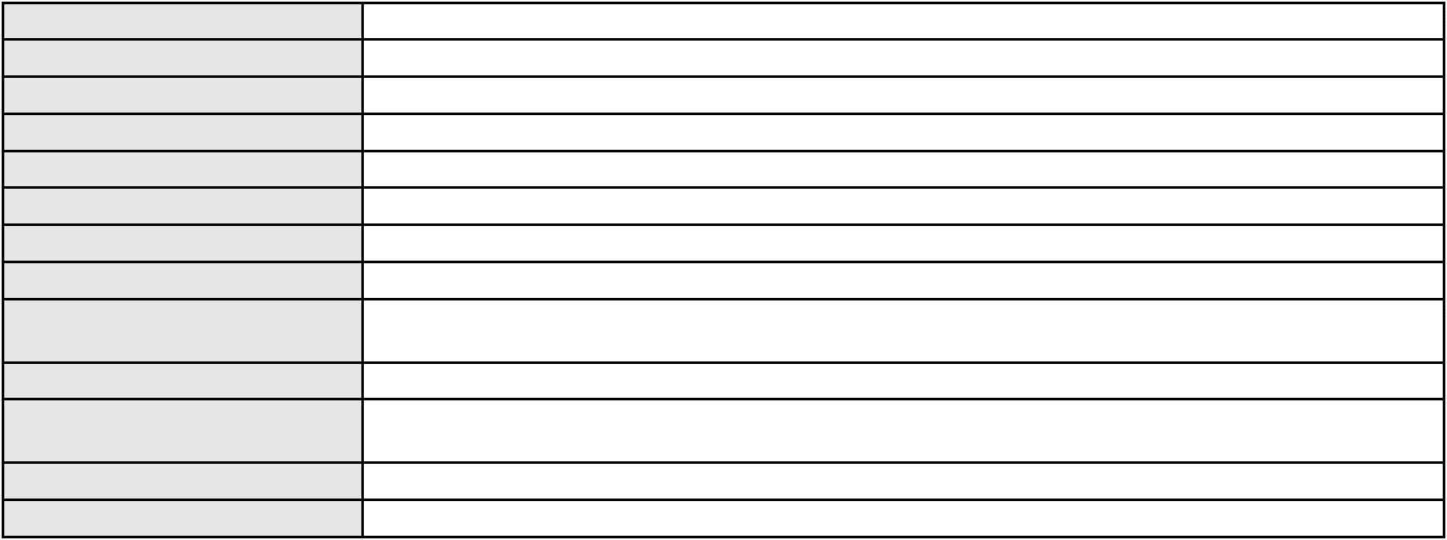

Processo
3000548-75.2025.8.06.0059
Classe judicial
Assunto principal
Polo ativo
APELAÇÃO CÍVEL
Rescisão do contrato e devolução do dinheiro
JOSE FELIX DA COSTA
Advogado(s) - Polo ativo
Polo passivo
MARCOSORRITE GOMES ALVES - (CE38659-A)
BANCO AGIBANK S.A
Advogado(s) - Polo passivo EUGENIO COSTA FERREIRA DE MELO - (MG103082-A)
Terceiros
Não informado
Voto proferido pelo relator
Voto não liberado
Processo
0206838-19.2022.8.06.0112
36
Número de ordem
Órgão julgador
Órgão julgador colegiado
Relator
2º Gabinete da 3ª Câmara de Direito Privado
3ª Câmara de Direito Privado
CLEIDE ALVES DE AGUIAR
APELAÇÃO CÍVEL
Classe judicial
Assunto principal
Polo ativo
Alienação Fiduciária
ITAU UNIBANCO S.A.
Advogado(s) - Polo ativo
Polo passivo
CRISTIANE BELINATI GARCIA LOPES - (CE23649-A)
DAMIAO VIEIRA DA COSTA
Advogado(s) - Polo passivo Não informado
Terceiros
Não informado
Voto proferido pelo relator
Voto não liberado
Processo
0544547-09.2012.8.06.0001
37
Número de ordem
Órgão julgador
Órgão julgador colegiado
Relator
2º Gabinete da 3ª Câmara de Direito Privado
3ª Câmara de Direito Privado
CLEIDE ALVES DE AGUIAR
APELAÇÃO CÍVEL
Classe judicial
Assunto principal
Polo ativo
Contratos Bancários
BANCO DO NORDESTE DO BRASIL SA
DAVID SOMBRA PEIXOTO - (CE16477-A)
ANA AMELIA CHAVES SANTOS ROCHA
Advogado(s) - Polo ativo
Polo passivo
Advogado(s) - Polo passivo Não informado
Terceiros
MINISTERIO PUBLICO DO ESTADO DO CEARA
Voto proferido pelo relator
Voto não liberado
Processo
0201632-27.2023.8.06.0035
38
Número de ordem
Órgão julgador
Órgão julgador colegiado
Relator
2º Gabinete da 3ª Câmara de Direito Privado
3ª Câmara de Direito Privado
CLEIDE ALVES DE AGUIAR
APELAÇÃO CÍVEL
Classe judicial
Assunto principal
Polo ativo
Alienação Fiduciária
ITAU UNIBANCO HOLDING S.A.
ROBERTA BEATRIZ DO NASCIMENTO - (SP192649-A)
KAUE DA SILVA HAGE
Advogado(s) - Polo ativo
Polo passivo
Advogado(s) - Polo passivo BRENO MORAIS DIAS - (CE21695-A)
Terceiros
Não informado
Não informado
Voto proferido pelo relator
11

Processo
3030973-65.2025.8.06.0001
39
Número de ordem
Órgão julgador
Órgão julgador colegiado
Relator
2º Gabinete da 3ª Câmara de Direito Privado
3ª Câmara de Direito Privado
CLEIDE ALVES DE AGUIAR
APELAÇÃO CÍVEL
Classe judicial
Assunto principal
Polo ativo
Cláusulas Abusivas
FRANCISCO DE ASSIS DAMASCENO LIMA
Não informado
Advogado(s) - Polo ativo
Polo passivo
BANCO BMG SA
Advogado(s) - Polo passivo FABIO FRASATO CAIRES - (SP124809-S)
Terceiros
Não informado
Voto proferido pelo relator
Voto não liberado
Processo
0028966-88.2024.8.06.0001
40
Número de ordem
Órgão julgador
Órgão julgador colegiado
Relator
2º Gabinete da 3ª Câmara de Direito Privado
3ª Câmara de Direito Privado
CLEIDE ALVES DE AGUIAR
APELAÇÃO CÍVEL
Classe judicial
Assunto principal
Polo ativo
Internação sem atividades externas
MINISTERIO PUBLICO DO ESTADO DO CEARA
Não informado
Advogado(s) - Polo ativo
Polo passivo
DEFENSORIA PUBLICA DO ESTADO DO CEARA
SAMUEL LEMOS ALVES CAVALCANTE
Advogado(s) - Polo passivo Não informado
Terceiros
MINISTERIO PUBLICO DO ESTADO DO CEARA
Voto proferido pelo relator
Voto não liberado
Processo
0800038-89.2024.8.06.0035
41
Número de ordem
Órgão julgador
Órgão julgador colegiado
Relator
2º Gabinete da 3ª Câmara de Direito Privado
3ª Câmara de Direito Privado
CLEIDE ALVES DE AGUIAR
APELAÇÃO CÍVEL
Classe judicial
Assunto principal
Polo ativo
Área de Preservação Permanente
F J SOARES LTDA
JOSE EDILSON SOARES DE OLIVEIRA
Advogado(s) - Polo ativo
Polo passivo
EURIVAN ALVES MOREIRA - (CE7488-A)
MINISTERIO PUBLICO DO ESTADO DO CEARA
Advogado(s) - Polo passivo Não informado
Terceiros
MINISTERIO PUBLICO DO ESTADO DO CEARA
Voto proferido pelo relator
Voto não liberado
Processo
3002850-29.2024.8.06.0151
42
Número de ordem
Órgão julgador
Órgão julgador colegiado
Relator
2º Gabinete da 3ª Câmara de Direito Privado
3ª Câmara de Direito Privado
CLEIDE ALVES DE AGUIAR
APELAÇÃO CÍVEL
Classe judicial
Assunto principal
Polo ativo
Alienação Fiduciária
BANCO VOTORANTIM S.A.
MOISES BATISTA DE SOUZA - (CE15474-A)
ROSANIA SANTOS DA SILVA
Advogado(s) - Polo ativo
Polo passivo
12
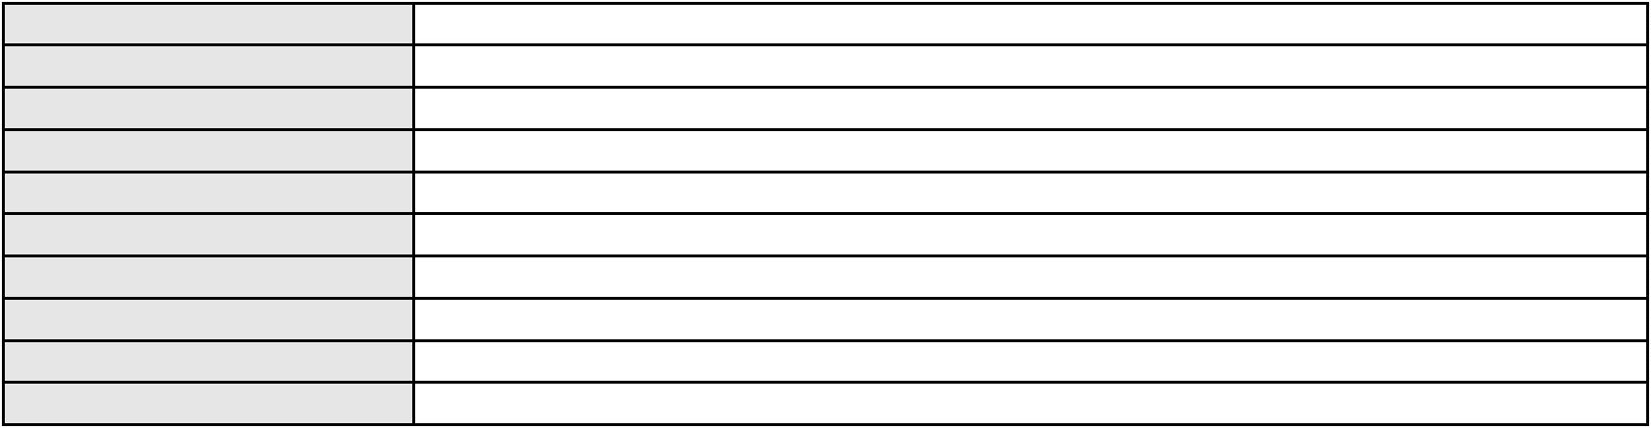

Processo
3002850-29.2024.8.06.0151
Advogado(s) - Polo passivo BRUNO BOYADJIAN SOBREIRA - (CE38828-A)
Terceiros
Não informado
Voto proferido pelo relator
Voto não liberado
Processo
3000029-93.2025.8.06.0126
43
Número de ordem
Órgão julgador
Órgão julgador colegiado
Relator
2º Gabinete da 3ª Câmara de Direito Privado
3ª Câmara de Direito Privado
CLEIDE ALVES DE AGUIAR
APELAÇÃO CÍVEL
Classe judicial
Assunto principal
Polo ativo
Práticas Abusivas
MARIA CARMEZINA DUARTE DE LIMA
CAROLINA ROCHA BOTTI - (SP422056-A)
CLARO S.A.
Advogado(s) - Polo ativo
Polo passivo
Advogado(s) - Polo passivo Não informado
Terceiros
MINISTERIO PUBLICO DO ESTADO DO CEARA
Voto proferido pelo relator
Voto não liberado
Processo
0249834-06.2024.8.06.0001
44
Número de ordem
Órgão julgador
Órgão julgador colegiado
Relator
2º Gabinete da 3ª Câmara de Direito Privado
3ª Câmara de Direito Privado
CLEIDE ALVES DE AGUIAR
APELAÇÃO CÍVEL
Classe judicial
Assunto principal
Polo ativo
Defeito, nulidade ou anulação
MARIA LIDUINA BATISTA DA SILVA
JOSE IDEMBERG NOBRE DE SENA - (CE14260-A)
BANCO BRADESCO S/A
Advogado(s) - Polo ativo
Polo passivo
Advogado(s) - Polo passivo THIAGO BARREIRA ROMCY - (CE23900-A)
EDGAR BELCHIOR XIMENES NETO - (CE23791-A)
Terceiros
Não informado
Voto proferido pelo relator
Voto não liberado
Processo
3012920-39.2025.8.06.0000
Número de ordem
Órgão julgador
Órgão julgador colegiado
Relator
45
2º Gabinete da 3ª Câmara de Direito Privado
3ª Câmara de Direito Privado
CLEIDE ALVES DE AGUIAR
Classe judicial
Assunto principal
Polo ativo
AGRAVO DE INSTRUMENTO
Tratamento médico-hospitalar
FABIANE OLIVEIRA PEREIRA
SAMANTHA CAROLINE FERREIRA MOREIRA - (MG125578-A)
HAPVIDA ASSISTENCIA MEDICA LTDA
Advogado(s) - Polo ativo
Polo passivo
Advogado(s) - Polo passivo ANDRE MENESCAL GUEDES - (CE23931-A)
Terceiros
Não informado
Voto proferido pelo relator
Voto não liberado
Processo
3012810-40.2025.8.06.0000
46
Número de ordem
Órgão julgador
Órgão julgador colegiado
Relator
2º Gabinete da 3ª Câmara de Direito Privado
3ª Câmara de Direito Privado
CLEIDE ALVES DE AGUIAR
AGRAVO DE INSTRUMENTO
Classe judicial
13
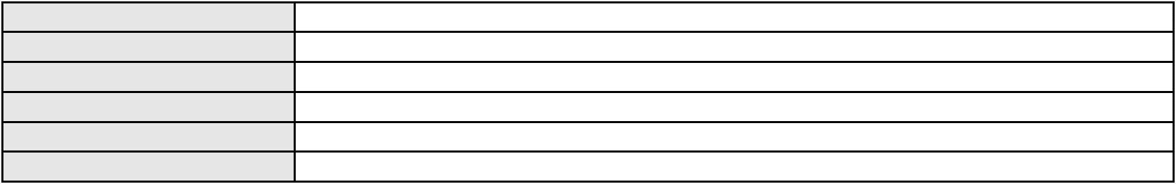

Processo
3012810-40.2025.8.06.0000
Assunto principal
Polo ativo
Tratamento médico-hospitalar
UNIMED DE FORTALEZA COOPERATIVA DE TRABALHO MEDICO LTDA
DAVID SOMBRA PEIXOTO - (CE16477-A)
UBIRAJARA GOMES DE OLIVEIRA
Advogado(s) - Polo ativo
Polo passivo
Advogado(s) - Polo passivo LEOJAIME GOMES RODRIGUES - (CE41880-A)
SILANA PEREIRA ARAUJO HOLANDA - (CE42988-A)
SERGIO AUGUSTO ABREU DE MIRANDA JUNIOR - (CE5491-A)
Terceiros
Não informado
Voto proferido pelo relator
Voto não liberado
Processo
0636249-53.2023.8.06.0000
47
Número de ordem
Órgão julgador
Órgão julgador colegiado
Relator
2º Gabinete da 3ª Câmara de Direito Privado
3ª Câmara de Direito Privado
CLEIDE ALVES DE AGUIAR
AGRAVO DE INSTRUMENTO
Prestação de Contas
Classe judicial
Assunto principal
Polo ativo
SOCIEDADE CEARENSE EUNICE WEAVER
Advogado(s) - Polo ativo
FERNANDO ANTONIO PINHEIRO GOIANA FILHO - (CE17842-A)
LILIANE MARIA VIEIRA BENTES - (CE19157-A)
Polo passivo
FEDERACAO DAS SOCIEDADES EUNICE WEAVER
Advogado(s) - Polo passivo ISABELLE RAYANNE GONCALVES ALMEIDA - (PE48034)
PEDRO JOSE DE SA RODRIGUES LUSTOSA - (PE23141)
SERGIO RICARDO SANTOS MEDEIROS - (PE36839)
FELIPE ROMULO SOARES JUVENCIO - (PE46568)
Terceiros
MINISTERIO PUBLICO DO ESTADO DO CEARA
Voto não liberado
Voto proferido pelo relator
Processo
0639652-64.2022.8.06.0000
Número de ordem
Órgão julgador
Órgão julgador colegiado
Relator
48
2º Gabinete da 3ª Câmara de Direito Privado
3ª Câmara de Direito Privado
CLEIDE ALVES DE AGUIAR
AGRAVO DE INSTRUMENTO
Expurgos Inflacionários / Planos Econômicos
BANCO DO BRASIL SA
Classe judicial
Assunto principal
Polo ativo
Advogado(s) - Polo ativo
Polo passivo
DAVID SOMBRA PEIXOTO - (CE16477-A)
FRANCISCO TOME RODRIGUES
Advogado(s) - Polo passivo LIANA CLODES BASTOS FURTADO RANGEL - (CE16897-A)
HERTON PARENTE DE SOUSA - (CE18785-A)
ALEXANDRE AUGUSTO FORCINITTI VALERA - (SP140741)
FRANCISCO ALDAIRTON RIBEIRO CARVALHO JUNIOR - (CE16045-A)
Terceiros
MINISTERIO PUBLICO DO ESTADO DO CEARA
Voto não liberado
Voto proferido pelo relator
Processo
0507261-17.2000.8.06.0001
49
Número de ordem
Órgão julgador
Órgão julgador colegiado
Relator
2º Gabinete da 3ª Câmara de Direito Privado
3ª Câmara de Direito Privado
CLEIDE ALVES DE AGUIAR
APELAÇÃO CÍVEL
Classe judicial
Assunto principal
Polo ativo
Alienação Fiduciária
OZENEIDE QUEIROZ NOGUEIRA
ANA VALERIA ASSUNCAO PINTO VIANA - (CE8234-A)
BANCO VOLKSWAGEN S.A.
Advogado(s) - Polo ativo
Polo passivo
14
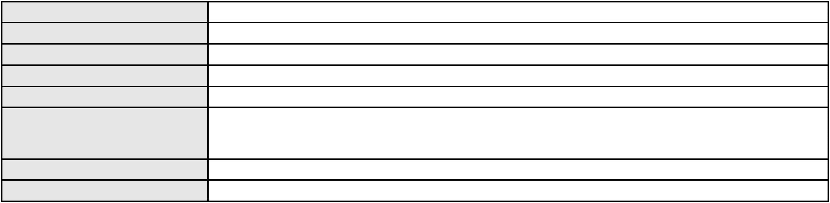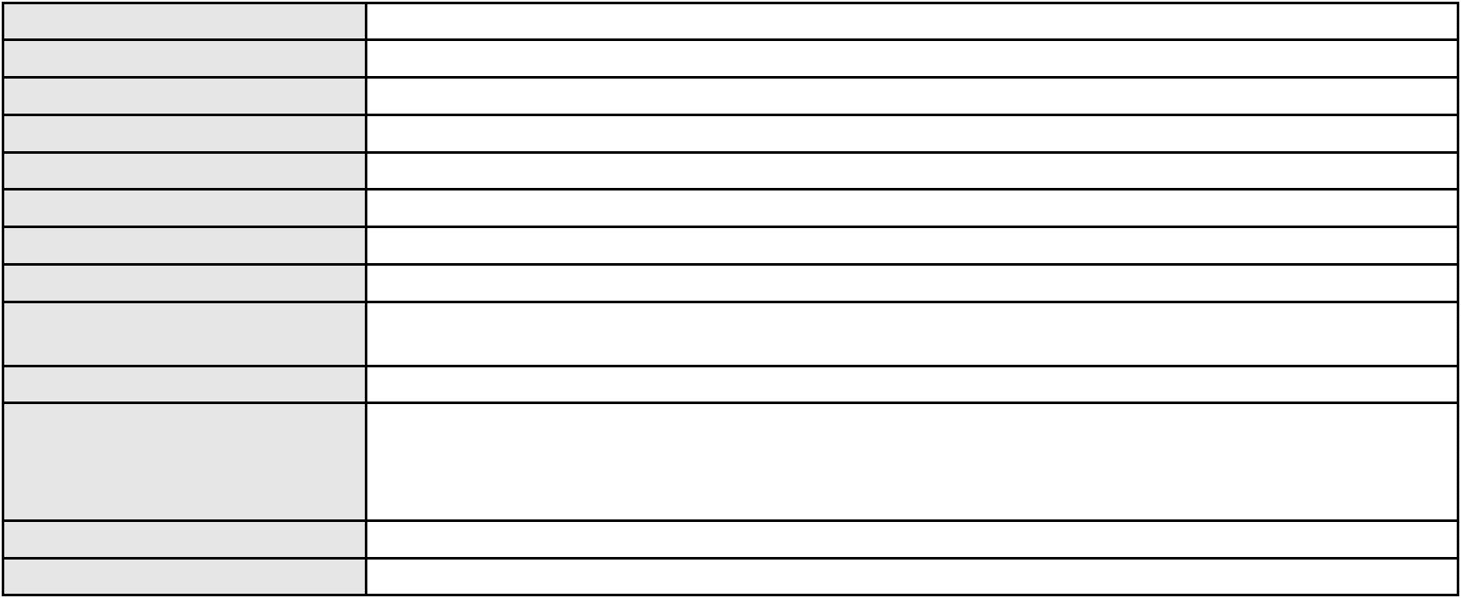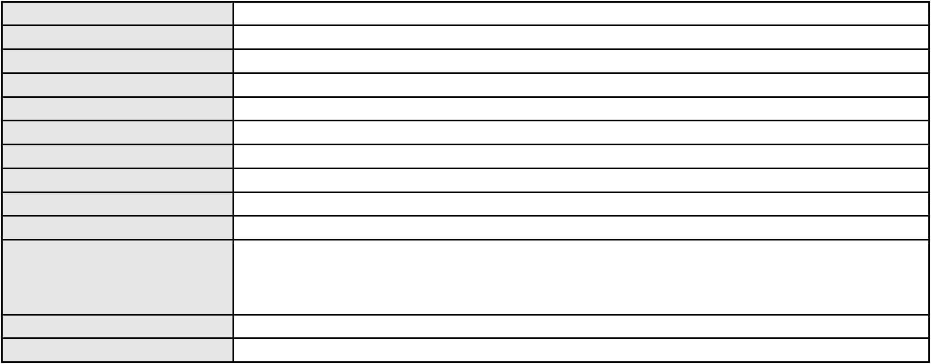

Processo
0507261-17.2000.8.06.0001
Advogado(s) - Polo passivo ALDENIRA GOMES DINIZ - (CE20837-A)
JOSE WALKER ALMEIDA CABRAL - (CE1807)
Terceiros
MINISTERIO PUBLICO DO ESTADO DO CEARA
Voto não liberado
Voto proferido pelo relator
Processo
0183897-30.2016.8.06.0001
50
Número de ordem
Órgão julgador
Órgão julgador colegiado
Relator
2º Gabinete da 3ª Câmara de Direito Privado
3ª Câmara de Direito Privado
CLEIDE ALVES DE AGUIAR
APELAÇÃO CÍVEL
Classe judicial
Assunto principal
Polo ativo
Defeito, nulidade ou anulação
Jose Valdiberto Loureiro de Oliveira
PARQUE VERDE EMPREENDIMENTOS SPE LTDA
MARISTELA COLARES CAMARGO DE BRITO
PAJE EMPREENDIMENTOS IMOBILIARIOS LTDA
CAMARGO & BRITO EMPREENDIMENTOS IMOBILIARIOS LTDA
CEL CONI ENGENHARIA LTDA
Jose Antonio Ottoni Jordao
CONTACTO CONSTRUCOES LTDA
Advogado(s) - Polo ativo
Polo passivo
Não informado
ALEXANDRA GOMES DE SOUSA
Advogado(s) - Polo passivo NIORD CASTELO BRANCO MIRANDA NETO - (CE33532-A)
Terceiros
Não informado
Não informado
Voto proferido pelo relator
Processo
0206185-25.2023.8.06.0001
51
Número de ordem
Órgão julgador
Órgão julgador colegiado
Relator
2º Gabinete da 3ª Câmara de Direito Privado
3ª Câmara de Direito Privado
CLEIDE ALVES DE AGUIAR
APELAÇÃO CÍVEL
Classe judicial
Assunto principal
Polo ativo
Pagamento Indevido
BANCO SANTANDER (BRASIL) S.A.
Advogado(s) - Polo ativo
CAUE TAUAN DE SOUZA YAEGASHI - (SP357590-A)
PETERSON DOS SANTOS - (SP336353-A)
Polo passivo
HIT CARE NORDESTE IMPORTACAO, COMERCIO E SERVICOS DE PRODUTOS
MEDICOS, ODONTOLOGICOS E HOSPITALARES LTDA
Advogado(s) - Polo passivo JOAO PAULO FERREIRA DE CAMPOS VIANA - (MG116034-A)
Terceiros
MINISTERIO PUBLICO DO ESTADO DO CEARA
Não informado
Voto proferido pelo relator
Processo
3000507-75.2025.8.06.0070
52
Número de ordem
Órgão julgador
Órgão julgador colegiado
Relator
2º Gabinete da 3ª Câmara de Direito Privado
3ª Câmara de Direito Privado
CLEIDE ALVES DE AGUIAR
APELAÇÃO CÍVEL
Classe judicial
Assunto principal
Polo ativo
Empréstimo consignado
MARIA DAGMAR RODRIGUES OLIVEIRA
Advogado(s) - Polo ativo
LUCAS FERREIRA LIMA - (PI23906-A)
MANOEL OLIVEIRA CASTRO NETO - (PI11091-A)
Polo passivo
BANCO PAN S.A.
Advogado(s) - Polo passivo ENY ANGE SOLEDADE BITTENCOURT DE ARAUJO - (BA29442-A)
Terceiros
MINISTERIO PUBLICO DO ESTADO DO CEARA
15
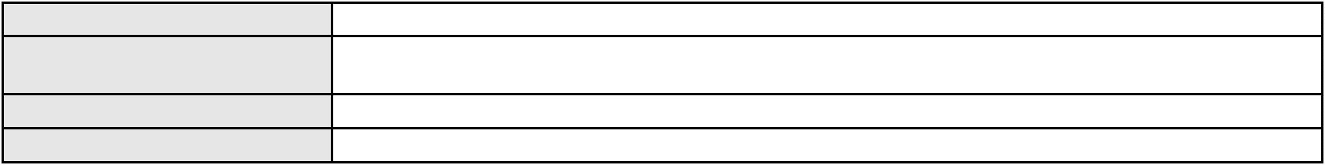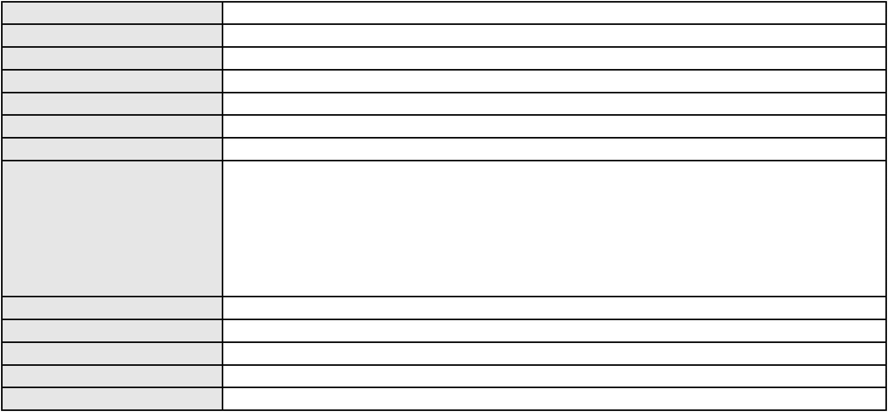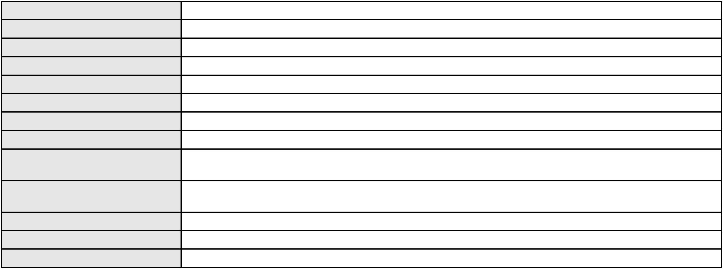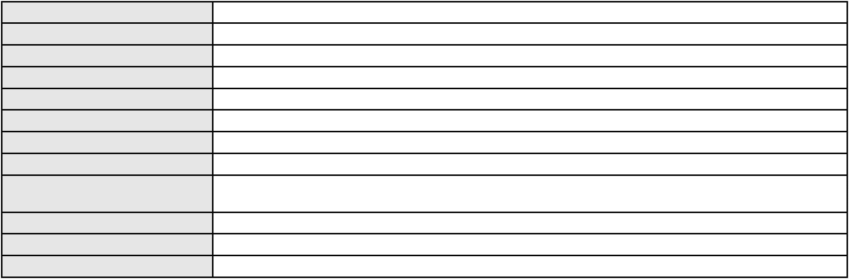

Processo
3000507-75.2025.8.06.0070
Voto não liberado
Voto proferido pelo relator
Processo
3004410-47.2025.8.06.0029
Número de ordem
Órgão julgador
Órgão julgador colegiado
Relator
53
2º Gabinete da 3ª Câmara de Direito Privado
3ª Câmara de Direito Privado
CLEIDE ALVES DE AGUIAR
Classe judicial
Assunto principal
Polo ativo
APELAÇÃO CÍVEL
Práticas Abusivas
FRANCISCA MARGARIDA DE SOUZA ARAUJO
FRANCISCO AUGUSTO OLIVEIRA PAES DE ANDRADE - (CE38088-A)
BANCO SANTANDER (BRASIL) S.A.
Advogado(s) - Polo ativo
Polo passivo
Advogado(s) - Polo passivo GIOVANNA MORILLO VIGIL DIAS COSTA - (MG91567-A)
Terceiros
MINISTERIO PUBLICO DO ESTADO DO CEARA
Voto não liberado
Voto proferido pelo relator
Processo
3009348-75.2025.8.06.0000
Número de ordem
Órgão julgador
Órgão julgador colegiado
Relator
54
2º Gabinete da 3ª Câmara de Direito Privado
3ª Câmara de Direito Privado
CLEIDE ALVES DE AGUIAR
Classe judicial
Assunto principal
Polo ativo
AGRAVO DE INSTRUMENTO
Tratamento médico-hospitalar
UNIMED DE FORTALEZA COOPERATIVA DE TRABALHO MEDICO LTDA
DAVID SOMBRA PEIXOTO - (CE16477-A)
F. J. G. L. N.
Advogado(s) - Polo ativo
Polo passivo
Advogado(s) - Polo passivo ELTON JONATHAS CARNEIRO DE ARAUJO - (CE13420-A)
Terceiros
MINISTERIO PUBLICO DO ESTADO DO CEARA
Voto não liberado
Voto proferido pelo relator
Processo
3007799-30.2025.8.06.0000
Número de ordem
Órgão julgador
Órgão julgador colegiado
Relator
55
2º Gabinete da 3ª Câmara de Direito Privado
3ª Câmara de Direito Privado
CLEIDE ALVES DE AGUIAR
AGRAVO DE INSTRUMENTO
Serviços de Saúde
Classe judicial
Assunto principal
Polo ativo
UNIMED SEGUROS SAUDE S/A
ANTONIO EDUARDO GONCALVES DE RUEDA - (PE16983-A)
VERONICA CONCEICAO ARAUJO
Advogado(s) - Polo ativo
Polo passivo
Advogado(s) - Polo passivo WLADIA MOTA DO NASCIMENTO - (CE34980-A)
Terceiros
MINISTERIO PUBLICO DO ESTADO DO CEARA
Voto não liberado
Voto proferido pelo relator
Processo
3001257-74.2025.8.06.0071
56
Número de ordem
Órgão julgador
Órgão julgador colegiado
Relator
2º Gabinete da 3ª Câmara de Direito Privado
3ª Câmara de Direito Privado
CLEIDE ALVES DE AGUIAR
APELAÇÃO CÍVEL
Classe judicial
Assunto principal
Polo ativo
PASEP
RAIMUNDA TEMOTEO LEITE
ARIANDNE ALENCAR BRITO SANTOS - (CE39759-A)
Advogado(s) - Polo ativo
16

Processo
3001257-74.2025.8.06.0071
BANCO DO BRASIL SA
Polo passivo
Advogado(s) - Polo passivo DAVID SOMBRA PEIXOTO - (CE16477-A)
Terceiros
Não informado
Voto proferido pelo relator
Voto não liberado
Processo
0206784-27.2024.8.06.0001
57
Número de ordem
Órgão julgador
Órgão julgador colegiado
Relator
2º Gabinete da 3ª Câmara de Direito Privado
3ª Câmara de Direito Privado
CLEIDE ALVES DE AGUIAR
APELAÇÃO CÍVEL
Classe judicial
Assunto principal
Polo ativo
Alienação Fiduciária
BANCO BRADESCO FINANCIAMENTOS S.A.
PAULO DA SILVA LISBOA
Advogado(s) - Polo ativo
Polo passivo
MARCIO PEREZ DE REZENDE - (SP77460-A)
ELIANE MARIA DE ARRUDA GONDIM
Advogado(s) - Polo passivo THIAGO BEZERRA CUSTODIO - (CE29734-A)
FERNANDO ANTONIO CAMPOS VIANA - (CE10576-A)
Terceiros
MINISTERIO PUBLICO DO ESTADO DO CEARA
Voto não liberado
Voto proferido pelo relator
Processo
0154791-23.2016.8.06.0001
58
Número de ordem
Órgão julgador
Órgão julgador colegiado
Relator
2º Gabinete da 3ª Câmara de Direito Privado
3ª Câmara de Direito Privado
CLEIDE ALVES DE AGUIAR
APELAÇÃO CÍVEL
Classe judicial
Assunto principal
Polo ativo
Cédula de Crédito Bancário
BANCO SANTANDER (BRASIL) S.A.
DAVID SOMBRA PEIXOTO - (CE16477-A)
Advogado(s) - Polo ativo
Polo passivo
RAIMUNDO NONATO DA CUNHA JUNIOR
RAIMUNDO NONATO DA CUNHA JUNIOR
Advogado(s) - Polo passivo Não informado
Terceiros
BANCO SANTANDER (BRASIL) S.A.
Voto proferido pelo relator
Não informado
Processo
0200564-08.2024.8.06.0132
59
Número de ordem
Órgão julgador
Órgão julgador colegiado
Relator
2º Gabinete da 3ª Câmara de Direito Privado
3ª Câmara de Direito Privado
CLEIDE ALVES DE AGUIAR
APELAÇÃO CÍVEL
Classe judicial
Assunto principal
Polo ativo
PASEP
ANA ALENCAR TEIXEIRA
VINICIUS ERBETHE FREITAS DE OLIVEIRA - (CE51678-A)
BANCO DO BRASIL SA
Advogado(s) - Polo ativo
Polo passivo
Advogado(s) - Polo passivo NEI CALDERON - (SP114904-A)
Terceiros
Não informado
Voto proferido pelo relator
Voto não liberado
Processo
0056488-64.2019.8.06.0131
60
Número de ordem
Órgão julgador
2º Gabinete da 3ª Câmara de Direito Privado
3ª Câmara de Direito Privado
Órgão julgador colegiado
17
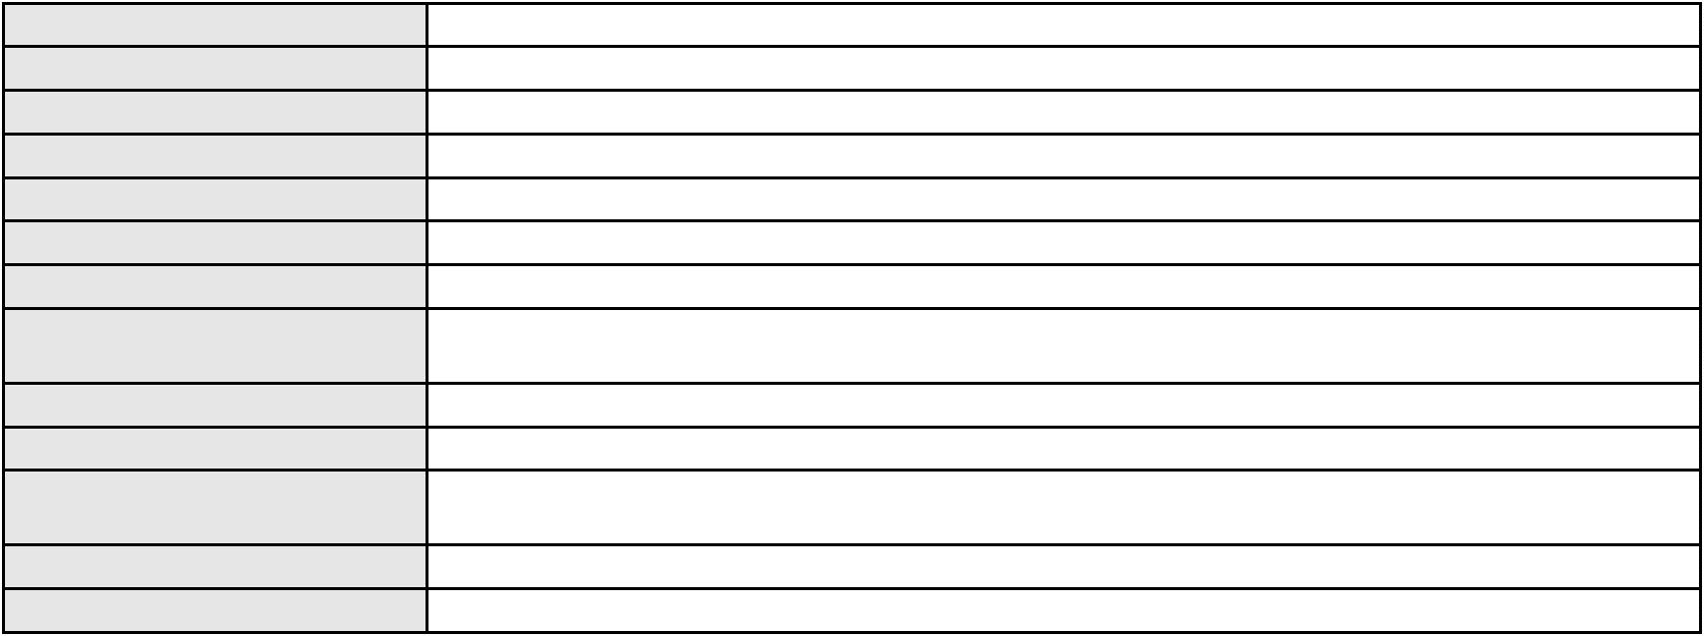

Processo
0056488-64.2019.8.06.0131
Relator
CLEIDE ALVES DE AGUIAR
Classe judicial
Assunto principal
Polo ativo
APELAÇÃO CÍVEL
Defeito, nulidade ou anulação
NIPPONFLEX INDUSTRIA E COMERCIO DE COLCHOES LTDA.
Advogado(s) - Polo ativo
CESAR EDUARDO MISAEL DE ANDRADE - (PR17523-A)
PATRICIA SAUGO DOS SANTOS - (PR29816-A)
Polo passivo
BANCO ITAU CONSIGNADO S.A
ANALIA RODRIGUES LIMA
Advogado(s) - Polo passivo ENY ANGE SOLEDADE BITTENCOURT DE ARAUJO - (BA29442-A)
Terceiros
MINISTERIO PUBLICO DO ESTADO DO CEARA
Não informado
Voto proferido pelo relator
Processo
0200460-11.2024.8.06.0069
Número de ordem
Órgão julgador
Órgão julgador colegiado
Relator
61
2º Gabinete da 3ª Câmara de Direito Privado
3ª Câmara de Direito Privado
CLEIDE ALVES DE AGUIAR
APELAÇÃO CÍVEL
Classe judicial
Assunto principal
Polo ativo
Práticas Abusivas
CRISTINA CARLOS DE OLIVEIRA
JOSE MARDEN DE ALBUQUERQUE FONTENELE - (CE19808-A)
COMPANHIA ENERGETICA DO CEARA
Advogado(s) - Polo ativo
Polo passivo
Advogado(s) - Polo passivo ANTONIO CLETO GOMES - (CE5864-A)
Terceiros
Não informado
Voto proferido pelo relator
Voto não liberado
Processo
0245748-31.2020.8.06.0001
62
Número de ordem
Órgão julgador
Órgão julgador colegiado
Relator
2º Gabinete da 3ª Câmara de Direito Privado
3ª Câmara de Direito Privado
CLEIDE ALVES DE AGUIAR
APELAÇÃO CÍVEL
Classe judicial
Assunto principal
Polo ativo
Assistência à Saúde
AMIL ASSISTENCIA MEDICA INTERNACIONAL S.A.
ANTONIO DE MORAES DOURADO NETO - (PE23255-A)
Scorpii Lyrae
Advogado(s) - Polo ativo
Polo passivo
Advogado(s) - Polo passivo CAICO GONDIM BORELLI - (CE24895-A)
Terceiros
Não informado
Voto proferido pelo relator
Voto não liberado
Processo
3000645-43.2024.8.06.0081
63
Número de ordem
Órgão julgador
Órgão julgador colegiado
Relator
2º Gabinete da 3ª Câmara de Direito Privado
3ª Câmara de Direito Privado
CLEIDE ALVES DE AGUIAR
APELAÇÃO CÍVEL
Classe judicial
Assunto principal
Polo ativo
Atualização de Conta
IDELZUITE SOUZA DA SILVA
CIRO COELHO DE SA BEVILAQUA - (CE48372-A)
BANCO DO BRASIL SA
Advogado(s) - Polo ativo
Polo passivo
Advogado(s) - Polo passivo NEI CALDERON - (SP114904-A)
Terceiros
Não informado
Voto proferido pelo relator
Voto não liberado
18
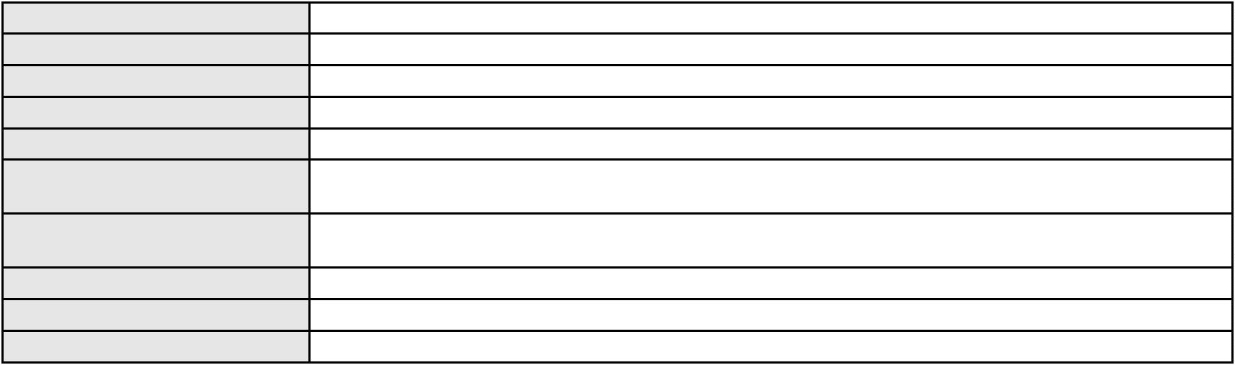

Processo
3000350-28.2025.8.06.0030
64
Número de ordem
Órgão julgador
Órgão julgador colegiado
Relator
2º Gabinete da 3ª Câmara de Direito Privado
3ª Câmara de Direito Privado
CLEIDE ALVES DE AGUIAR
APELAÇÃO CÍVEL
Classe judicial
Assunto principal
Polo ativo
Indenização por Dano Moral
ANTONIA HELENA DA SILVA
GILMARIO DOMINGOS DE SOUZA - (CE30399-A)
BANCO BRADESCO S/A
Advogado(s) - Polo ativo
Polo passivo
Advogado(s) - Polo passivo FRANCISCO SAMPAIO DE MENEZES JUNIOR - (CE9075-A)
Terceiros
Não informado
Voto proferido pelo relator
Voto não liberado
Processo
3034804-58.2024.8.06.0001
65
Número de ordem
Órgão julgador
Órgão julgador colegiado
Relator
2º Gabinete da 3ª Câmara de Direito Privado
3ª Câmara de Direito Privado
CLEIDE ALVES DE AGUIAR
APELAÇÃO CÍVEL
Classe judicial
Assunto principal
Polo ativo
Atualização de Conta
ANTONIO JOSE CARDOSO
ERICK SAMPAIO LEITE BRANDAO OLIVEIRA - (CE34345-A)
BANCO DO BRASIL SA
Advogado(s) - Polo ativo
Polo passivo
Advogado(s) - Polo passivo NEI CALDERON - (SP114904-A)
Terceiros
Não informado
Voto proferido pelo relator
Voto não liberado
Processo
0010859-79.2014.8.06.0119
66
Número de ordem
Órgão julgador
Órgão julgador colegiado
Relator
2º Gabinete da 3ª Câmara de Direito Privado
3ª Câmara de Direito Privado
CLEIDE ALVES DE AGUIAR
APELAÇÃO CÍVEL
Classe judicial
Assunto principal
Polo ativo
Pagamento
Francisco Jose Sousa da Silva
DANIELA MENDES TAVORA - (CE41468-A)
Advogado(s) - Polo ativo
Polo passivo
Capemisa Seguradora de Vida e Previdencia S/A
SEGURADORA LIDER DOS CONSORCIOS DO SEGURO DPVAT S.A.
Advogado(s) - Polo passivo Não informado
Terceiros
MINISTERIO PUBLICO DO ESTADO DO CEARA
Voto proferido pelo relator
Voto não liberado
Processo
0622356-10.2014.8.06.0000
Número de ordem
Órgão julgador
Órgão julgador colegiado
Relator
67
2º Gabinete da 3ª Câmara de Direito Privado
3ª Câmara de Direito Privado
CLEIDE ALVES DE AGUIAR
Classe judicial
Assunto principal
Polo ativo
AGRAVO DE INSTRUMENTO
Convolação de recuperação judicial em falência
MATERCON CONSTRUCAO E ADMINISTRACAO DE IMOVEIS LTDA.
Advogado(s) - Polo ativo
ADEMAR MENDES BEZERRA JUNIOR - (CE15786-A)
ANYA LIMA PENHA DE BRITO - (CE19162-A)
ALINE DE MATOS MENDES BEZERRA - (CE14852-A)
19
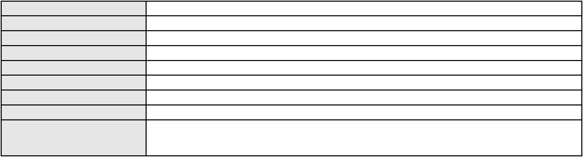

Processo
0622356-10.2014.8.06.0000
Polo passivo
LM DESENVOLVIMENTO IMOBILIARIO LTDA
Advogado(s) - Polo passivo DANILO REGIS CORREIA MOTA - (CE13171-A)
RAIMUNDO DE LAVOR NETO - (CE13141-A)
Terceiros
MINISTERIO PUBLICO DO ESTADO DO CEARA
Voto não liberado
Voto proferido pelo relator
Processo
0201933-76.2023.8.06.0001
68
Número de ordem
Órgão julgador
Órgão julgador colegiado
Relator
2º Gabinete da 3ª Câmara de Direito Privado
3ª Câmara de Direito Privado
CLEIDE ALVES DE AGUIAR
APELAÇÃO CÍVEL
Classe judicial
Assunto principal
Polo ativo
Repetição do Indébito
JOSELIA MARIA VASCONCELOS DE SOUSA
OSWALDO COELHO DE ALMEIDA NETO - (CE37640-A)
BANCO C6 CONSIGNADO
Advogado(s) - Polo ativo
Polo passivo
Advogado(s) - Polo passivo FERNANDA RAFAELLA OLIVEIRA DE CARVALHO - (PE32766-A)
Terceiros
MINISTERIO PUBLICO DO ESTADO DO CEARA
Voto não liberado
Voto proferido pelo relator
Processo
0632793-37.2019.8.06.0000
Número de ordem
Órgão julgador
Órgão julgador colegiado
Relator
69
2º Gabinete da 3ª Câmara de Direito Privado
3ª Câmara de Direito Privado
CLEIDE ALVES DE AGUIAR
Classe judicial
Assunto principal
Polo ativo
TUTELA ANTECIPADA ANTECEDENTE
Autofalência
CAMERON CONSTRUTORA S/A
ROBERTO LINCOLN DE SOUSA GOMES JUNIOR - (CE33249-A)
Advogado(s) - Polo ativo
Polo passivo
ITAU UNIBANCO S.A.
VIRGO II COMPANHIA DE SECURITIZACAO
JOSE MICIAS ARRUDA DOS SANTOS
Advogado(s) - Polo passivo BRUNO HENRIQUE DE OLIVEIRA VANDERLEI - (PE21678-A)
Terceiros
MINISTERIO PUBLICO DO ESTADO DO CEARA
Voto não liberado
Voto proferido pelo relator
Processo
3000812-79.2025.8.06.0031
70
Número de ordem
Órgão julgador
Órgão julgador colegiado
Relator
2º Gabinete da 3ª Câmara de Direito Privado
3ª Câmara de Direito Privado
CLEIDE ALVES DE AGUIAR
APELAÇÃO CÍVEL
Classe judicial
Assunto principal
Polo ativo
Indenização por Dano Moral
FRANCISCO DESEDERIO DA SILVA PEREIRA
FRANCISCO REGIOS PEREIRA NETO - (CE25034-A)
BANCO PAN S.A.
Advogado(s) - Polo ativo
Polo passivo
Advogado(s) - Polo passivo ROBERTO DOREA PESSOA - (BA12407-A)
Terceiros
MINISTERIO PUBLICO DO ESTADO DO CEARA
Voto não liberado
Voto proferido pelo relator
Processo
3009836-30.2025.8.06.0000
71
Número de ordem
Órgão julgador
2º Gabinete da 3ª Câmara de Direito Privado
3ª Câmara de Direito Privado
Órgão julgador colegiado
20
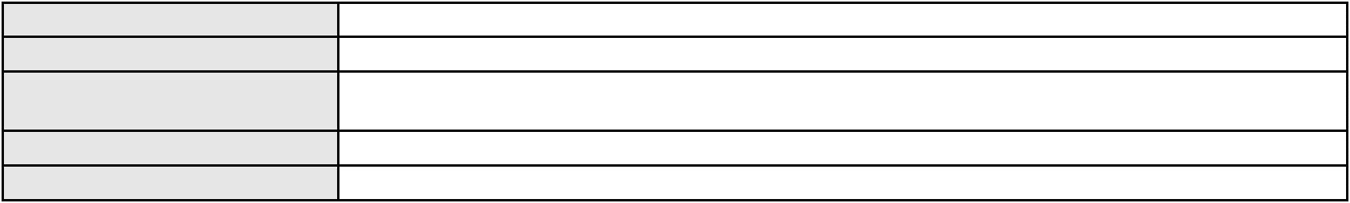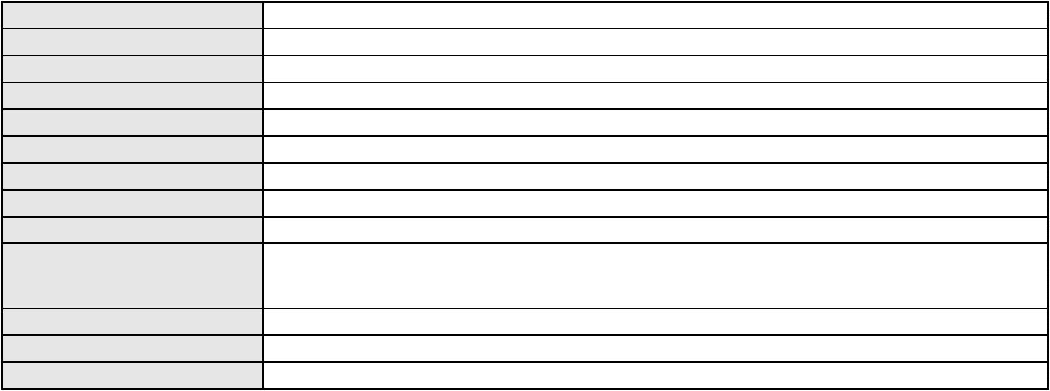

Processo
3009836-30.2025.8.06.0000
Relator
CLEIDE ALVES DE AGUIAR
Classe judicial
Assunto principal
Polo ativo
AGRAVO DE INSTRUMENTO
Alienação Fiduciária
ELIA DA SILVA RODRIGUES
Advogado(s) - Polo ativo
Polo passivo
ANTONIO HAROLDO GUERRA LOBO - (CE15166-A)
BV FINANCEIRA S.A CRÉDITO FINANCIAMENTO E INVESTIMENTO
Advogado(s) - Polo passivo CRISTIANE BELINATI GARCIA LOPES - (CE23649-A)
Terceiros
MINISTERIO PUBLICO DO ESTADO DO CEARA
Voto não liberado
Voto proferido pelo relator
Processo
3032608-81.2025.8.06.0001
72
Número de ordem
Órgão julgador
Órgão julgador colegiado
Relator
2º Gabinete da 3ª Câmara de Direito Privado
3ª Câmara de Direito Privado
CLEIDE ALVES DE AGUIAR
APELAÇÃO CÍVEL
Classe judicial
Assunto principal
Polo ativo
Tratamento médico-hospitalar
HAPVIDA ASSISTENCIA MEDICA LTDA
Advogado(s) - Polo ativo
IGOR MACEDO FACO - (CE16470-A)
FRANCISCO JOSE ALMEIDA SEVERIANO - (CE21834-A)
Polo passivo
EUDIANE MOREIRA SILVA
Advogado(s) - Polo passivo CAICO GONDIM BORELLI - (CE24895-A)
Terceiros
Não informado
Voto proferido pelo relator
Voto não liberado
Processo
0703316-38.2000.8.06.0001
73
Número de ordem
Órgão julgador
Órgão julgador colegiado
Relator
2º Gabinete da 3ª Câmara de Direito Privado
3ª Câmara de Direito Privado
CLEIDE ALVES DE AGUIAR
APELAÇÃO CÍVEL
Classe judicial
Assunto principal
Polo ativo
Revisão de Juros Remuneratórios, Capitalização/Anatocismo
ROBERTO LOPES BASTOS
Advogado(s) - Polo ativo
LUCAS CAMPOS JEREISSATI - (CE21732-A)
AZIZ MANUEL FARIAS JEREISSATI - (CE2062-A)
Polo passivo
BANCO ITAUCARD S.A.
Advogado(s) - Polo passivo ENY ANGE SOLEDADE BITTENCOURT DE ARAUJO - (BA29442-A)
Terceiros
MINISTERIO PUBLICO DO ESTADO DO CEARA
Não informado
Voto proferido pelo relator
Processo
0252955-42.2024.8.06.0001
74
Número de ordem
Órgão julgador
Órgão julgador colegiado
Relator
2º Gabinete da 3ª Câmara de Direito Privado
3ª Câmara de Direito Privado
CLEIDE ALVES DE AGUIAR
APELAÇÃO CÍVEL
Classe judicial
Assunto principal
Polo ativo
Irredutibilidade de Vencimentos
MARIA DE FATIMA LIMA FEITOSA
MANOEL MARQUES FILHO - (CE37389-A)
BANCO DO BRASIL SA
Advogado(s) - Polo ativo
Polo passivo
Advogado(s) - Polo passivo DAVID SOMBRA PEIXOTO - (CE16477-A)
Terceiros
Não informado
Voto proferido pelo relator
Voto não liberado
21

Processo
0038863-63.2012.8.06.0001
75
Número de ordem
Órgão julgador
Órgão julgador colegiado
Relator
2º Gabinete da 3ª Câmara de Direito Privado
3ª Câmara de Direito Privado
CLEIDE ALVES DE AGUIAR
APELAÇÃO CÍVEL
Classe judicial
Assunto principal
Polo ativo
Acidente de Trânsito
VIACAO PRINCESA DOS INHAMUNS LTDA
ANTONIO CLETO GOMES - (CE5864-A)
Advogado(s) - Polo ativo
Polo passivo
JOSE HELBER SANTOS DO NASCIMENTO
Espolio de Francisco Jose Serafim da Cruz
ANTONIA BENEDITA SERAFIM CRUZ
Advogado(s) - Polo passivo Não informado
Terceiros
MINISTERIO PUBLICO DO ESTADO DO CEARA
Voto proferido pelo relator
Voto não liberado
Processo
0267931-88.2023.8.06.0001
Número de ordem
Órgão julgador
Órgão julgador colegiado
Relator
76
2º Gabinete da 3ª Câmara de Direito Privado
3ª Câmara de Direito Privado
CLEIDE ALVES DE AGUIAR
Classe judicial
Assunto principal
Polo ativo
APELAÇÃO CÍVEL
Defeito, nulidade ou anulação
CREFISA SA CREDITO FINANCIAMENTO E INVESTIMENTOS
LAZARO JOSE GOMES JUNIOR - (MS8125-A)
MARIA DO CARMO ALVES DA SLVA
Advogado(s) - Polo ativo
Polo passivo
Advogado(s) - Polo passivo EUDES JOHNSONS TAVARES PINHEIRO - (CE23654-A)
Terceiros
MINISTERIO PUBLICO DO ESTADO DO CEARA
Voto não liberado
Voto proferido pelo relator
Processo
0294360-29.2022.8.06.0001
77
Número de ordem
Órgão julgador
Órgão julgador colegiado
Relator
2º Gabinete da 3ª Câmara de Direito Privado
3ª Câmara de Direito Privado
CLEIDE ALVES DE AGUIAR
APELAÇÃO CÍVEL
Classe judicial
Assunto principal
Polo ativo
Contratos Bancários
BANCO C6 CONSIGNADO
Advogado(s) - Polo ativo
ALICE TRICOT PAES BARRETTO - (PE53824-A)
TAIS SILVA DE FREITAS - (PE41540-A)
GABRIELA CRISTINA DOS SANTOS - (PE35614-A)
FERNANDA RAFAELLA OLIVEIRA DE CARVALHO - (PE32766-A)
Polo passivo
MARIA DE FATIMA DA SILVA SILVEIRA
Advogado(s) - Polo passivo ROSEDSON LOBO SILVA JUNIOR - (CE44580-A)
Terceiros
Não informado
Voto proferido pelo relator
Voto não liberado
Processo
0200619-38.2022.8.06.0096
78
Número de ordem
Órgão julgador
Órgão julgador colegiado
Relator
2º Gabinete da 3ª Câmara de Direito Privado
3ª Câmara de Direito Privado
CLEIDE ALVES DE AGUIAR
APELAÇÃO CÍVEL
Classe judicial
Assunto principal
Polo ativo
Dissolução
FRANCISCO HONORATO FILHO
22
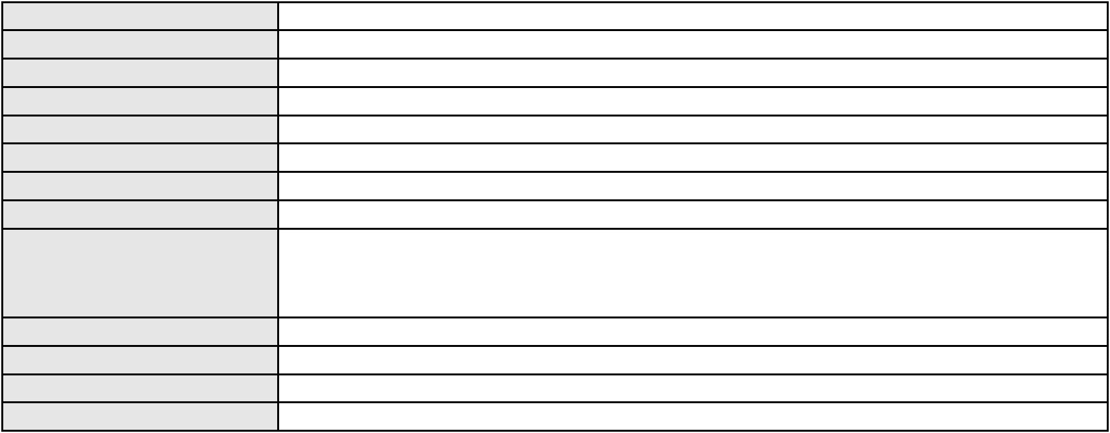

Processo
0200619-38.2022.8.06.0096
Advogado(s) - Polo ativo
Polo passivo
JORDANIA MARIA PINTO SIPIAO - (CE45316-A)
Cleonilsa Rodrigues de Almeida Honorato
Advogado(s) - Polo passivo SEBASTIAO GOMES MATOS NETO - (CE24520-A)
PAULO GEOVANIO LIMA FREITAS - (CE43960-A)
ANA THAIS MOREIRA LIMA - (CE40319-A)
DANILO LIMA FREITAS - (CE52898-A)
Terceiros
MINISTERIO PUBLICO DO ESTADO DO CEARA
Não informado
Voto proferido pelo relator
Processo
0050588-39.2020.8.06.0043
79
Número de ordem
Órgão julgador
Órgão julgador colegiado
Relator
2º Gabinete da 3ª Câmara de Direito Privado
3ª Câmara de Direito Privado
CLEIDE ALVES DE AGUIAR
APELAÇÃO CÍVEL
Classe judicial
Assunto principal
Polo ativo
Prestação de Serviços
ERILANI BESERRA SOUSA DE LIMA
ISENILDO SOUSA DE LIMA
Advogado(s) - Polo ativo
Polo passivo
LUCAS ALMEIDA LEITE - (CE37791-A)
IDELVAM JORGE ANDRADA
JANINNE ANELIA NOGUEIRA DO NASCIMENTO
Advogado(s) - Polo passivo Não informado
Terceiros
Não informado
Voto proferido pelo relator
Voto não liberado
Processo
3028113-91.2025.8.06.0001
80
Número de ordem
Órgão julgador
Órgão julgador colegiado
Relator
2º Gabinete da 3ª Câmara de Direito Privado
3ª Câmara de Direito Privado
CLEIDE ALVES DE AGUIAR
APELAÇÃO CÍVEL
Classe judicial
Assunto principal
Polo ativo
Contratos Bancários
ERIKA RAFAELLA SOMBRA
DIEGO VIDAL BARBOSA CAMBESES - (CE55660-A)
BANCO BMG SA
Advogado(s) - Polo ativo
Polo passivo
Advogado(s) - Polo passivo ANTONIO DE MORAES DOURADO NETO - (PE23255-A)
VITORIA PAULINO FARIAS - (CE49017-A)
Terceiros
MINISTERIO PUBLICO DO ESTADO DO CEARA
Voto não liberado
Voto proferido pelo relator
Processo
0509806-74.2011.8.06.0001
81
Número de ordem
Órgão julgador
Órgão julgador colegiado
Relator
2º Gabinete da 3ª Câmara de Direito Privado
3ª Câmara de Direito Privado
CLEIDE ALVES DE AGUIAR
APELAÇÃO CÍVEL
Classe judicial
Assunto principal
Polo ativo
Liminar
BANCO TOYOTA DO BRASIL S.A.
MAGDA LUIZA RIGODANZO EGGER - (CE23601-A)
EVANDRO ARAUJO MOTA
Advogado(s) - Polo ativo
Polo passivo
Advogado(s) - Polo passivo REGINALDO PATRICIO DE SOUSA - (CE21396-A)
EVERTON NEPOMUCENO DE CARVALHO - (CE23544-A)
Terceiros
Não informado
Voto proferido pelo relator
Voto não liberado
23
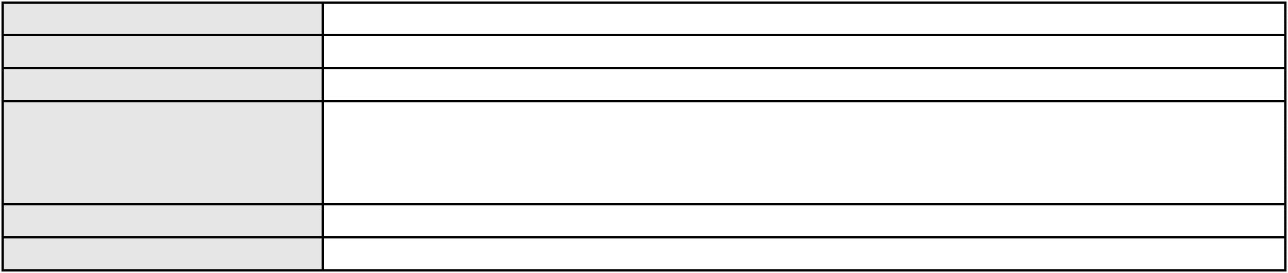

Processo
0147550-61.2017.8.06.0001
82
Número de ordem
Órgão julgador
Órgão julgador colegiado
Relator
2º Gabinete da 3ª Câmara de Direito Privado
3ª Câmara de Direito Privado
CLEIDE ALVES DE AGUIAR
APELAÇÃO CÍVEL
Classe judicial
Assunto principal
Polo ativo
Direito de Imagem
EMPRESA DE TRANSPORTE SANTA MARIA LTDA
ANTONIO CLETO GOMES - (CE5864-A)
ELIANE MARQUES
Advogado(s) - Polo ativo
Polo passivo
Advogado(s) - Polo passivo FELIPE LIMA PEREIRA - (CE36347-A)
Terceiros
MINISTERIO PUBLICO DO ESTADO DO CEARA
Voto não liberado
Voto proferido pelo relator
Processo
0141938-74.2019.8.06.0001
Número de ordem
Órgão julgador
Órgão julgador colegiado
Relator
83
2º Gabinete da 3ª Câmara de Direito Privado
3ª Câmara de Direito Privado
CLEIDE ALVES DE AGUIAR
Classe judicial
Assunto principal
Polo ativo
APELAÇÃO CÍVEL
Concurso de Credores
CAMERON CONSTRUTORA S/A
ROBERTO LINCOLN DE SOUSA GOMES JUNIOR - (CE33249-A)
TRIBUNAL DE JUSTICA DO ESTADO DO CEARA
Advogado(s) - Polo ativo
Polo passivo
Advogado(s) - Polo passivo Não informado
Terceiros
MINISTERIO PUBLICO DO ESTADO DO CEARA
Voto proferido pelo relator
Voto não liberado
Processo
0160934-23.2019.8.06.0001
84
Número de ordem
Órgão julgador
Órgão julgador colegiado
Relator
3º Gabinete da 3ª Câmara de Direito Privado
3ª Câmara de Direito Privado
MARCOS WILLIAM LEITE DE OLIVEIRA
APELAÇÃO CÍVEL
Classe judicial
Assunto principal
Polo ativo
Perdas e Danos
JOSE FERREIRA DA COSTA
FRANCISCO JOSE ALVES TELES - (CE12417-A)
Advogado(s) - Polo ativo
Polo passivo
BANCO CSF S/A
VISA DO BRASIL EMPREENDIMENTOS LTDA
Advogado(s) - Polo passivo ANTONIO DE MORAES DOURADO NETO - (PE23255-A)
Terceiros
Não informado
Voto proferido pelo relator
Voto não liberado
Processo
0214341-02.2023.8.06.0001
Número de ordem
Órgão julgador
Órgão julgador colegiado
Relator
85
3º Gabinete da 3ª Câmara de Direito Privado
3ª Câmara de Direito Privado
MARCOS WILLIAM LEITE DE OLIVEIRA
APELAÇÃO CÍVEL
Classe judicial
Assunto principal
Polo ativo
Esbulho / Turbação / Ameaça
WILLIAMS ALEXANDRE PEREIRA DE SOUSA
JOAO CLEMENTE POMPEU - (CE14615-A)
IGREJA DE DEUS NO BRASIL REGIAO NORDESTE
Advogado(s) - Polo ativo
Polo passivo
24

Processo
0214341-02.2023.8.06.0001
Advogado(s) - Polo passivo FRANCISCO JOCELIO LOURENCO DE OLIVEIRA - (CE46030-A)
Terceiros
Não informado
Voto proferido pelo relator
Voto não liberado
Processo
0126937-83.2018.8.06.0001
86
Número de ordem
Órgão julgador
Órgão julgador colegiado
Relator
3º Gabinete da 3ª Câmara de Direito Privado
3ª Câmara de Direito Privado
MARCOS WILLIAM LEITE DE OLIVEIRA
APELAÇÃO CÍVEL
Classe judicial
Assunto principal
Polo ativo
Perdas e Danos
COMPANHIA DE AGUA E ESGOTO DO CEARA CAGECE
Advogado(s) - Polo ativo
MARIA RACHEL DE ANDRADE COSTA - (CE14437-A)
JOAO PAULO GOMES DIAS - (CE20746-A)
Polo passivo
MARK EMPREENDIMENTOS IMOBILIARIOS LTDA
Advogado(s) - Polo passivo PAULO GERMANO AUTRAN NUNES DE MESQUITA - (CE18964-A)
Terceiros
Não informado
Voto proferido pelo relator
Voto não liberado
Processo
0215185-54.2020.8.06.0001
87
Número de ordem
Órgão julgador
Órgão julgador colegiado
Relator
3º Gabinete da 3ª Câmara de Direito Privado
3ª Câmara de Direito Privado
MARCOS WILLIAM LEITE DE OLIVEIRA
APELAÇÃO CÍVEL
Classe judicial
Assunto principal
Polo ativo
Defeito, nulidade ou anulação
ROGERIO DE OLIVEIRA PEREIRA
REGINY DE OLIVEIRA PAULA
ROSY MARY DE OLIVEIRA PEREIRA
Advogado(s) - Polo ativo
Polo passivo
IOLANDA BASILIO FEIJO MEDEIROS - (CE18456-A)
Francisco Paula Filho
Advogado(s) - Polo passivo JOSE TIAGO DIAS DE ABREU - (CE38796-A)
Terceiros
Não informado
Voto proferido pelo relator
Voto não liberado
Processo
0290894-61.2021.8.06.0001
88
Número de ordem
Órgão julgador
Órgão julgador colegiado
Relator
3º Gabinete da 3ª Câmara de Direito Privado
3ª Câmara de Direito Privado
MARCOS WILLIAM LEITE DE OLIVEIRA
APELAÇÃO CÍVEL
Classe judicial
Assunto principal
Polo ativo
Indenização por Dano Moral
ANA LUCIA RIBEIRO DA SILVA
JOSE GLEDSON ARAUJO DA SILVA - (CE33916-A)
Advogado(s) - Polo ativo
Polo passivo
EDILSON IZAIAS DE JESUS
CONDOMINIO WELLNESS RESORT APART - HOTEL
Advogado(s) - Polo passivo RICARDO WAGNER AMORIM TAVARES FILHO - (CE19242-A)
Terceiros
Não informado
Voto proferido pelo relator
Voto não liberado
Processo
0224926-16.2023.8.06.0001
89
Número de ordem
Órgão julgador
3º Gabinete da 3ª Câmara de Direito Privado
3ª Câmara de Direito Privado
Órgão julgador colegiado
25
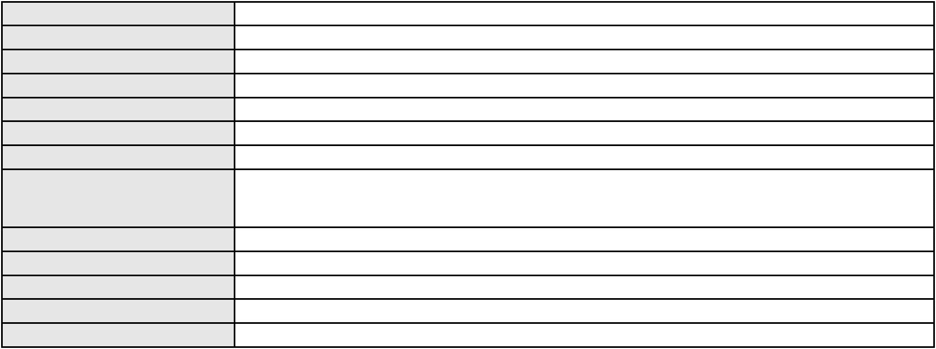

Processo
0224926-16.2023.8.06.0001
Relator
MARCOS WILLIAM LEITE DE OLIVEIRA
APELAÇÃO CÍVEL
Classe judicial
Assunto principal
Polo ativo
Serviços de Saúde
ROBERTA CAVALCANTE BENEVIDES
LEANDRO DE SA COELHO NETO - (CE20073-A)
VITOR SOARES MARQUES
Advogado(s) - Polo ativo
Polo passivo
Advogado(s) - Polo passivo HUGO LEONARDO BEZERRA GONDIM - (CE19810-A)
Terceiros
Não informado
Voto proferido pelo relator
Voto não liberado
Processo
0259807-24.2020.8.06.0001
90
Número de ordem
Órgão julgador
Órgão julgador colegiado
Relator
3º Gabinete da 3ª Câmara de Direito Privado
3ª Câmara de Direito Privado
MARCOS WILLIAM LEITE DE OLIVEIRA
APELAÇÃO CÍVEL
Classe judicial
Assunto principal
Polo ativo
PASEP
LUIZ QUEIROZ DE SOUZA
Advogado(s) - Polo ativo
GUSTAVO BORGES GONCALVES - (CE28821-A)
FRANCISCO ROBERTO BARRETO DE AGUIAR - (CE40376-A)
Polo passivo
BANCO DO BRASIL SA
Advogado(s) - Polo passivo NEI CALDERON - (SP114904-A)
Terceiros
Não informado
Voto proferido pelo relator
Voto não liberado
Processo
0207267-83.2022.8.06.0112
91
Número de ordem
Órgão julgador
Órgão julgador colegiado
Relator
3º Gabinete da 3ª Câmara de Direito Privado
3ª Câmara de Direito Privado
MARCOS WILLIAM LEITE DE OLIVEIRA
APELAÇÃO CÍVEL
Classe judicial
Assunto principal
Polo ativo
Seguro
APOLONIO AGOSTINHO DA SILVA
Advogado(s) - Polo ativo
IGOR BANDEIRA PEREIRA LEITE - (CE42107-A)
WALQUIRIA DO NASCIMENTO DE LIMA - (CE40304-A)
Polo passivo
SUL AMERICA COMPANHIA DE SEGURO SAUDE
BANCO BRADESCO S/A
Advogado(s) - Polo passivo THIAGO PESSOA ROCHA - (PE29650-A)
JURANDY SOARES DE MORAES NETO - (PE27851-A)
Terceiros
Não informado
Voto proferido pelo relator
Voto não liberado
Processo
0201000-11.2023.8.06.0064
92
Número de ordem
Órgão julgador
Órgão julgador colegiado
Relator
3º Gabinete da 3ª Câmara de Direito Privado
3ª Câmara de Direito Privado
MARCOS WILLIAM LEITE DE OLIVEIRA
APELAÇÃO CÍVEL
Classe judicial
Assunto principal
Polo ativo
Tratamento médico-hospitalar
HAPVIDA ASSISTENCIA MEDICA LTDA
Advogado(s) - Polo ativo
IGOR MACEDO FACO - (CE16470-A)
ANDRE MENESCAL GUEDES - (CE23931-A)
Polo passivo
FELIPE ARAUJO MACIEL
Advogado(s) - Polo passivo CAICO GONDIM BORELLI - (CE24895-A)
26
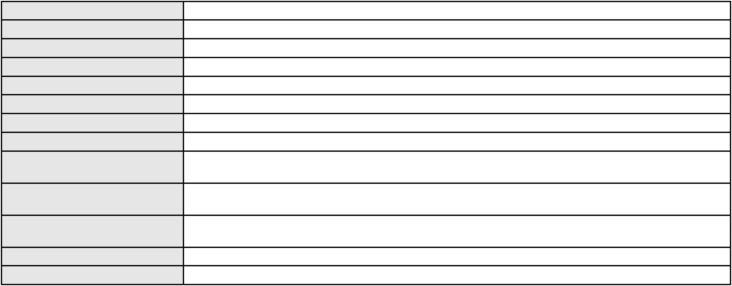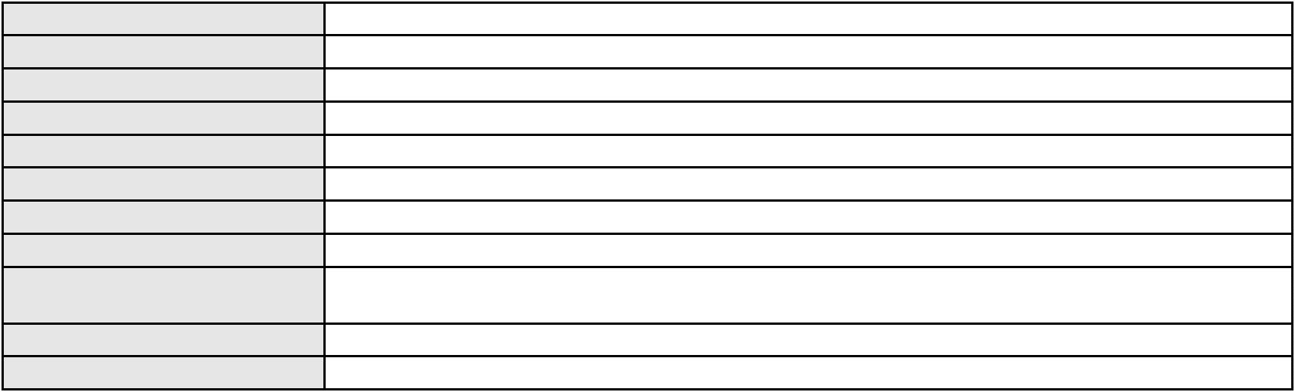

Processo
0201000-11.2023.8.06.0064
Não informado
Terceiros
Voto proferido pelo relator
Voto não liberado
Processo
3001569-04.2025.8.06.0151
93
Número de ordem
Órgão julgador
Órgão julgador colegiado
Relator
3º Gabinete da 3ª Câmara de Direito Privado
3ª Câmara de Direito Privado
MARCOS WILLIAM LEITE DE OLIVEIRA
APELAÇÃO CÍVEL
Classe judicial
Assunto principal
Polo ativo
Defeito, nulidade ou anulação
ANTONIO ALVES DE SOUSA FILHO
Advogado(s) - Polo ativo
JOSE IDEMBERG NOBRE DE SENA - (CE14260-A)
LAILA KELLY DE SENA RABELO - (CE50530-A)
Polo passivo
BANCO BRADESCO SA
Advogado(s) - Polo passivo Não informado
Terceiros
Não informado
Voto proferido pelo relator
Voto não liberado
Processo
0181383-02.2019.8.06.0001
94
Número de ordem
Órgão julgador
Órgão julgador colegiado
Relator
3º Gabinete da 3ª Câmara de Direito Privado
3ª Câmara de Direito Privado
MARCOS WILLIAM LEITE DE OLIVEIRA
APELAÇÃO CÍVEL
Classe judicial
Assunto principal
Polo ativo
Cédula de Crédito Bancário
BANCO DO BRASIL SA
Advogado(s) - Polo ativo
Polo passivo
DAVID SOMBRA PEIXOTO - (CE16477-A)
SELMA MARIA DE ALENCAR VELOSO
MARCUS AURELIO DUARTE VELOSO
Advogado(s) - Polo passivo JOYCE LIMA MARCONI GURGEL - (CE10591-A)
Terceiros
BANCO DO BRASIL SA
Voto não liberado
Voto proferido pelo relator
Processo
0010674-03.2019.8.06.0075
95
Número de ordem
Órgão julgador
Órgão julgador colegiado
Relator
3º Gabinete da 3ª Câmara de Direito Privado
3ª Câmara de Direito Privado
MARCOS WILLIAM LEITE DE OLIVEIRA
APELAÇÃO CÍVEL
Classe judicial
Assunto principal
Polo ativo
Indenização por Dano Material
BR EMPREENDIMENTOS IMOBILIARIOS LTDA
Advogado(s) - Polo ativo
PEDRO COELHO MAGALHAES - (CE22809-A)
RICARDO LIMA MOREIRA BORGES - (CE18181-A)
ANTONIO CLETO GOMES - (CE5864-A)
Polo passivo
MAURO ROHSNER BEZERRA COLARES
Advogado(s) - Polo passivo CELIZA BRITO CHAVES - (CE30645-A)
Terceiros
Não informado
Voto proferido pelo relator
Voto não liberado
Processo
3065912-71.2025.8.06.0001
96
Número de ordem
Órgão julgador
Órgão julgador colegiado
Relator
3º Gabinete da 3ª Câmara de Direito Privado
3ª Câmara de Direito Privado
MARCOS WILLIAM LEITE DE OLIVEIRA
27
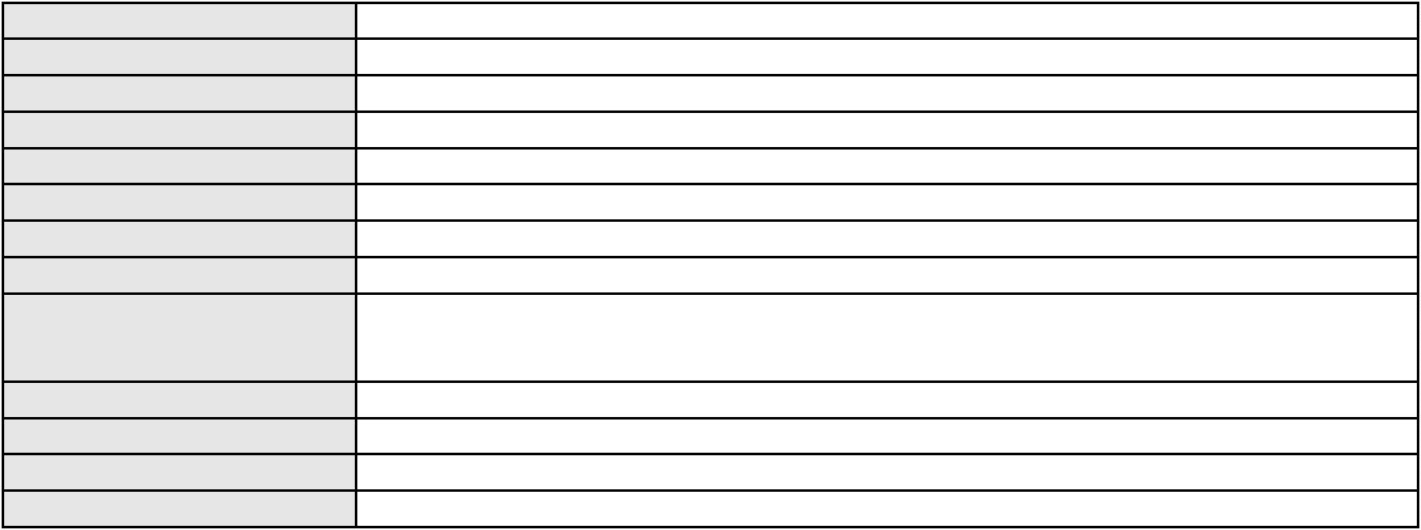

Processo
3065912-71.2025.8.06.0001
APELAÇÃO CÍVEL
Classe judicial
Assunto principal
Polo ativo
Contratos Bancários
FRANCISCO EUZEBIO MOREIRA COUTINHO
BRENO MORAIS DIAS - (CE21695-A)
BANCO PAN S.A.
Advogado(s) - Polo ativo
Polo passivo
Advogado(s) - Polo passivo Não informado
Terceiros
Não informado
Voto proferido pelo relator
Voto não liberado
Processo
0235732-18.2020.8.06.0001
97
Número de ordem
Órgão julgador
Órgão julgador colegiado
Relator
3º Gabinete da 3ª Câmara de Direito Privado
3ª Câmara de Direito Privado
MARCOS WILLIAM LEITE DE OLIVEIRA
APELAÇÃO CÍVEL
Classe judicial
Assunto principal
Polo ativo
Revisão
Maria Valentina Maia Feitosa de Albuquerque Lima
PEDRO HENRIQUE BABADOPULOS FEITOSA DE ALBUQUERQUE LIMA
Advogado(s) - Polo ativo
Polo passivo
ANDRE ALVES CARNEIRO - (CE26492-A)
PEDRO HENRIQUE BABADOPULOS FEITOSA DE ALBUQUERQUE LIMA
Maria Valentina Maia Feitosa de Albuquerque Lima
Advogado(s) - Polo passivo REBECCA AYRES DE MOURA CHAVES DE ALBUQUERQUE - (CE10500-A)
DANIELLE DE MELO PIRES E SOUZA - (CE25989-A)
GIACOMINA MARIA AMELIA BORRINI DE FREITAS - (CE30488-A)
JOSE ELOY DA COSTA NETO - (CE30732-A)
RAPHAEL AYRES DE MOURA CHAVES - (CE16077-A)
REBECCA AYRES DE MOURA CHAVES DE ALBUQUERQUE - (CE10500-A)
DANIELLE DE MELO PIRES E SOUZA - (CE25989-A)
GIACOMINA MARIA AMELIA BORRINI DE FREITAS - (CE30488-A)
JOSE ELOY DA COSTA NETO - (CE30732-A)
RAPHAEL AYRES DE MOURA CHAVES - (CE16077-A)
Terceiros
RENATA MAIA ARAUJO ALVES
MINISTERIO PUBLICO DO ESTADO DO CEARA
Voto proferido pelo relator
Voto não liberado
Processo
0174998-43.2016.8.06.0001
98
Número de ordem
Órgão julgador
Órgão julgador colegiado
Relator
3º Gabinete da 3ª Câmara de Direito Privado
3ª Câmara de Direito Privado
MARCOS WILLIAM LEITE DE OLIVEIRA
APELAÇÃO CÍVEL
Classe judicial
Assunto principal
Polo ativo
Despejo para Uso Próprio
FOCUS CONSULTORIA LTDA
ALEXANDRE PAIVA FIGUEIREDO
Advogado(s) - Polo ativo
Polo passivo
Não informado
Espolio de Vandir Lima Cardoso
Advogado(s) - Polo passivo JOSE LUCAS DE BRITO NETO - (CE22400-A)
ALLEX KONNE DE NOGUEIRA E SOUZA - (CE17669-A)
LUCAS SANTOS DA COSTA E SILVA - (CE18139-A)
Terceiros
MINISTERIO PUBLICO DO ESTADO DO CEARA
VALDERLI LIMA CARDOSO
Voto proferido pelo relator
Voto não liberado
Processo
0182286-37.2019.8.06.0001
99
Número de ordem
Órgão julgador
3º Gabinete da 3ª Câmara de Direito Privado
3ª Câmara de Direito Privado
Órgão julgador colegiado
28
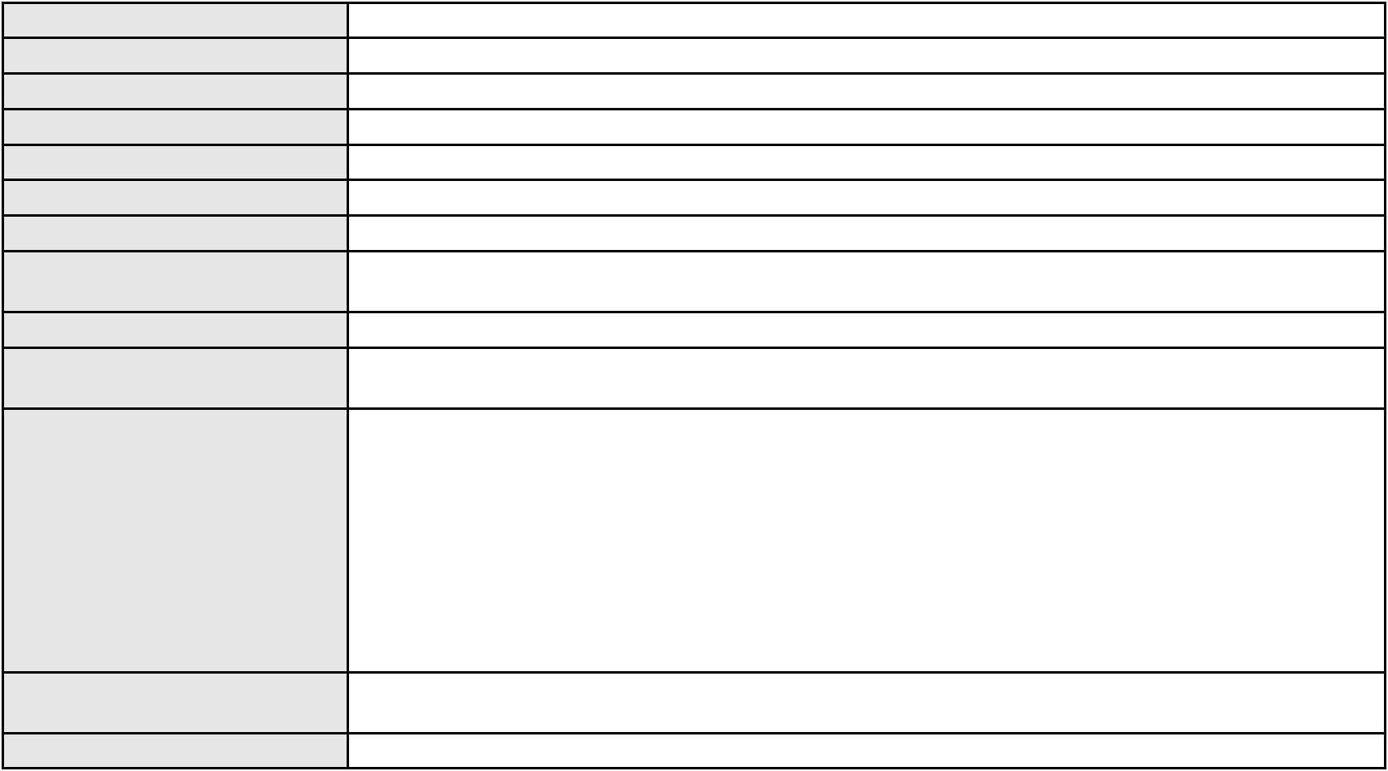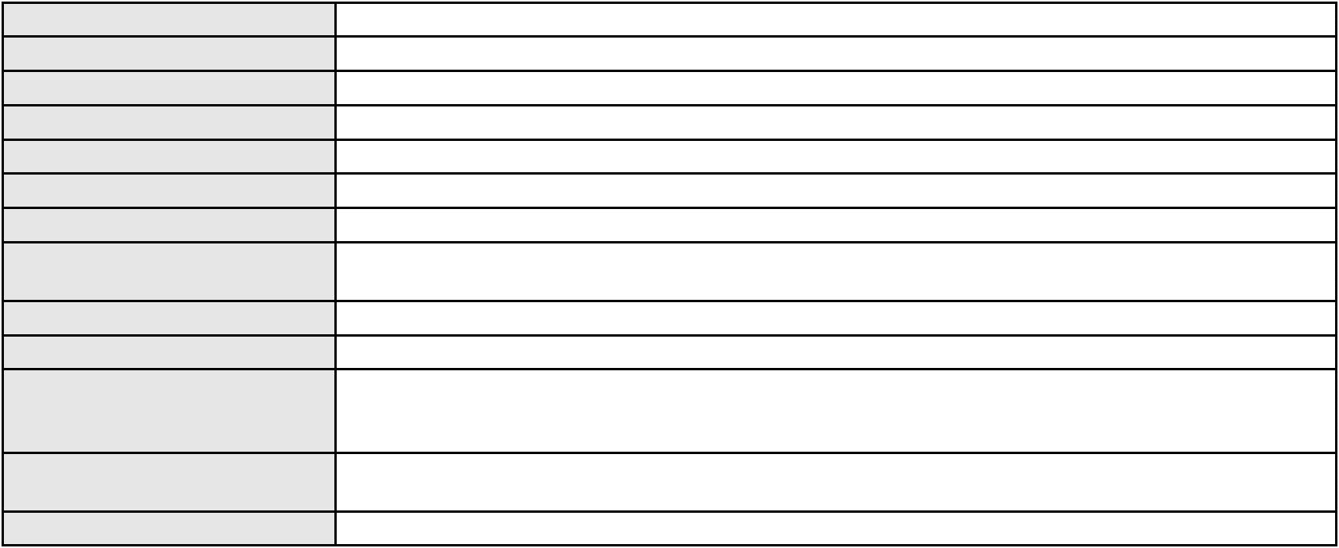

Processo
0182286-37.2019.8.06.0001
Relator
MARCOS WILLIAM LEITE DE OLIVEIRA
APELAÇÃO CÍVEL
Classe judicial
Assunto principal
Polo ativo
Franquia
JM ESTETICA FACIAL EIRELI
VIVIANE DE PINHO AMARAL - (MG183551)
SOBRANCELHAS DESIGN PARTICIPACOES LTDA
Advogado(s) - Polo ativo
Polo passivo
Advogado(s) - Polo passivo LIANA PAULA DA SILVA ARAUJO CAMPOS - (CE36002)
CAMILA FERREIRA FERNANDES - (CE29828-A)
Terceiros
Não informado
Voto proferido pelo relator
Voto não liberado
Processo
3009818-09.2025.8.06.0000
100
Número de ordem
Órgão julgador
Órgão julgador colegiado
Relator
3º Gabinete da 3ª Câmara de Direito Privado
3ª Câmara de Direito Privado
MARCOS WILLIAM LEITE DE OLIVEIRA
AGRAVO DE INSTRUMENTO
Promessa de Compra e Venda
Classe judicial
Assunto principal
Polo ativo
SIMONE AURELI
MARCOS FRANCISCO PINTO
Advogado(s) - Polo ativo
GIULIANO PIMENTEL FERNANDES - (CE14241-A)
THAIS CARNEIRO MEDEIROS - (CE46135-A)
MARCUS VINICIUS DE ALMEIDA - (CE33806-A)
Polo passivo
SPE LOTE 08 EMPREENDIMENTOS IMOBILIARIOS LTDA
Advogado(s) - Polo passivo EMILIA MOREIRA BELO - (PE23548-A)
Terceiros
Não informado
Voto proferido pelo relator
Voto não liberado
Processo
3014159-78.2025.8.06.0000
Número de ordem
Órgão julgador
Órgão julgador colegiado
Relator
101
3º Gabinete da 3ª Câmara de Direito Privado
3ª Câmara de Direito Privado
MARCOS WILLIAM LEITE DE OLIVEIRA
AGRAVO DE INSTRUMENTO
Classe judicial
Assunto principal
Polo ativo
Rescisão do contrato e devolução do dinheiro
LUCAS POCAY ALVES DA SILVA
FRANCISCO BRUNO NOBRE DE MELO - (CE44674-A)
Advogado(s) - Polo ativo
Polo passivo
HRH FORTALEZA EMPREENDIMENTO HOTELEIRO S.A.
HARD ROCK BRAZIL GERENCIAMENTO DE HOTEIS LTDA.
CONDOMINIO RESIDENCE CLUB AT HARD ROCK HOTEL FORTALEZA
Advogado(s) - Polo passivo MARIANA DIAS DA SILVA SANTOS - (CE25742-A)
Terceiros
Não informado
Voto proferido pelo relator
Voto não liberado
Processo
0200407-02.2022.8.06.0101
Número de ordem
Órgão julgador
Órgão julgador colegiado
Relator
102
3º Gabinete da 3ª Câmara de Direito Privado
3ª Câmara de Direito Privado
MARCOS WILLIAM LEITE DE OLIVEIRA
APELAÇÃO CÍVEL
Classe judicial
Assunto principal
Polo ativo
Nulidade - Título Extrajudicial Não Correspondente a Obrigação Certa, Líquida e Exigível
DUCOCO ALIMENTOS S/A EM RECUPERACAO JUDICIAL
29
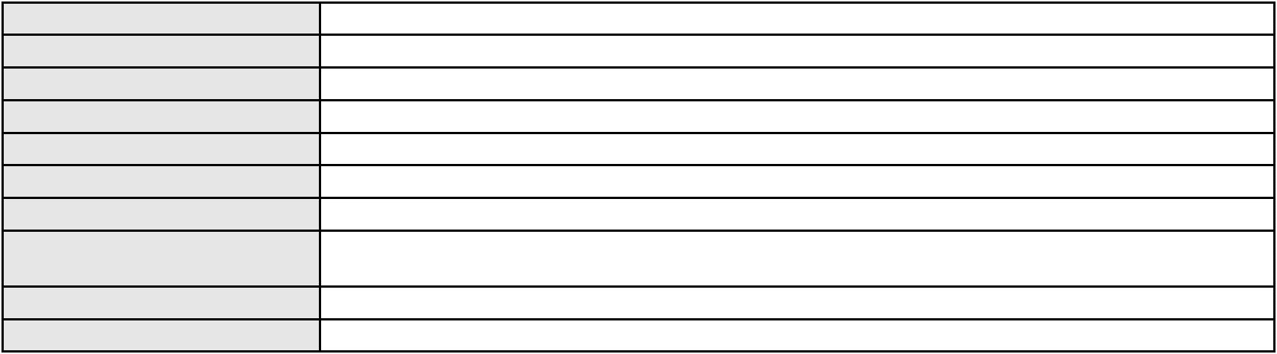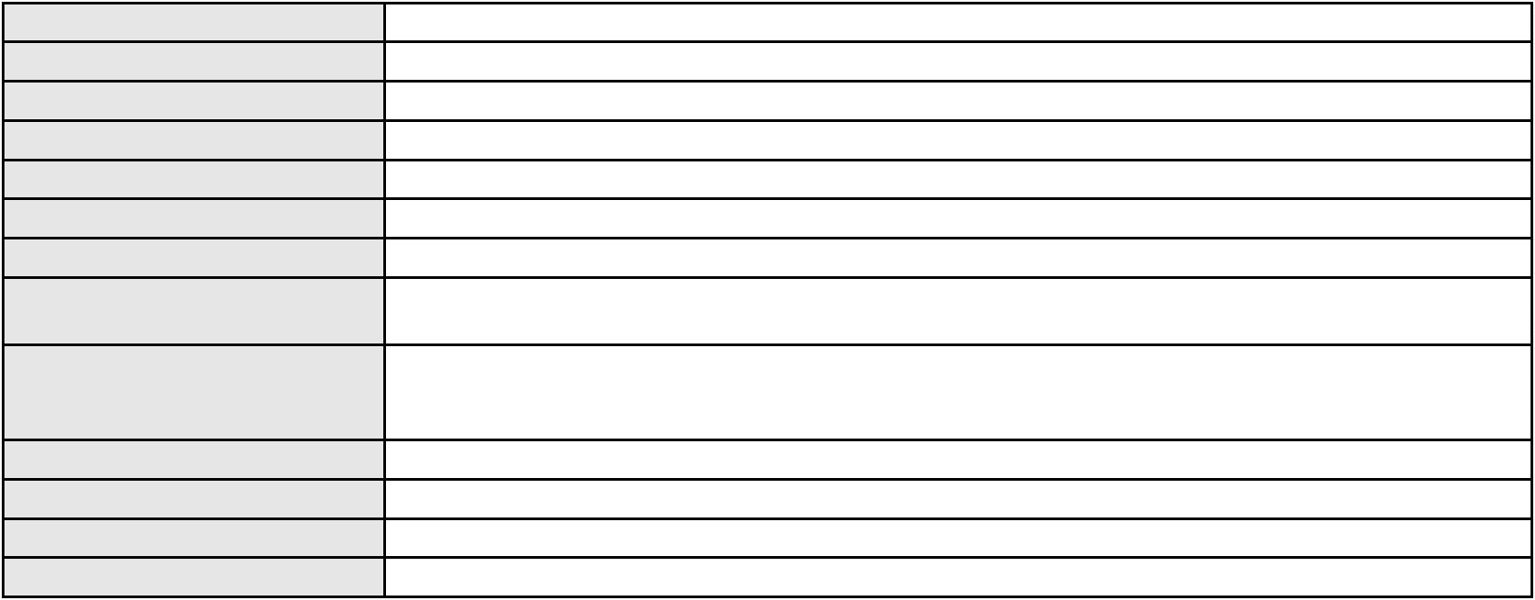

Processo
0200407-02.2022.8.06.0101
Advogado(s) - Polo ativo
JEAN DORNELLES - (RS105283-A)
VICENTE PIRES DE OLIVEIRA - (SP94409-A)
NATHALIA GOUVEIA MILAGRES MENEGAT - (SP295524)
JOAO CANDIDO MARTINS FERREIRA LEAO - (RJ143142-A)
Polo passivo
J. MARTINELLI SOCIEDADE DE ADVOGADOS
MARTINELLI ADVOCACIA EMPRESARIAL
Advogado(s) - Polo passivo JULIANA CRISTINA MARTINELLI RAIMUNDI - (CE44057-A)
Terceiros
MINISTERIO PUBLICO DO ESTADO DO CEARA
Voto não liberado
Voto proferido pelo relator
Processo
0211139-17.2023.8.06.0001
Número de ordem
Órgão julgador
Órgão julgador colegiado
Relator
103
3º Gabinete da 3ª Câmara de Direito Privado
3ª Câmara de Direito Privado
MARCOS WILLIAM LEITE DE OLIVEIRA
APELAÇÃO CÍVEL
Classe judicial
Assunto principal
Polo ativo
Extinção da Execução
PREVADM ADMINISTRACAO DISTRIBUICAO E MARKETING LTDA
RODRIGO SILVEIRA LIMA - (CE19187-A)
Mrh Gestao de Arquivos e Informacoes Ltda
Advogado(s) - Polo ativo
Polo passivo
Advogado(s) - Polo passivo FERNANDA ROCHELLE SILVEIRA SILVA DA COSTA - (CE19220-A)
Terceiros
MINISTERIO PUBLICO DO ESTADO DO CEARA
Voto não liberado
Voto proferido pelo relator
Processo
3009051-68.2025.8.06.0000
104
Número de ordem
Órgão julgador
Órgão julgador colegiado
Relator
3º Gabinete da 3ª Câmara de Direito Privado
3ª Câmara de Direito Privado
MARCOS WILLIAM LEITE DE OLIVEIRA
AGRAVO DE INSTRUMENTO
Tutela de Urgência
Classe judicial
Assunto principal
Polo ativo
JONATAS DE VASCONCELOS
ANYA LIMA PENHA DE BRITO - (CE19162-A)
BRADESCO SAUDE S/A
Advogado(s) - Polo ativo
Polo passivo
Advogado(s) - Polo passivo WILSON SALES BELCHIOR - (CE17314-A)
THIAGO PESSOA ROCHA - (PE29650-A)
Terceiros
Não informado
Voto proferido pelo relator
Voto não liberado
Processo
0201608-49.2022.8.06.0062
105
Número de ordem
Órgão julgador
Órgão julgador colegiado
Relator
3º Gabinete da 3ª Câmara de Direito Privado
3ª Câmara de Direito Privado
MARCOS WILLIAM LEITE DE OLIVEIRA
APELAÇÃO CÍVEL
Classe judicial
Assunto principal
Polo ativo
Práticas Abusivas
MARIA CARMELEILA DANTAS DE SOUZA
Advogado(s) - Polo ativo
RAFAEL DOS SANTOS GOMES - (SC72358-A)
THIAGO CARDOSO RAMOS - (PR111602-A)
LUIZ HENRIQUE FERNANDES CHARAO - (MS28166-A)
Polo passivo
CREFISA SA CREDITO FINANCIAMENTO E INVESTIMENTOS
Advogado(s) - Polo passivo LAZARO JOSE GOMES JUNIOR - (MS8125-A)
Terceiros
Não informado
Voto proferido pelo relator
Voto não liberado
30
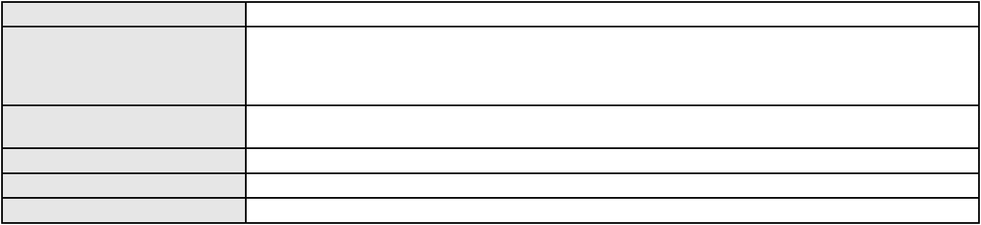

Processo
0034540-55.2012.8.06.0117
106
Número de ordem
Órgão julgador
Órgão julgador colegiado
Relator
3º Gabinete da 3ª Câmara de Direito Privado
3ª Câmara de Direito Privado
MARCOS WILLIAM LEITE DE OLIVEIRA
APELAÇÃO CÍVEL
Classe judicial
Assunto principal
Polo ativo
Transação
SUMITOMO CHEMICAL BRASIL INDUSTRIA QUIMICA S.A.
Advogado(s) - Polo ativo
RAFAEL CIDADE MING - (SP260347-A)
CELSO UMBERTO LUCHESI - (SP76458-A)
RENIA MARIA BEZERRA REIS DE MURO - (CE21371-A)
Polo passivo
Mara Terezinha dos Santos
Safra Comercio de Insumos Agricolas Ltda
Jose Amilton da Fonseca
Advogado(s) - Polo passivo RAFAEL COTLINSKI CANZAN - (PR31570-A)
Terceiros
Não informado
Voto proferido pelo relator
Voto não liberado
Processo
0621233-25.2024.8.06.0000
Número de ordem
Órgão julgador
Órgão julgador colegiado
Relator
107
3º Gabinete da 3ª Câmara de Direito Privado
3ª Câmara de Direito Privado
MARCOS WILLIAM LEITE DE OLIVEIRA
AGRAVO DE INSTRUMENTO
Expurgos Inflacionários / Planos Econômicos
BANCO DO BRASIL SA
Classe judicial
Assunto principal
Polo ativo
Advogado(s) - Polo ativo
Polo passivo
NEI CALDERON - (SP114904-A)
LUCIA BERNADETE MAIA CAMPELO
Advogado(s) - Polo passivo ROBSON HALLEY COSTA RODRIGUES - (CE27422-A)
Terceiros
Não informado
Voto proferido pelo relator
Voto não liberado
Processo
0000263-93.2019.8.06.0108
108
Número de ordem
Órgão julgador
Órgão julgador colegiado
Relator
3º Gabinete da 3ª Câmara de Direito Privado
3ª Câmara de Direito Privado
MARCOS WILLIAM LEITE DE OLIVEIRA
APELAÇÃO CÍVEL
Classe judicial
Assunto principal
Polo ativo
Consórcio
EMBRACON ADMINISTRADORA DE CONSORCIO LTDA
EMBRACON ADMINISTRADORA DE CONSORCIO LTDA
Advogado(s) - Polo ativo
Polo passivo
MARIA LUCILIA GOMES - (CE16018-A)
AMANDIO FERREIRA TERESO JUNIOR - (CE23189-A)
LAYANE KEVILLA DA SILVA OLIVEIRA
FRANCISCO KAUAN SILVA OLIVEIRA
Advogado(s) - Polo passivo CARLOS KAUE DO VALE PEREIRA - (CE36172-A)
Terceiros
MINISTERIO PUBLICO DO ESTADO DO CEARA
MINISTÉRIO PÚBLICO DO ESTADO DO CEARÁ
MARIA LUSIVANIA DA SILVA
Voto proferido pelo relator
Voto não liberado
Processo
0200351-67.2023.8.06.0154
109
Número de ordem
Órgão julgador
Órgão julgador colegiado
Relator
3º Gabinete da 3ª Câmara de Direito Privado
3ª Câmara de Direito Privado
MARCOS WILLIAM LEITE DE OLIVEIRA
31
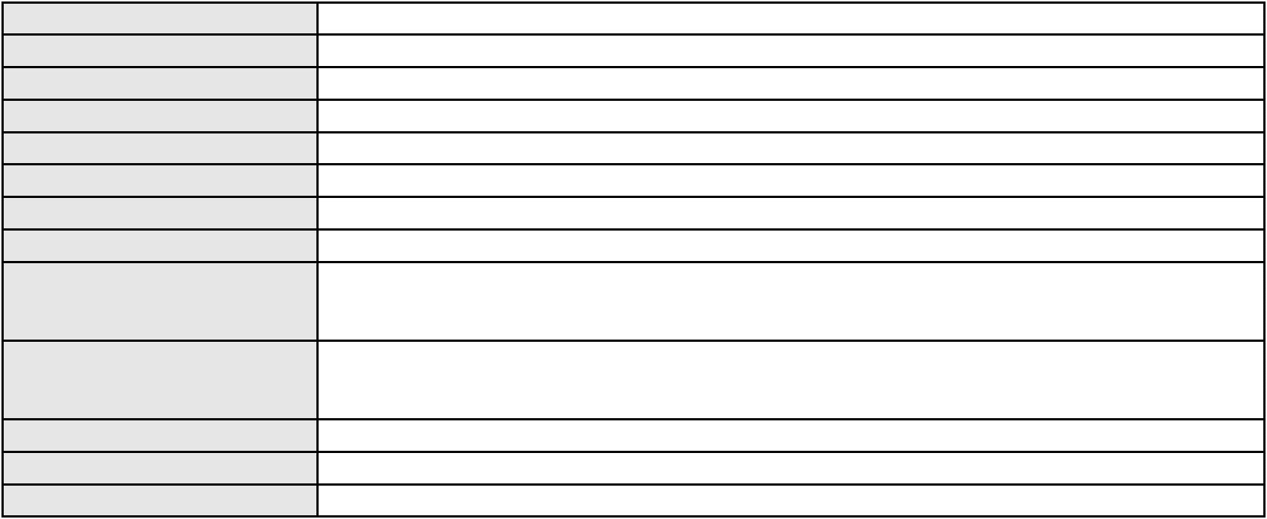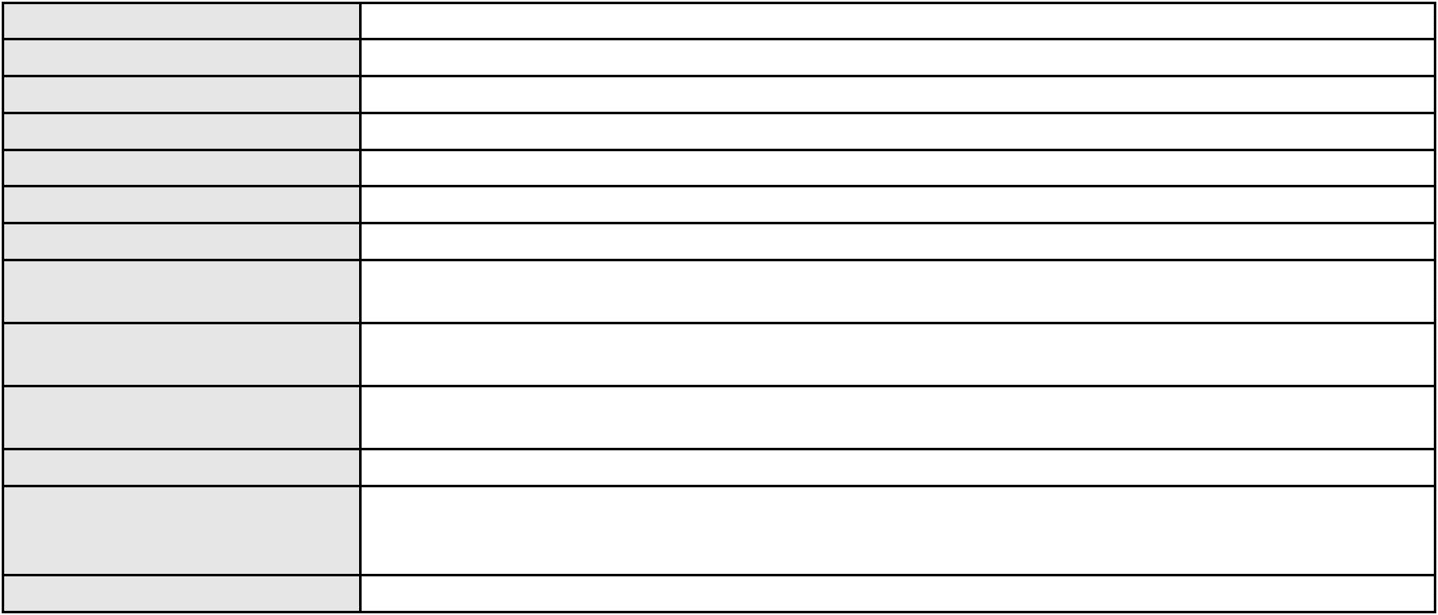

Processo
0200351-67.2023.8.06.0154
APELAÇÃO CÍVEL
Cartão de Crédito
Classe judicial
Assunto principal
Polo ativo
BANCO BMG SA
Advogado(s) - Polo ativo
MARINA BASTOS DA PORCIUNCULA BENGHI - (CE32401-A)
ROBERTA DA CAMARA LIMA CAVALCANTI - (CE54140-A)
Polo passivo
ALDENI FERREIRA TORRES
Advogado(s) - Polo passivo ARTUR RODRIGUES LOURENCO - (CE35633-A)
BEATHRIZ RODRIGUES LOURENCO - (CE45718-A)
Terceiros
Não informado
Voto proferido pelo relator
Voto não liberado
Processo
0016625-82.2018.8.06.0084
110
Número de ordem
Órgão julgador
Órgão julgador colegiado
Relator
3º Gabinete da 3ª Câmara de Direito Privado
3ª Câmara de Direito Privado
MARCOS WILLIAM LEITE DE OLIVEIRA
APELAÇÃO CÍVEL
Classe judicial
Assunto principal
Polo ativo
Empréstimo consignado
BANCO BRADESCO FINANCIAMENTOS S.A.
Advogado(s) - Polo ativo
FRANCISCO SAMPAIO DE MENEZES JUNIOR - (CE9075-A)
MATHEUS CAVALCANTE SAMPAIO - (CE33676-A)
Polo passivo
JOAO CICERO DE SOUSA
Advogado(s) - Polo passivo LUIZ VALDEMIRO SOARES COSTA - (CE141458-A)
Terceiros
Não informado
Voto proferido pelo relator
Voto não liberado
Processo
3009175-51.2025.8.06.0000
Número de ordem
Órgão julgador
Órgão julgador colegiado
Relator
111
3º Gabinete da 3ª Câmara de Direito Privado
3ª Câmara de Direito Privado
MARCOS WILLIAM LEITE DE OLIVEIRA
AGRAVO DE INSTRUMENTO
Expropriação de Bens
Classe judicial
Assunto principal
Polo ativo
HENRIQUE MURTA DE FREITAS
CAROLINA BARRETO ALVES COSTA FREITAS - (CE21484-A)
RENATO FERNANDES DE SOUSA
Advogado(s) - Polo ativo
Polo passivo
Advogado(s) - Polo passivo Não informado
Terceiros
Não informado
Voto proferido pelo relator
Voto não liberado
Processo
0625269-47.2023.8.06.0000
Número de ordem
Órgão julgador
Órgão julgador colegiado
Relator
112
3º Gabinete da 3ª Câmara de Direito Privado
3ª Câmara de Direito Privado
MARCOS WILLIAM LEITE DE OLIVEIRA
AGRAVO DE INSTRUMENTO
Classe judicial
Assunto principal
Polo ativo
Fornecimento de Energia Elétrica
POR DO SOL EMPREENDIMENTOS IMOBILIARIOS LTDA
ALISSON PASSOS BEZERRA - (CE25907-A)
COMPANHIA ENERGETICA DO CEARA
Advogado(s) - Polo ativo
Polo passivo
Advogado(s) - Polo passivo ANTONIO CLETO GOMES - (CE5864-A)
Terceiros
Não informado
Voto proferido pelo relator
Voto não liberado
32
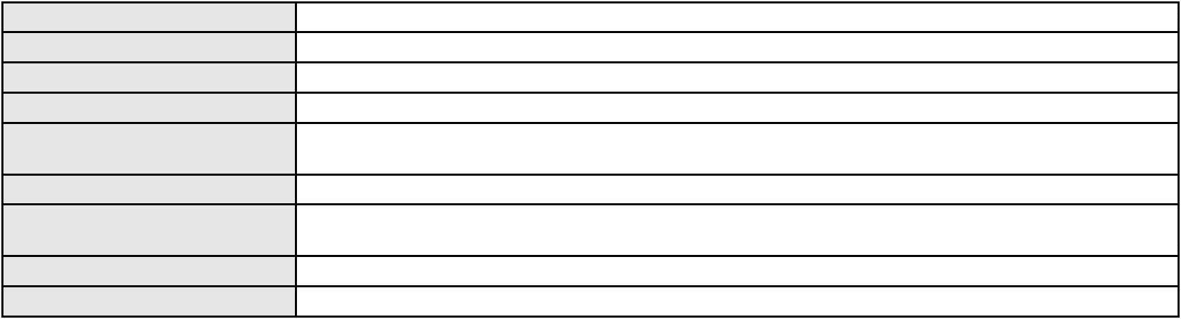

Processo
0629697-72.2023.8.06.0000
113
Número de ordem
Órgão julgador
Órgão julgador colegiado
Relator
3º Gabinete da 3ª Câmara de Direito Privado
3ª Câmara de Direito Privado
MARCOS WILLIAM LEITE DE OLIVEIRA
AGRAVO DE INSTRUMENTO
Obrigação de Dar
Classe judicial
Assunto principal
Polo ativo
MARIA HELENA GURGEL DE SA
ROMELIA MARIA PINTO ROLA
Advogado(s) - Polo ativo
Polo passivo
Não informado
BANCO DO NORDESTE DO BRASIL SA
Advogado(s) - Polo passivo DAVID SOMBRA PEIXOTO - (CE16477-A)
Terceiros
Não informado
Voto proferido pelo relator
Voto não liberado
Processo
0059324-95.2008.8.06.0001
114
Número de ordem
Órgão julgador
Órgão julgador colegiado
Relator
3º Gabinete da 3ª Câmara de Direito Privado
3ª Câmara de Direito Privado
MARCOS WILLIAM LEITE DE OLIVEIRA
APELAÇÃO CÍVEL
Classe judicial
Assunto principal
Polo ativo
Rescisão / Resolução
VALDOIR NUNES PORTELA
ILKA DE CARVALHO PORTELA
Advogado(s) - Polo ativo
Polo passivo
Não informado
Carneiro de Melo Construtora e Incorporadora Ltda
Advogado(s) - Polo passivo Nelson Bruno do Rego Valença - (CE15783-A)
MARCIO RAFAEL GAZZINEO - (CE23495-A)
DANIEL CIDRAO FROTA - (CE19976-A)
ANDRE RODRIGUES PARENTE - (CE15785-A)
ERIC COSTA PARENTE - (CE23308-A)
Terceiros
MINISTERIO PUBLICO DO ESTADO DO CEARA
Voto não liberado
Voto proferido pelo relator
Processo
0113312-79.2018.8.06.0001
115
Número de ordem
Órgão julgador
Órgão julgador colegiado
Relator
3º Gabinete da 3ª Câmara de Direito Privado
3ª Câmara de Direito Privado
MARCOS WILLIAM LEITE DE OLIVEIRA
APELAÇÃO CÍVEL
Classe judicial
Assunto principal
Polo ativo
Direito Autoral
DIULIANO DE FREITAS DA SILVA
EMPRESA JORNALISTICA O POVO S A
Advogado(s) - Polo ativo
Polo passivo
Não informado
RAPHAEL SARAIVA EVANGELISTA
Advogado(s) - Polo passivo BRUNO BINDA DE QUEIROZ GOMES - (CE34263-A)
DANIEL LEITAO MAIA - (CE32872-A)
Terceiros
MINISTERIO PUBLICO DO ESTADO DO CEARA
Voto não liberado
Voto proferido pelo relator
Processo
0136617-92.2018.8.06.0001
116
Número de ordem
Órgão julgador
Órgão julgador colegiado
Relator
3º Gabinete da 3ª Câmara de Direito Privado
3ª Câmara de Direito Privado
MARCOS WILLIAM LEITE DE OLIVEIRA
33
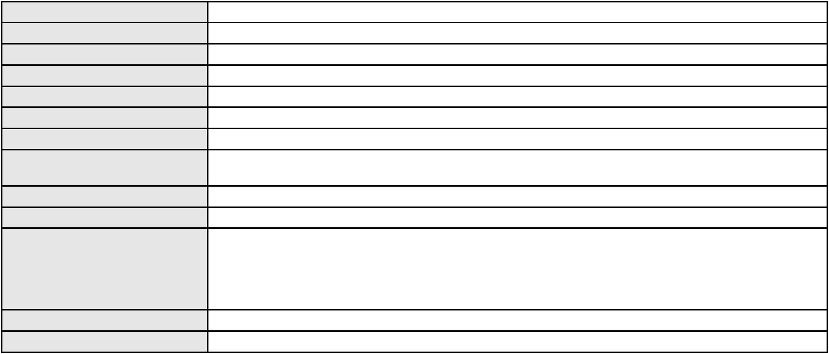

Processo
0136617-92.2018.8.06.0001
APELAÇÃO CÍVEL
Classe judicial
Assunto principal
Polo ativo
Prescrição e Decadência
HELENILZA QUINTELA JULIAO
Não informado
Advogado(s) - Polo ativo
Polo passivo
J V ALVES CORRETAGEM DE SEGUROS LTDA
TOKIO MARINE SEGURADORA S.A.
Advogado(s) - Polo passivo Não informado
Terceiros
MINISTERIO PUBLICO DO ESTADO DO CEARA
Voto proferido pelo relator
Voto não liberado
Processo
0179614-66.2013.8.06.0001
Número de ordem
Órgão julgador
Órgão julgador colegiado
Relator
117
3º Gabinete da 3ª Câmara de Direito Privado
3ª Câmara de Direito Privado
MARCOS WILLIAM LEITE DE OLIVEIRA
APELAÇÃO CÍVEL
Classe judicial
Assunto principal
Polo ativo
Troca ou Permuta
DMG'G SOLUCAO - RECUPERADORA DE EMPREENDIMENTOS LTDA
JULIMAR DUQUE PINTO - (SP154307)
Espolio de Newton Flavio de Moura Braatz Santos
Advogado(s) - Polo ativo
Polo passivo
Advogado(s) - Polo passivo DANILO REGIS CORREIA MOTA - (CE13171-A)
ELANO AGUIAR CORREIA MOTA - (CE20979-A)
RAIMUNDO DE LAVOR NETO - (CE13141-A)
FABIO CARVALHO LEITE - (CE15113-A)
Terceiros
DANIEL RIBAS SANTOS
Voto não liberado
Voto proferido pelo relator
Processo
0255220-22.2021.8.06.0001
118
Número de ordem
Órgão julgador
Órgão julgador colegiado
Relator
3º Gabinete da 3ª Câmara de Direito Privado
3ª Câmara de Direito Privado
MARCOS WILLIAM LEITE DE OLIVEIRA
APELAÇÃO CÍVEL
Classe judicial
Assunto principal
Polo ativo
Fixação
MARIA TASSIANE LIMA DE OLIVEIRA
VALDIR LIMA DE OLIVEIRA - (CE5513-A)
Bernardo Lima Dourado
Advogado(s) - Polo ativo
Polo passivo
Advogado(s) - Polo passivo NATHALIA TASSIA ALVES TAVARES - (CE22226-A)
Terceiros
WELTON BRUNO DOURADO FERREIRA
MINISTERIO PUBLICO DO ESTADO DO CEARA
Voto proferido pelo relator
Voto não liberado
Processo
0000231-17.2008.8.06.0127
119
Número de ordem
Órgão julgador
Órgão julgador colegiado
Relator
3º Gabinete da 3ª Câmara de Direito Privado
3ª Câmara de Direito Privado
MARCOS WILLIAM LEITE DE OLIVEIRA
APELAÇÃO CÍVEL
Classe judicial
Assunto principal
Polo ativo
Interesses ou Direitos Difusos
BANCO OLE BONSUCESSO CONSIGNADO S.A.
BANCO PINE S/A
BANCO BMG SA
Advogado(s) - Polo ativo
Polo passivo
FABIO LIMA QUINTAS - (DF17721-A)
MINISTERIO PUBLICO DO ESTADO DO CEARA
34
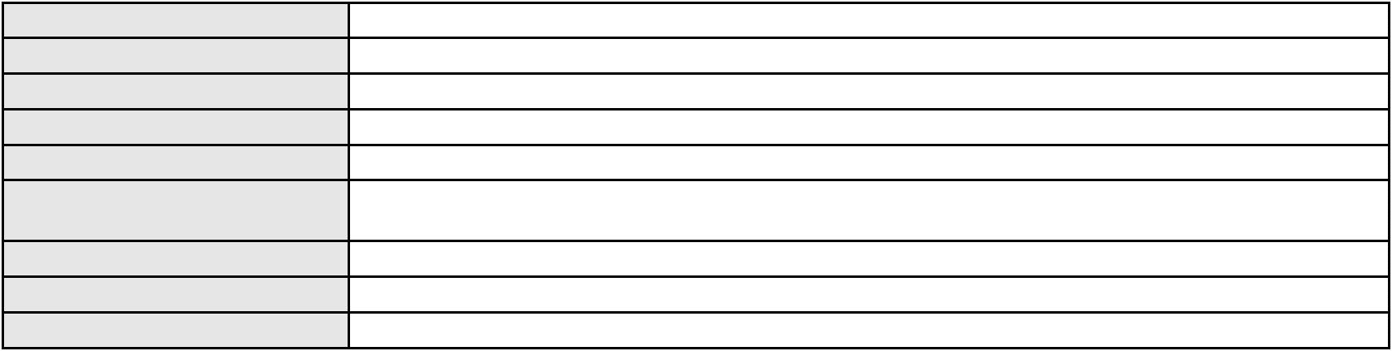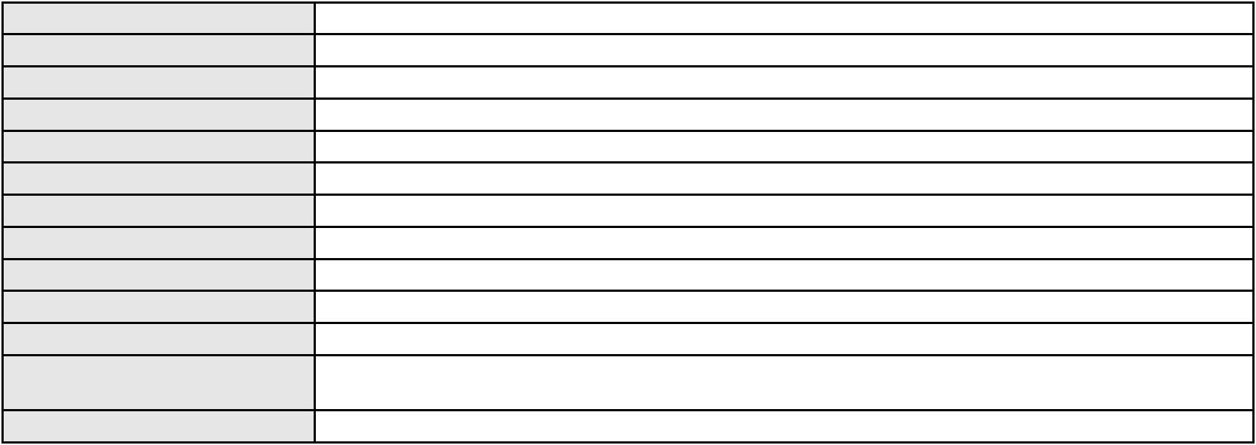

Processo
0000231-17.2008.8.06.0127
Advogado(s) - Polo passivo Não informado
Terceiros
MINISTERIO PUBLICO DO ESTADO DO CEARA
Voto proferido pelo relator
Voto não liberado
Processo
0632405-61.2024.8.06.0000
Número de ordem
Órgão julgador
Órgão julgador colegiado
Relator
120
3º Gabinete da 3ª Câmara de Direito Privado
3ª Câmara de Direito Privado
MARCOS WILLIAM LEITE DE OLIVEIRA
AGRAVO DE INSTRUMENTO
Classe judicial
Assunto principal
Polo ativo
Efeito Suspensivo a Recurso
FUNDACAO EDSON QUEIROZ
GUSTAVO HITZSCHKY FERNANDES VIEIRA JUNIOR - (CE17561-A)
CAMILA DE SOUZA BARROS AVILA
Advogado(s) - Polo ativo
Polo passivo
Advogado(s) - Polo passivo VICTOR VASCONCELOS RODRIGUES PAZ - (CE25934-A)
Terceiros
Não informado
Voto proferido pelo relator
Voto não liberado
Processo
0621379-66.2024.8.06.0000
Número de ordem
Órgão julgador
Órgão julgador colegiado
Relator
121
3º Gabinete da 3ª Câmara de Direito Privado
3ª Câmara de Direito Privado
MARCOS WILLIAM LEITE DE OLIVEIRA
AGRAVO DE INSTRUMENTO
Classe judicial
Assunto principal
Polo ativo
Nulidade - Intimação Sem Observância das Prescrições Legais
Espolio de Joao Munhoz Junior
Advogado(s) - Polo ativo
Polo passivo
KAROL WOJTYLA LIMA CARNEIRO - (CE17364-A)
CONDOMINIO EDIFICIO PALACIO PROGRESSO
Advogado(s) - Polo passivo THIAGO DE OLIVEIRA FELIX - (CE31680-A)
ELTON MOREIRA ALBANO - (CE29749-A)
CAMILLA HOLANDA LIMA DE FREITAS - (CE32424-A)
Terceiros
SARA REGINA ALEXANDRE MUNHOZ
Voto não liberado
Voto proferido pelo relator
Processo
0631363-74.2024.8.06.0000
Número de ordem
Órgão julgador
Órgão julgador colegiado
Relator
122
3º Gabinete da 3ª Câmara de Direito Privado
3ª Câmara de Direito Privado
MARCOS WILLIAM LEITE DE OLIVEIRA
AGRAVO DE INSTRUMENTO
Despejo por Inadimplemento
Classe judicial
Assunto principal
Polo ativo
ALEXANDRE COSTA ROMAO
JOSE HELDER DINIZ NETO - (CE36727-A)
MARIA IVONETE DE LIMA MOURA
Advogado(s) - Polo ativo
Polo passivo
Advogado(s) - Polo passivo ALEXANDRA JORDANA FERREIRA BASTOS - (CE50752-A)
Terceiros
Não informado
Voto proferido pelo relator
Voto não liberado
Processo
0638547-18.2023.8.06.0000
123
Número de ordem
Órgão julgador
Órgão julgador colegiado
Relator
3º Gabinete da 3ª Câmara de Direito Privado
3ª Câmara de Direito Privado
MARCOS WILLIAM LEITE DE OLIVEIRA
35
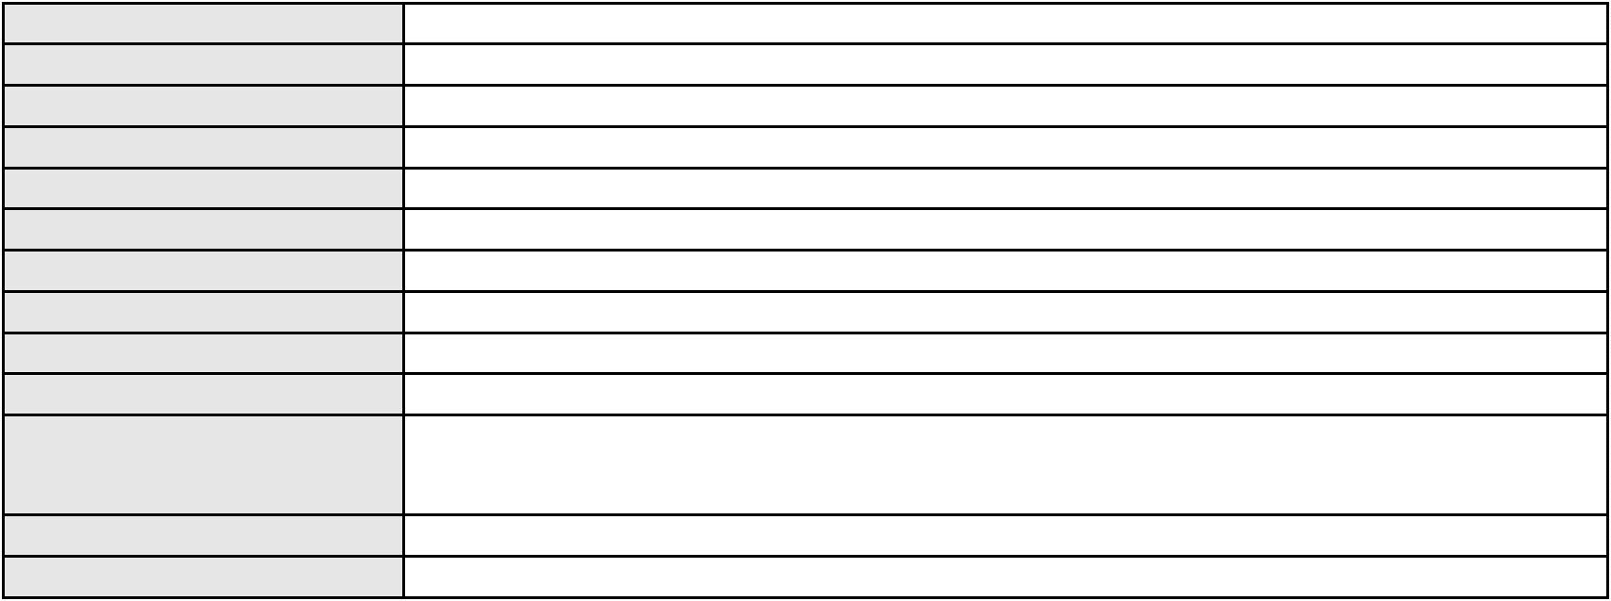

Processo
0638547-18.2023.8.06.0000
Classe judicial
Assunto principal
Polo ativo
AGRAVO DE INSTRUMENTO
Limitação de Juros
BANCO SANTANDER (BRASIL) S.A.
ADAHILTON DE OLIVEIRA PINHO - (CE33769-A)
ADRIANO FERREIRA CHOTOLI
Advogado(s) - Polo ativo
Polo passivo
Advogado(s) - Polo passivo BRENO MORAIS DIAS - (CE21695-A)
Terceiros
Não informado
Voto proferido pelo relator
Voto não liberado
Processo
0141947-41.2016.8.06.0001
Número de ordem
Órgão julgador
Órgão julgador colegiado
Relator
124
3º Gabinete da 3ª Câmara de Direito Privado
3ª Câmara de Direito Privado
MARCOS WILLIAM LEITE DE OLIVEIRA
APELAÇÃO CÍVEL
Classe judicial
Assunto principal
Polo ativo
Sucumbenciais
ANTONIO ROQUE DE ALBUQUERQUE JUNIOR
ANTONIO ROQUE DE ALBUQUERQUE JUNIOR - (CE22463-A)
CAVALCANTE COMERCIO E REPRESENTACOES DE ALIMENTOS FALIDO LTDA
Advogado(s) - Polo ativo
Polo passivo
Advogado(s) - Polo passivo Não informado
Terceiros
SILVANA CLAUDIA SILVA ANDRADE ALMEIDA
MINISTERIO PUBLICO DO ESTADO DO CEARA
Voto proferido pelo relator
Voto não liberado
Processo
0206834-68.2015.8.06.0001
Número de ordem
Órgão julgador
Órgão julgador colegiado
Relator
125
3º Gabinete da 3ª Câmara de Direito Privado
3ª Câmara de Direito Privado
MARCOS WILLIAM LEITE DE OLIVEIRA
APELAÇÃO CÍVEL
Classe judicial
Assunto principal
Polo ativo
Extinção
SINDICATO DOS SERV PUB CIVIS DO GRUPO T A F DO CEARA
ANTONIO CLETO GOMES - (CE5864-A)
Sindicato dos Auditores Fiscais da Receita Estadual do Ceara-AUDITECE
Advogado(s) - Polo ativo
Polo passivo
Advogado(s) - Polo passivo JORGE HELIO CHAVES DE OLIVEIRA - (CE7653-A)
JOSE CARLOS TEIXEIRA TORRES JUNIOR - (BA17799)
FRANCISCO SALES DA SILVA MARTINS - (CE31354-A)
Terceiros
MINISTERIO PUBLICO DO ESTADO DO CEARA
Voto não liberado
Voto proferido pelo relator
Processo
0270119-88.2022.8.06.0001
Número de ordem
Órgão julgador
Órgão julgador colegiado
Relator
126
3º Gabinete da 3ª Câmara de Direito Privado
3ª Câmara de Direito Privado
MARCOS WILLIAM LEITE DE OLIVEIRA
APELAÇÃO CÍVEL
Classe judicial
Assunto principal
Polo ativo
Inventário e Partilha
MARIA DO SOCORRO CASTELO MATOS
EVANDRO MARIO MATOS COELHO - (CE17628-A)
MANOEL CASTELO MATOS
Advogado(s) - Polo ativo
Polo passivo
Advogado(s) - Polo passivo SEBASTIAO GOMES MATOS NETO - (CE24520-A)
AGUIDA MARIA HOLANDA MARTINS - (CE7943-A)
Terceiros
MINISTERIO PUBLICO DO ESTADO DO CEARA
36
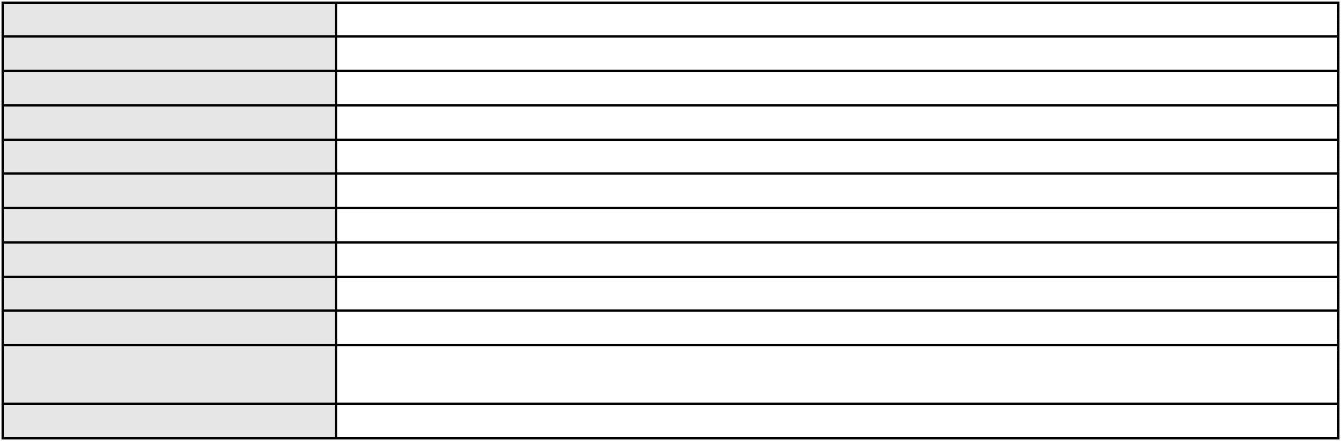

Processo
0270119-88.2022.8.06.0001
Voto não liberado
Voto proferido pelo relator
Processo
0248522-34.2020.8.06.0001
Número de ordem
Órgão julgador
Órgão julgador colegiado
Relator
127
3º Gabinete da 3ª Câmara de Direito Privado
3ª Câmara de Direito Privado
MARCOS WILLIAM LEITE DE OLIVEIRA
APELAÇÃO CÍVEL
Classe judicial
Assunto principal
Polo ativo
Interpretação / Revisão de Contrato
JULIO CESAR MARTINS DE OLIVEIRA
ANA BEATRIZ MELO DE OLIVEIRA - (CE43613-A)
Advogado(s) - Polo ativo
Polo passivo
TERRA BRASILIS PARTICIPACOES E EMPREENDIMENTOS LTDA.
CLOVIS VIANA EMPREENDIMENTOS & PARTICIPACOES LTDA
Advogado(s) - Polo passivo FABIO JOSE DE OLIVEIRA OZORIO - (CE8714-A)
Terceiros
Não informado
Voto proferido pelo relator
Voto não liberado
Processo
0607499-44.2000.8.06.0001
Número de ordem
Órgão julgador
Órgão julgador colegiado
Relator
128
3º Gabinete da 3ª Câmara de Direito Privado
3ª Câmara de Direito Privado
MARCOS WILLIAM LEITE DE OLIVEIRA
APELAÇÃO CÍVEL
Classe judicial
Assunto principal
Polo ativo
Contratos Bancários
BANCO DO NORDESTE DO BRASIL SA
GEORGIA MARILIA HONORATO PINTO COSTA - (CE18018-A)
WHITE STONE DO BRASIL S/A
Advogado(s) - Polo ativo
Polo passivo
Advogado(s) - Polo passivo MARCIO JORGE ARAGAO - (CE10242-A)
JOSE FROTA CARNEIRO NETO - (CE19603-A)
RUI BARROS LEAL FARIAS - (CE16411-A)
MIGUEL ROCHA NASSER HISSA - (CE15469-A)
RODRIGO MACEDO DE CARVALHO - (CE15470-A)
Terceiros
Não informado
Voto proferido pelo relator
Voto não liberado
Processo
0036577-83.2013.8.06.0064
129
Número de ordem
Órgão julgador
Órgão julgador colegiado
Relator
3º Gabinete da 3ª Câmara de Direito Privado
3ª Câmara de Direito Privado
MARCOS WILLIAM LEITE DE OLIVEIRA
APELAÇÃO CÍVEL
Classe judicial
Assunto principal
Polo ativo
Imissão
KENNEDY MARTINS COSTA
FRANCISCO WALBERTO FERNANDES MAGALHAES - (CE9751-A)
Espolio de Maria Luisa Helal Costa
Advogado(s) - Polo ativo
Polo passivo
Advogado(s) - Polo passivo FABIO FILEMON LOPES DE SOUSA - (CE18210-A)
LUCIANA LUIZA DE OLIVEIRA BRITO - (CE23418-A)
Terceiros
MINISTERIO PUBLICO DO ESTADO DO CEARA
Voto não liberado
Voto proferido pelo relator
Processo
0039031-41.2007.8.06.0001
130
Número de ordem
Órgão julgador
Órgão julgador colegiado
Relator
3º Gabinete da 3ª Câmara de Direito Privado
3ª Câmara de Direito Privado
MARCOS WILLIAM LEITE DE OLIVEIRA
37
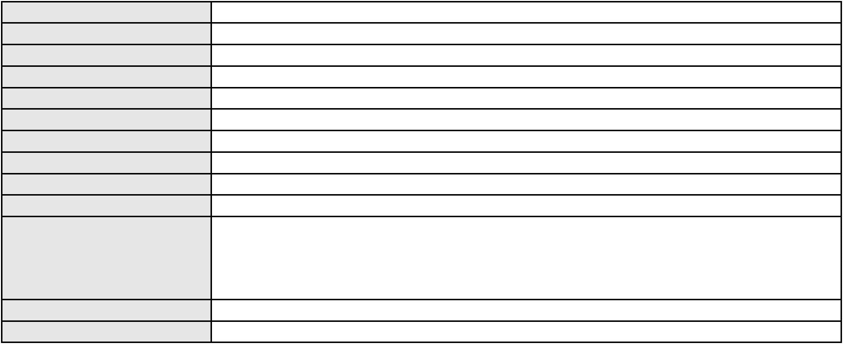

Processo
0039031-41.2007.8.06.0001
Classe judicial
Assunto principal
Polo ativo
APELAÇÃO CÍVEL
Expurgos Inflacionários / Planos Econômicos
BANCO BRADESCO S/A
Advogado(s) - Polo ativo
Polo passivo
FRANCISCO SAMPAIO DE MENEZES JUNIOR - (CE9075-A)
NEWTON CESAR MARTINIANO DO AMARAL MOURAO
Advogado(s) - Polo passivo VALDENE RIFANE GURGEL BARROSO - (CE13523)
Terceiros
Não informado
Voto proferido pelo relator
Voto não liberado
Processo
3010048-51.2025.8.06.0000
Número de ordem
Órgão julgador
Órgão julgador colegiado
Relator
131
3º Gabinete da 3ª Câmara de Direito Privado
3ª Câmara de Direito Privado
MARCOS WILLIAM LEITE DE OLIVEIRA
TUTELA ANTECIPADA ANTECEDENTE
Tutela de Urgência
Classe judicial
Assunto principal
Polo ativo
JAMIL ELIAS FARAH JUNIOR
LINCOLN MATTOS MAGALHAES - (CE15053-A)
VANESSA CHAVES DOS SANTOS
Advogado(s) - Polo ativo
Polo passivo
Advogado(s) - Polo passivo MARCUS DE PAULA PESSOA - (CE5060-A)
LAWRENCIA FRAGONAT ALENCAR SALES - (CE26049-A)
Terceiros
Não informado
Voto proferido pelo relator
Voto não liberado
Processo
0200527-82.2024.8.06.0163
132
Número de ordem
Órgão julgador
Órgão julgador colegiado
Relator
3º Gabinete da 3ª Câmara de Direito Privado
3ª Câmara de Direito Privado
MARCOS WILLIAM LEITE DE OLIVEIRA
APELAÇÃO CÍVEL
Classe judicial
Assunto principal
Polo ativo
Indenização por Dano Moral
WANDERSON JOSE BRITO LEAL
Advogado(s) - Polo ativo
FRANCISCO ANDERSON PAULO RODRIGUES - (CE39829-A)
LEILANE VERAS BRITO - (CE51013-A)
Polo passivo
BANCO BRADESCO S.A.
Advogado(s) - Polo passivo THIAGO BARREIRA ROMCY - (CE23900-A)
Terceiros
Não informado
Voto proferido pelo relator
Voto não liberado
Processo
3009201-46.2025.8.06.0001
133
Número de ordem
Órgão julgador
Órgão julgador colegiado
Relator
3º Gabinete da 3ª Câmara de Direito Privado
3ª Câmara de Direito Privado
MARCOS WILLIAM LEITE DE OLIVEIRA
APELAÇÃO CÍVEL
Classe judicial
Assunto principal
Polo ativo
Contratos Bancários
MANOEL OSEIAS PEREIRA LEMOS
GIOVANNA VALENTIM COZZA - (SP412625-A)
BANCO PAN S.A.
Advogado(s) - Polo ativo
Polo passivo
Advogado(s) - Polo passivo SERGIO SCHULZE - (SC7629-A)
Terceiros
Não informado
Voto proferido pelo relator
Voto não liberado
38

Processo
3001870-08.2025.8.06.0035
Número de ordem
Órgão julgador
Órgão julgador colegiado
Relator
134
3º Gabinete da 3ª Câmara de Direito Privado
3ª Câmara de Direito Privado
MARCOS WILLIAM LEITE DE OLIVEIRA
APELAÇÃO CÍVEL
Classe judicial
Assunto principal
Polo ativo
Indenização por Dano Moral
JULIA GRACIELE RIBEIRO COSTA
RODRIGO ANDRADE DO NASCIMENTO - (RN11195-A)
Advogado(s) - Polo ativo
Polo passivo
ENEL BRASIL S.A
COMPANHIA ENERGETICA DO CEARA
Advogado(s) - Polo passivo ANTONIO CLETO GOMES - (CE5864-A)
Terceiros
Não informado
Voto proferido pelo relator
Voto não liberado
Processo
0200812-08.2024.8.06.0056
135
Número de ordem
Órgão julgador
Órgão julgador colegiado
Relator
3º Gabinete da 3ª Câmara de Direito Privado
3ª Câmara de Direito Privado
MARCOS WILLIAM LEITE DE OLIVEIRA
APELAÇÃO CÍVEL
Classe judicial
Assunto principal
Polo ativo
Duplicata
AVANTE SAUDE ANIMAL LTDA
Advogado(s) - Polo ativo
ANA FLAVIA SANTIAGO DE CAMARGOS - (MG169637-A)
LUCAS REZENDE MOSS - (MG121099-A)
DANIELA CRISTINA SILVA DE PAULA - (MG198671-A)
Polo passivo
ANA ISABELLE FERNANDES DE MENEZES 06591415319
Advogado(s) - Polo passivo Não informado
Terceiros
Não informado
Voto proferido pelo relator
Voto não liberado
Processo
3001265-80.2025.8.06.0126
136
Número de ordem
Órgão julgador
Órgão julgador colegiado
Relator
3º Gabinete da 3ª Câmara de Direito Privado
3ª Câmara de Direito Privado
MARCOS WILLIAM LEITE DE OLIVEIRA
APELAÇÃO CÍVEL
Classe judicial
Assunto principal
Polo ativo
Empréstimo consignado
ANTONIO ANACLETO COSTA
GARIBALDE UCHOA DE ALBUQUERQUE - (CE22179-A)
BANCO BRADESCO SA
Advogado(s) - Polo ativo
Polo passivo
Advogado(s) - Polo passivo RENATO CHAGAS CORREA DA SILVA - (CE49416-A)
Terceiros
Não informado
Voto proferido pelo relator
Voto não liberado
Processo
0271490-24.2021.8.06.0001
137
Número de ordem
Órgão julgador
Órgão julgador colegiado
Relator
3º Gabinete da 3ª Câmara de Direito Privado
3ª Câmara de Direito Privado
MARCOS WILLIAM LEITE DE OLIVEIRA
APELAÇÃO CÍVEL
Classe judicial
Assunto principal
Polo ativo
Condomínio
PARQUE RESIDENCIAL PRIMAVERA
MIRIAN PEREIRA ALBUQUERQUE - (CE34267-A)
Advogado(s) - Polo ativo
39

Processo
0271490-24.2021.8.06.0001
Polo passivo
SANDRA HELENA DE SOUZA BARBOSA
MAYARA BARBOSA RIBEIRO LIMA
Advogado(s) - Polo passivo Não informado
Terceiros
Não informado
Voto proferido pelo relator
Voto não liberado
Processo
3000986-86.2025.8.06.0064
138
Número de ordem
Órgão julgador
Órgão julgador colegiado
Relator
3º Gabinete da 3ª Câmara de Direito Privado
3ª Câmara de Direito Privado
MARCOS WILLIAM LEITE DE OLIVEIRA
APELAÇÃO CÍVEL
Classe judicial
Assunto principal
Polo ativo
Empréstimo consignado
MIGUEL ALVES DE PAIVA
ANA BEATRIZ DE OLIVEIRA LOPES - (CE46060-A)
Advogado(s) - Polo ativo
Polo passivo
BANCO AGIBANK S.A
BANCO PAN S.A.
Advogado(s) - Polo passivo EUGENIO COSTA FERREIRA DE MELO - (MG103082-A)
Terceiros
Não informado
Voto proferido pelo relator
Voto não liberado
Processo
3021099-59.2025.8.06.0000
139
Número de ordem
Órgão julgador
Órgão julgador colegiado
Relator
3º Gabinete da 3ª Câmara de Direito Privado
3ª Câmara de Direito Privado
MARCOS WILLIAM LEITE DE OLIVEIRA
AGRAVO DE INSTRUMENTO
Busca e Apreensão
Classe judicial
Assunto principal
Polo ativo
JOSE ABNER NOGUEIRA DIOGENES PINHEIRO
Advogado(s) - Polo ativo
DELEAN CASEMIRO PEIXOTO MEDEIROS - (CE19475-A)
FRANCISCO MARDONIO DE OLIVEIRA - (CE6099-A)
Polo passivo
BANCO DO NORDESTE DO BRASIL SA
Advogado(s) - Polo passivo GERSON SAMPAIO GRADVOHL - (CE15485-A)
GEORGIA MARILIA HONORATO PINTO COSTA - (CE18018-A)
Terceiros
Não informado
Voto proferido pelo relator
Voto não liberado
Processo
3000772-97.2024.8.06.0107
140
Número de ordem
Órgão julgador
Órgão julgador colegiado
Relator
3º Gabinete da 3ª Câmara de Direito Privado
3ª Câmara de Direito Privado
MARCOS WILLIAM LEITE DE OLIVEIRA
APELAÇÃO CÍVEL
Classe judicial
Assunto principal
Polo ativo
Tarifas
BANCO BRADESCO S/A
Advogado(s) - Polo ativo
Polo passivo
FRANCISCO SAMPAIO DE MENEZES JUNIOR - (CE9075-A)
GERALDO FERREIRA DE CARVALHO
Advogado(s) - Polo passivo PAULO ALBERTO SOBRINHO - (RN11335-A)
FRANCISCO EDUARDO DE AQUINO - (RN19203-A)
FRANCISCO LEONARDO SOBRINHO - (RN12856-A)
Terceiros
Não informado
Voto proferido pelo relator
Voto não liberado
40
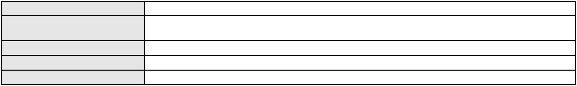

Processo
0202965-74.2022.8.06.0091
141
Número de ordem
Órgão julgador
Órgão julgador colegiado
Relator
3º Gabinete da 3ª Câmara de Direito Privado
3ª Câmara de Direito Privado
MARCOS WILLIAM LEITE DE OLIVEIRA
APELAÇÃO CÍVEL
Classe judicial
Assunto principal
Polo ativo
Serviços de Saúde
MARIA CILIANE HOLANDA DE ARAUJO
JOSE DALVO MAIA NETO
CLINICA MAIA RICARTE SAUDE LTDA
Advogado(s) - Polo ativo
JOSE RIBEIRO DE ARAUJO NETO - (CE52405-A)
ANNY KARINY FEITOSA - (CE49231-A)
JOSE RIBEIRO DE ARAUJO NETO - (CE52405-A)
ANNY KARINY FEITOSA - (CE49231-A)
Polo passivo
JOSE DALVO MAIA NETO
CLINICA MAIA RICARTE SAUDE LTDA
MARIA CILIANE HOLANDA DE ARAUJO
Advogado(s) - Polo passivo JOAO VICTOR FERNANDES DE ALMEIDA MESSIAS - (CE29776-A)
JOAO PAULO DE AZEVEDO MARTINS - (CE32835-A)
MARINA PAIVA DE AZEVEDO SILVEIRA - (CE47676-A)
JOAO VICTOR FERNANDES DE ALMEIDA MESSIAS - (CE29776-A)
JOAO PAULO DE AZEVEDO MARTINS - (CE32835-A)
MARINA PAIVA DE AZEVEDO SILVEIRA - (CE47676-A)
Terceiros
CICERO HYTTALLO CARNEIRO BALDUINO
MINISTERIO PUBLICO DO ESTADO DO CEARA
Voto proferido pelo relator
Voto não liberado
Processo
0202496-20.2024.8.06.0071
142
Número de ordem
Órgão julgador
Órgão julgador colegiado
Relator
3º Gabinete da 3ª Câmara de Direito Privado
3ª Câmara de Direito Privado
MARCOS WILLIAM LEITE DE OLIVEIRA
APELAÇÃO CÍVEL
Classe judicial
Assunto principal
Polo ativo
Alienação Fiduciária
BANCO VOTORANTIM S.A.
MOISES BATISTA DE SOUZA - (CE15474-A)
JOSE ARIOSVALDO LAURINDO DA SILVA
Advogado(s) - Polo ativo
Polo passivo
Advogado(s) - Polo passivo Não informado
Terceiros
Não informado
Voto proferido pelo relator
Voto não liberado
Processo
3002600-19.2025.8.06.0035
143
Número de ordem
Órgão julgador
Órgão julgador colegiado
Relator
3º Gabinete da 3ª Câmara de Direito Privado
3ª Câmara de Direito Privado
MARCOS WILLIAM LEITE DE OLIVEIRA
APELAÇÃO CÍVEL
Classe judicial
Assunto principal
Polo ativo
Indenização por Dano Moral
FRANCISCO JUNIOR DOS SANTOS
RODRIGO ANDRADE DO NASCIMENTO - (RN11195-A)
ENEL BRASIL S.A
Advogado(s) - Polo ativo
Polo passivo
Advogado(s) - Polo passivo ANTONIO CLETO GOMES - (CE5864-A)
Terceiros
Não informado
Voto proferido pelo relator
Voto não liberado
Processo
3007808-89.2025.8.06.0000
144
Número de ordem
41
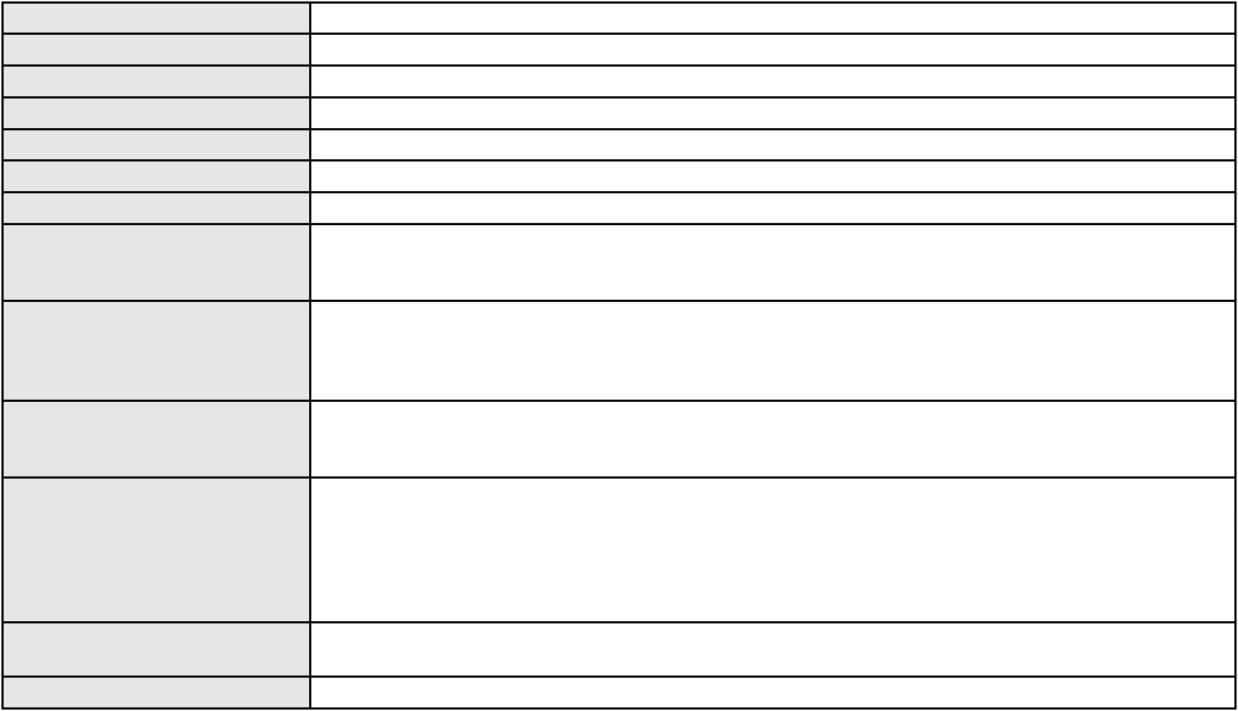

Processo
3007808-89.2025.8.06.0000
Órgão julgador
Órgão julgador colegiado
Relator
3º Gabinete da 3ª Câmara de Direito Privado
3ª Câmara de Direito Privado
MARCOS WILLIAM LEITE DE OLIVEIRA
AGRAVO DE INSTRUMENTO
Adjudicação
Classe judicial
Assunto principal
Polo ativo
EDGARD MATOS CAVALCANTE FILHO
Advogado(s) - Polo ativo
IGOR CESAR MENEZES DA COSTA - (CE41927-A)
DEILA THAISE MAIA LIMA - (CE41770-A)
ANA VIRGINIA DE ANDRADE SILVA - (CE36602-A)
Polo passivo
M. C. M. M. C.
Advogado(s) - Polo passivo SAMILLE MOURA DA COSTA - (CE36115)
Terceiros
MINISTERIO PUBLICO DO ESTADO DO CEARA
Voto não liberado
Voto proferido pelo relator
Processo
3033433-59.2024.8.06.0001
Número de ordem
Órgão julgador
Órgão julgador colegiado
Relator
145
3º Gabinete da 3ª Câmara de Direito Privado
3ª Câmara de Direito Privado
MARCOS WILLIAM LEITE DE OLIVEIRA
APELAÇÃO CÍVEL
Classe judicial
Assunto principal
Polo ativo
Alienação Fiduciária
AYMORE CREDITO, FINANCIAMENTO E INVESTIMENTO S.A.
FLAVIO NEVES COSTA - (SP153447-A)
FRANCISCO ERIVALDO PINHEIRO COELHO
Advogado(s) - Polo ativo
Polo passivo
Advogado(s) - Polo passivo Não informado
Terceiros
Não informado
Voto proferido pelo relator
Voto não liberado
Processo
0235977-92.2021.8.06.0001
146
Número de ordem
Órgão julgador
Órgão julgador colegiado
Relator
3º Gabinete da 3ª Câmara de Direito Privado
3ª Câmara de Direito Privado
MARCOS WILLIAM LEITE DE OLIVEIRA
APELAÇÃO CÍVEL
Classe judicial
Assunto principal
Polo ativo
Perdas e Danos
WAGNER DOS SANTOS LOPES
Advogado(s) - Polo ativo
PATRICIA CRISTINA GALDINO DA COSTA - (CE39306-A)
SAULO REGIS BEZERRA COSTA - (CE25269-A)
Polo passivo
LUIZ OTAVIO DE OLIVEIRA FERNANDES PROMOCAO E VENDA LTDA
BANCO DAYCOVAL S/A
Advogado(s) - Polo passivo Não informado
Terceiros
Luiz Otavio de Oliveira Fernandes
Voto proferido pelo relator
Voto não liberado
Processo
0200905-21.2022.8.06.0062
147
Número de ordem
Órgão julgador
Órgão julgador colegiado
Relator
3º Gabinete da 3ª Câmara de Direito Privado
3ª Câmara de Direito Privado
MARCOS WILLIAM LEITE DE OLIVEIRA
APELAÇÃO CÍVEL
Classe judicial
Assunto principal
Polo ativo
Alimentos
JONATAS FURTADO DE LEMOS
Advogado(s) - Polo ativo
ERIC WESLEY SILVA DE ALMEIDA - (CE37994-A)
FRANCISCO DAS CHAGAS LINS SOARES - (CE39438-A)
42
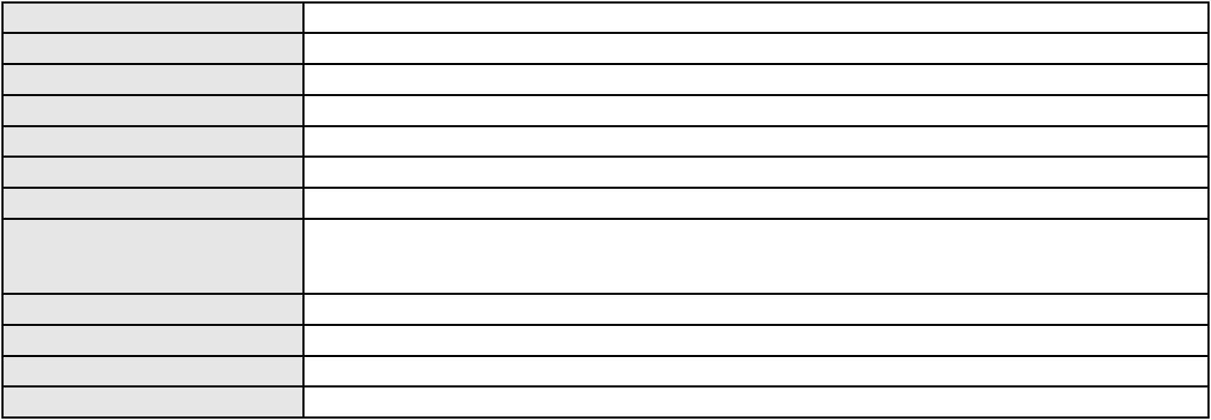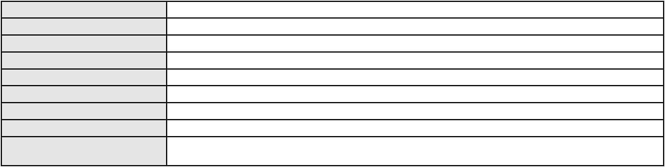

Processo
0200905-21.2022.8.06.0062
Polo passivo
Elisa Maria Bessa Furtado
Esthefania Bessa
Advogado(s) - Polo passivo RICARDO HENRIQUE RODRIGUES ALMEIDA - (CE16408-A)
PATRICK ESTEVES BATISTA - (CE20719-A)
Terceiros
DAYSE MOURA DOS SANTOS
MINISTERIO PUBLICO DO ESTADO DO CEARA
Voto proferido pelo relator
Voto não liberado
Processo
3011722-64.2025.8.06.0000
148
Número de ordem
Órgão julgador
Órgão julgador colegiado
Relator
3º Gabinete da 3ª Câmara de Direito Privado
3ª Câmara de Direito Privado
MARCOS WILLIAM LEITE DE OLIVEIRA
AGRAVO DE INSTRUMENTO
Investigação de Paternidade Pós Morte
AMAURY BARBOSA
Classe judicial
Assunto principal
Polo ativo
Advogado(s) - Polo ativo
Polo passivo
Não informado
ANA MARIA CANTON VIDAL
VINICIUS CANTON VIDAL
LIGIA CANTON VIDAL
Advogado(s) - Polo passivo MELISSA TORTORIELLO - (MG102998)
Terceiros
MINISTERIO PUBLICO DO ESTADO DO CEARA
Voto não liberado
Voto proferido pelo relator
Processo
0057413-88.2017.8.06.0112
149
Número de ordem
Órgão julgador
Órgão julgador colegiado
Relator
3º Gabinete da 3ª Câmara de Direito Privado
3ª Câmara de Direito Privado
MARCOS WILLIAM LEITE DE OLIVEIRA
APELAÇÃO CÍVEL
Classe judicial
Assunto principal
Polo ativo
Indenização por Dano Moral
ROSANE AMELIA PEIXOTO PARENTE
Raimundo Edilson Peixoto Parente
HILDA ROSIMIRA PEIXOTO PARENTE DE MENEZES
Maria do Socorro Peixoto Parente
ODOCIL PEIXOTO PARENTE
Severino Marcos Peixoto Parente
Maria Roseane Peixoto Parente
Advogado(s) - Polo ativo
Polo passivo
Não informado
UNIMED DO CARIRI - COOPERATIVA DE TRABALHO MEDICO LTDA
Advogado(s) - Polo passivo SHALON MICHAELLI ANGELO TAVARES - (CE24016-A)
Terceiros
Não informado
Voto proferido pelo relator
Voto não liberado
Processo
3013831-51.2025.8.06.0000
Número de ordem
Órgão julgador
Órgão julgador colegiado
Relator
150
3º Gabinete da 3ª Câmara de Direito Privado
3ª Câmara de Direito Privado
MARCOS WILLIAM LEITE DE OLIVEIRA
AGRAVO DE INSTRUMENTO
Classe judicial
Assunto principal
Polo ativo
Direitos / Deveres do Condômino
CONDOMINIO DOS ED MONICA VASCONCELOS E ANA TEREZA
MARIA GRAZIELA SOUZA PIMENTEL - (CE42775-A)
FRANCISCO ALDERLAN HERBSTER DE OLIVEIRA
Advogado(s) - Polo ativo
Polo passivo
Advogado(s) - Polo passivo MARCIO LIMA DE PAIVA - (CE39155-A)
43
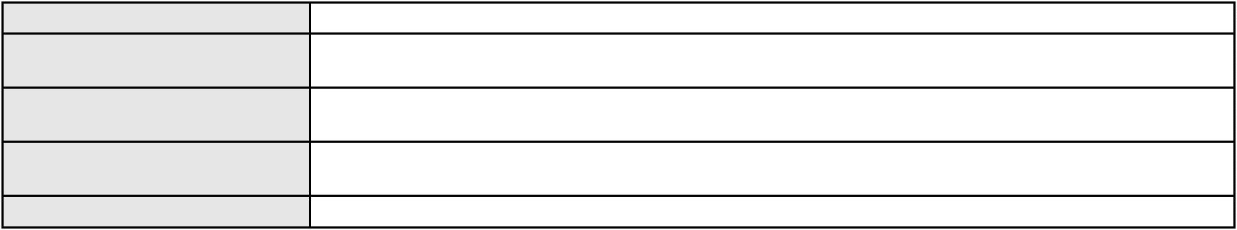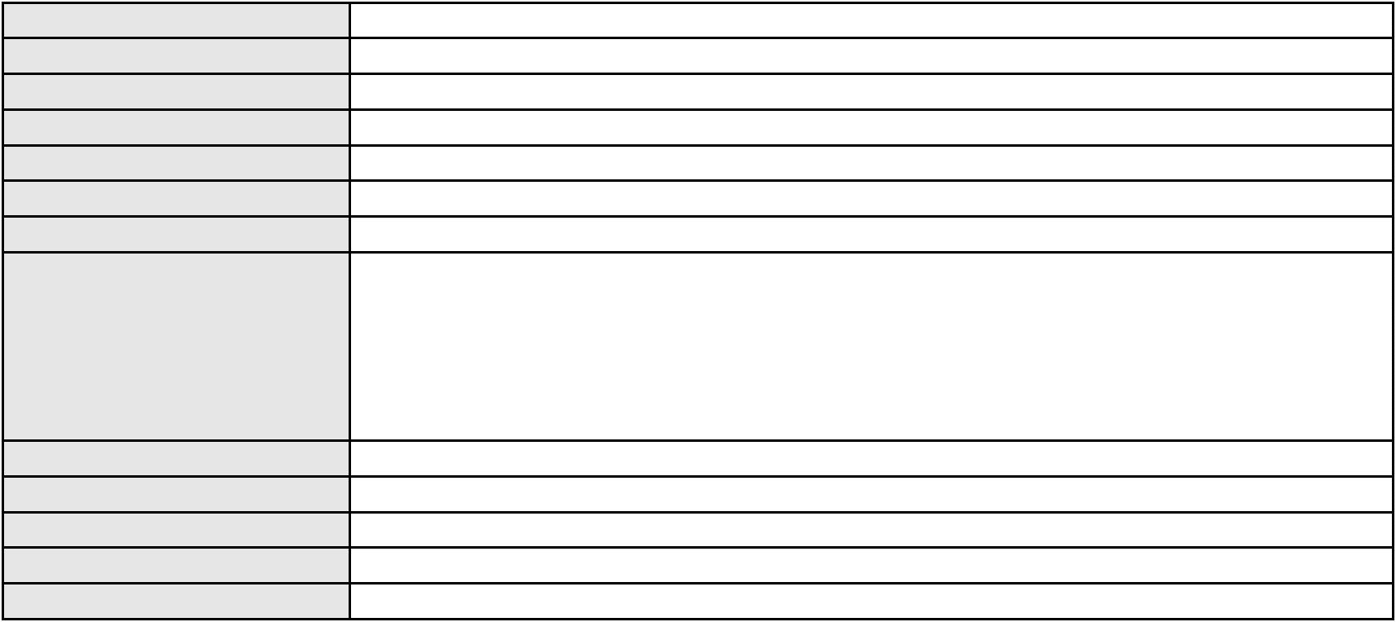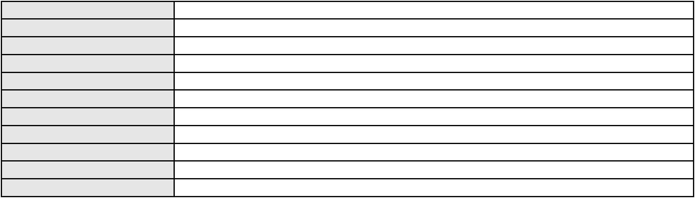

Processo
3013831-51.2025.8.06.0000
Não informado
Terceiros
Voto proferido pelo relator
Voto não liberado
Processo
0051757-14.2020.8.06.0091
151
Número de ordem
Órgão julgador
Órgão julgador colegiado
Relator
3º Gabinete da 3ª Câmara de Direito Privado
3ª Câmara de Direito Privado
MARCOS WILLIAM LEITE DE OLIVEIRA
APELAÇÃO CÍVEL
Classe judicial
Assunto principal
Polo ativo
Dissolução
ANTONIO HOLANDA LAVOR NETO
Advogado(s) - Polo ativo
DIOGO LOPES PEREIRA - (CE28611-A)
HYASMINE WILLIANNE SILVA DE SOUSA - (CE31382-A)
Polo passivo
ANA MARCIA SARMENTO HOLANDA LAVOR
Advogado(s) - Polo passivo DAMIAO ALVES VIEIRA - (CE12851-A)
RONNEY CHAVES PESSOA - (CE24121-A)
MOELBA COSTA PIRES - (CE30522-A)
Terceiros
MINISTERIO PUBLICO DO ESTADO DO CEARA
Voto não liberado
Voto proferido pelo relator
Processo
0110473-47.2019.8.06.0001
Número de ordem
Órgão julgador
Órgão julgador colegiado
Relator
152
3º Gabinete da 3ª Câmara de Direito Privado
3ª Câmara de Direito Privado
MARCOS WILLIAM LEITE DE OLIVEIRA
APELAÇÃO CÍVEL
Classe judicial
Assunto principal
Polo ativo
Reconhecimento / Dissolução
ALEXANDRA BARBOSA OLIVEIRA
LUIZ HENRIQUE GADELHA DE OLIVEIRA - (CE22125-A)
Advogado(s) - Polo ativo
Polo passivo
REJANE FERREIRA GOMES PINTO
GIZELLE FERREIRA GOMES PINTO
J. E. O. P.
JAMES FERREIRA GOMES PINTO
ENGELS FERREIRA GOMES PINTO
Advogado(s) - Polo passivo ANTONIO GUILHERME RODRIGUES DE OLIVEIRA - (CE7088-A)
ALEXANDRE MESQUITA DE SOUSA - (CE44898-A)
Terceiros
MINISTERIO PUBLICO DO ESTADO DO CEARA
Voto não liberado
Voto proferido pelo relator
Processo
3002278-85.2025.8.06.0071
153
Número de ordem
Órgão julgador
Órgão julgador colegiado
Relator
3º Gabinete da 3ª Câmara de Direito Privado
3ª Câmara de Direito Privado
MARCOS WILLIAM LEITE DE OLIVEIRA
APELAÇÃO CÍVEL
Classe judicial
Assunto principal
Polo ativo
Fornecimento de medicamentos
CENTRAL NACIONAL UNIMED - COOPERATIVA CENTRAL
UNIMED DE FORTALEZA COOPERATIVA DE TRABALHO MEDICO LTDA
Advogado(s) - Polo ativo
Polo passivo
PAULO ANTONIO MULLER - (CE50564-A)
MARLETE PARENTE DE ALENCAR
Advogado(s) - Polo passivo PRISCILA PARENTE DE ALENCAR FERREIRA - (CE19142-A)
Terceiros
Não informado
Voto proferido pelo relator
Voto não liberado
44
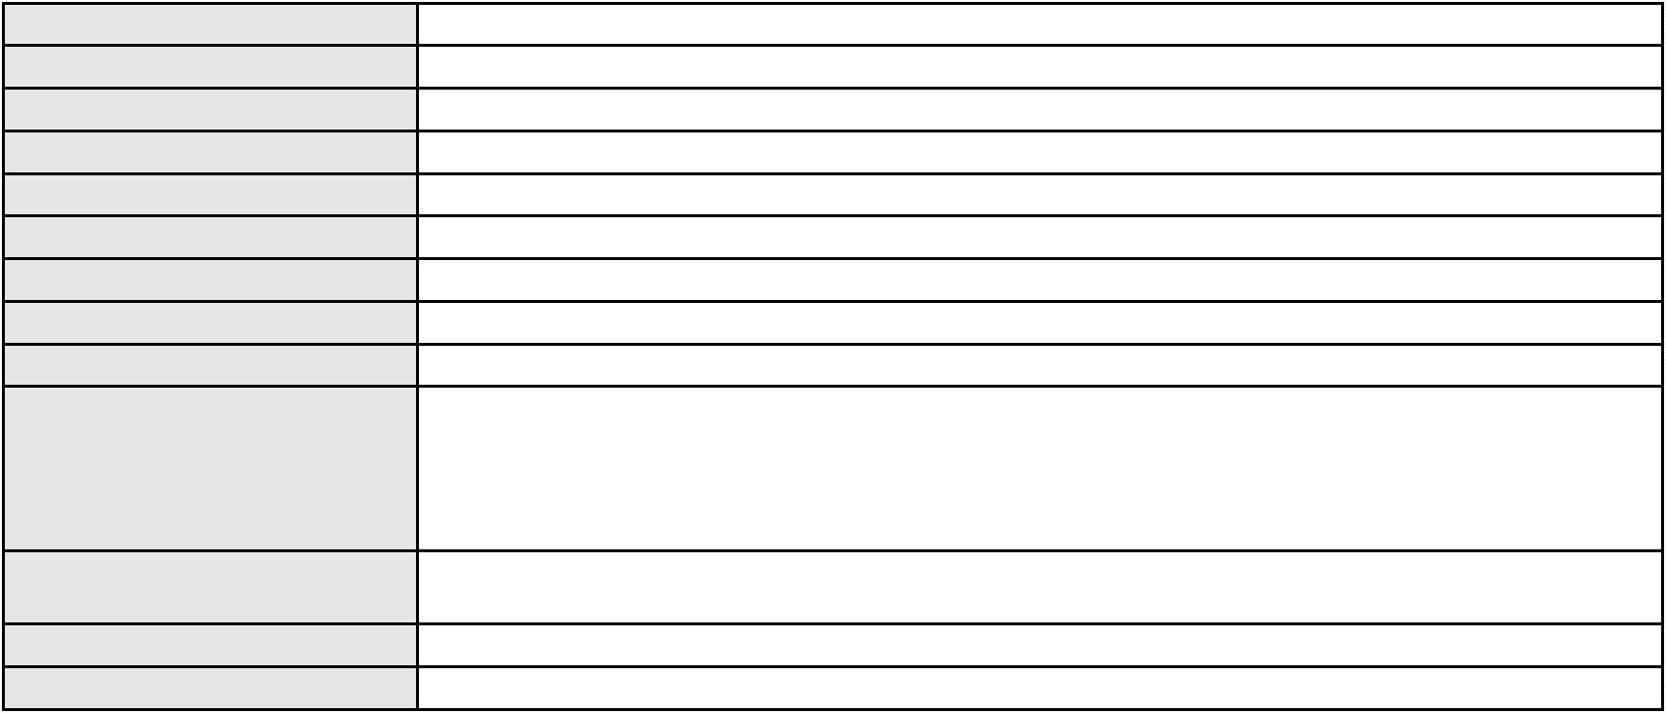

Processo
0245621-25.2022.8.06.0001
154
Número de ordem
Órgão julgador
Órgão julgador colegiado
Relator
3º Gabinete da 3ª Câmara de Direito Privado
3ª Câmara de Direito Privado
MARCOS WILLIAM LEITE DE OLIVEIRA
APELAÇÃO CÍVEL
Classe judicial
Assunto principal
Polo ativo
Nota Promissória
HONORATO TAVARES DOS SANTOS
Advogado(s) - Polo ativo
ROBERLENE CORREA NOGUEIRA RODRIGUES - (CE33348-A)
SAULUS STEFANO RODRIGUES MARTINS - (CE36862-A)
Polo passivo
LUIZ PINTO DO AMARAL NETO
Advogado(s) - Polo passivo MARCELO LIMA ROCHA - (CE20743-A)
Terceiros
MINISTERIO PUBLICO DO ESTADO DO CEARA
Voto não liberado
Voto proferido pelo relator
Processo
0000707-85.2006.8.06.0075
Número de ordem
Órgão julgador
Órgão julgador colegiado
Relator
155
3º Gabinete da 3ª Câmara de Direito Privado
3ª Câmara de Direito Privado
MARCOS WILLIAM LEITE DE OLIVEIRA
APELAÇÃO CÍVEL
Classe judicial
Assunto principal
Polo ativo
Cheque
NUCREP - NUNES COMERCIO DE PAPEIS LTDA
LEANDRO DE SA COELHO NETO - (CE20073-A)
FORTLIMP COMERCIO E SERVICOS LTDA
Advogado(s) - Polo ativo
Polo passivo
Advogado(s) - Polo passivo Não informado
Terceiros
Não informado
Voto proferido pelo relator
Voto não liberado
Processo
0006928-45.2019.8.06.0167
156
Número de ordem
Órgão julgador
Órgão julgador colegiado
Relator
3º Gabinete da 3ª Câmara de Direito Privado
3ª Câmara de Direito Privado
MARCOS WILLIAM LEITE DE OLIVEIRA
APELAÇÃO CÍVEL
Classe judicial
Assunto principal
Polo ativo
Rescisão / Resolução
LD URBANISMO SOBRAL LTDA.
LD URBANISMO LTDA
SP-16 EMPREENDIMENTOS IMOBILIARIOS LTDA.
URBPLAN DESENVOLVIMENTO URBANO S.A.
Advogado(s) - Polo ativo
Polo passivo
KARLOS RONEELY ROCHA FEITOSA - (CE23104-A)
SEVERINO JOSE DO NASCIMENTO
Advogado(s) - Polo passivo MICHELLE MATEUS NORONHA TELES - (CE22169-A)
MARIA VANESSA MATEUS NORONHA - (CE29918-A)
Terceiros
Não informado
Voto proferido pelo relator
Voto não liberado
Processo
3022033-17.2025.8.06.0000
157
Número de ordem
Órgão julgador
Órgão julgador colegiado
Relator
3º Gabinete da 3ª Câmara de Direito Privado
3ª Câmara de Direito Privado
MARCOS WILLIAM LEITE DE OLIVEIRA
AGRAVO DE INSTRUMENTO
Cerceamento de Defesa
Classe judicial
Assunto principal
Polo ativo
ELPIDIO CESAR ANTUNES DE ALENCAR
45
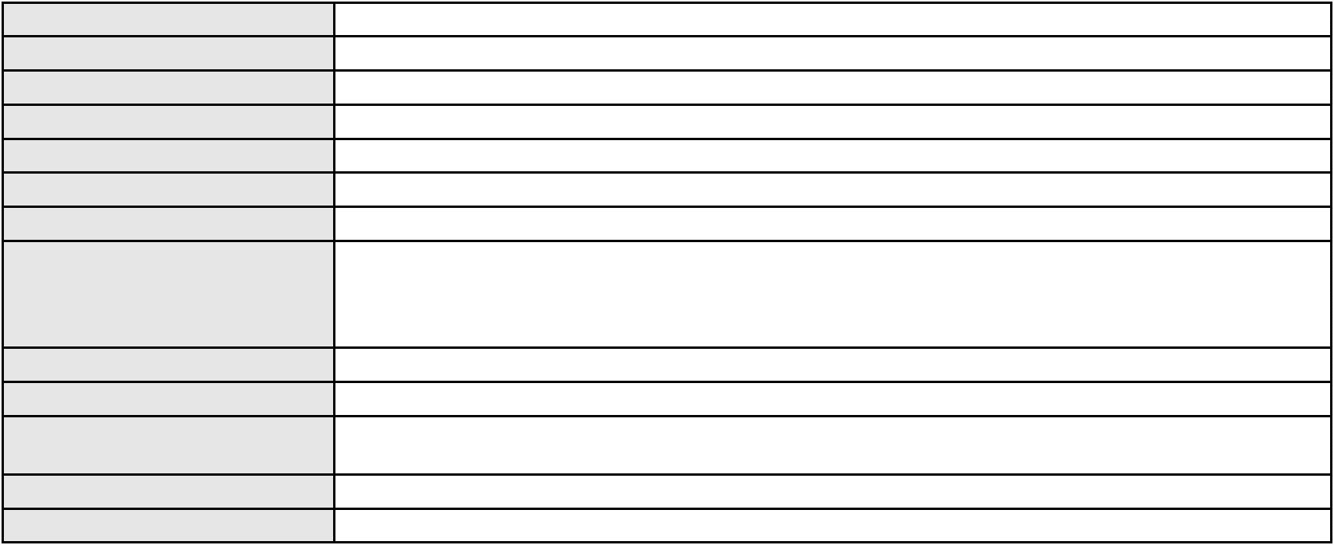

Processo
3022033-17.2025.8.06.0000
Advogado(s) - Polo ativo
ALEXANDRE FRANCA MAGALHAES - (CE13817-A)
GABRIELA NASCIMENTO LIMA - (CE13105-A)
Polo passivo
VIP IMOBILIARIA LTDA - EPP
Advogado(s) - Polo passivo PASCHOAL DE CASTRO ALVES - (CE18692-A)
AMAILZA SOARES PAIVA - (CE2394-A)
Terceiros
MINISTERIO PUBLICO DO ESTADO DO CEARA
Voto não liberado
Voto proferido pelo relator
Processo
3004621-73.2025.8.06.0000
Número de ordem
Órgão julgador
Órgão julgador colegiado
Relator
158
3º Gabinete da 3ª Câmara de Direito Privado
3ª Câmara de Direito Privado
MARCOS WILLIAM LEITE DE OLIVEIRA
AGRAVO DE INSTRUMENTO
Sucumbenciais
Classe judicial
Assunto principal
Polo ativo
JOAO BOSCO RANGEL JUNIOR
JOAO BOSCO RANGEL JUNIOR - (CE29593-A)
BANCO DO NORDESTE DO BRASIL SA
Advogado(s) - Polo ativo
Polo passivo
Advogado(s) - Polo passivo HAROLDO WILSON MARTINEZ DE SOUZA JUNIOR - (PE20366-A)
Terceiros
Não informado
Voto proferido pelo relator
Voto não liberado
Processo
0251925-06.2023.8.06.0001
159
Número de ordem
Órgão julgador
Órgão julgador colegiado
Relator
3º Gabinete da 3ª Câmara de Direito Privado
3ª Câmara de Direito Privado
MARCOS WILLIAM LEITE DE OLIVEIRA
APELAÇÃO CÍVEL
Classe judicial
Assunto principal
Polo ativo
Indenização por Dano Moral
Z. C. A. D. L.
Advogado(s) - Polo ativo
Polo passivo
DAVID BENEVIDES FALCAO MELO - (CE15118-A)
BANCO SANTANDER (BRASIL) S.A.
Advogado(s) - Polo passivo PAULO ROBERTO TEIXEIRA TRINO JUNIOR - (RJ87929-A)
Terceiros
MINISTERIO PUBLICO DO ESTADO DO CEARA
Voto não liberado
Voto proferido pelo relator
Processo
0380186-43.2010.8.06.0001
160
Número de ordem
Órgão julgador
Órgão julgador colegiado
Relator
3º Gabinete da 3ª Câmara de Direito Privado
3ª Câmara de Direito Privado
MARCOS WILLIAM LEITE DE OLIVEIRA
APELAÇÃO CÍVEL
Classe judicial
Assunto principal
Polo ativo
Defeito, nulidade ou anulação
LORENA SANTOS DA COSTA COELHO
DARLAN PINHEIRO COELHO
Advogado(s) - Polo ativo
DARLAN PINHEIRO COELHO - (CE25254-A)
PAULO SERGIO PORTELA DE MACEDO - (CE3768-A)
ARMANDO RIBEIRO DE ALBUQUERQUE FILHO - (CE20273-A)
DARLAN PINHEIRO COELHO - (CE25254-A)
PAULO SERGIO PORTELA DE MACEDO - (CE3768-A)
ARMANDO RIBEIRO DE ALBUQUERQUE FILHO - (CE20273-A)
Polo passivo
MARCOS ANTONIO BARROSO SEVERIANO
Monica Braga Barroso Severiano
Advogado(s) - Polo passivo RICARDO LEMOS ESTEVES - (CE9559-A)
ANTONIO CLETO GOMES - (CE5864-A)
46
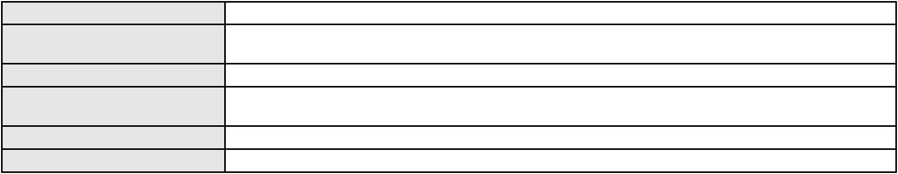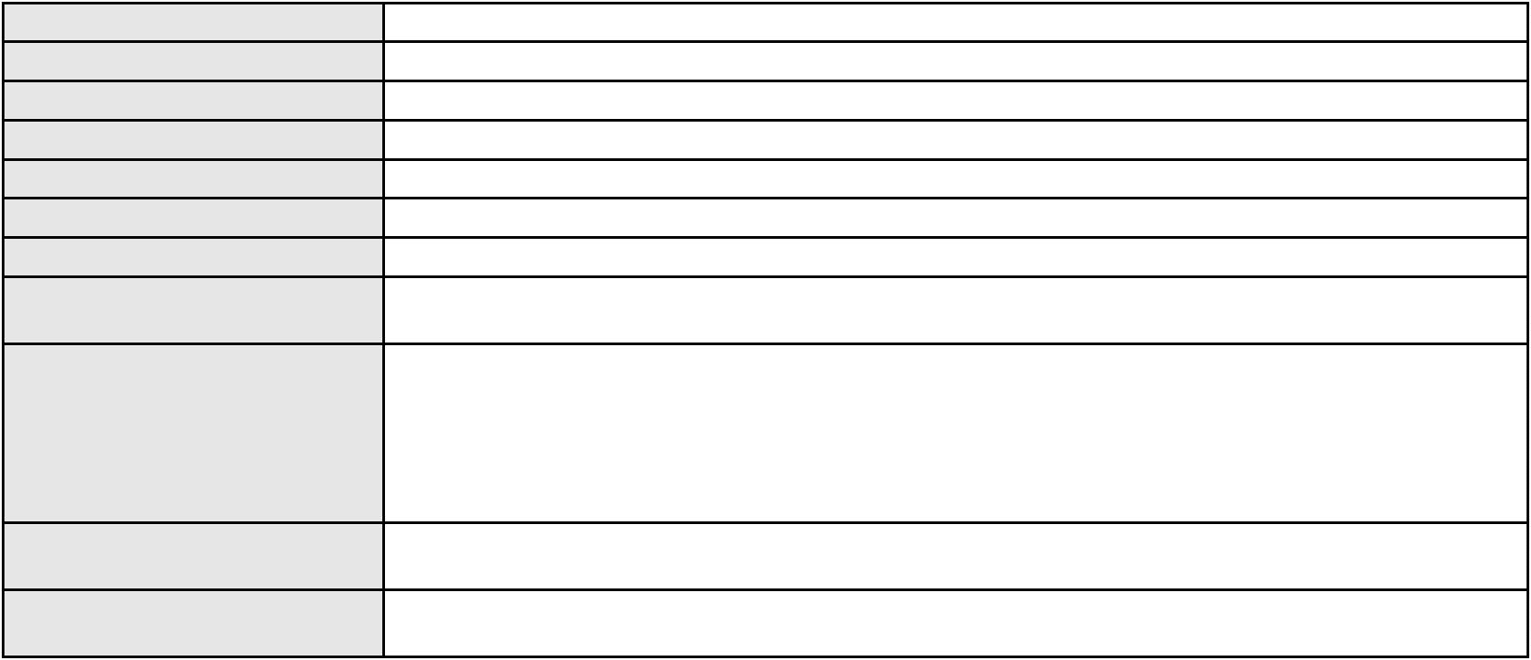

Processo
0380186-43.2010.8.06.0001
Não informado
Terceiros
Voto proferido pelo relator
Voto não liberado
Processo
3004493-50.2025.8.06.0001
Número de ordem
Órgão julgador
Órgão julgador colegiado
Relator
161
3º Gabinete da 3ª Câmara de Direito Privado
3ª Câmara de Direito Privado
MARCOS WILLIAM LEITE DE OLIVEIRA
APELAÇÃO CÍVEL
Classe judicial
Assunto principal
Polo ativo
Fornecimento de medicamentos
MARIA JOSE DAS CHAGAS GOMES DE LIMA
JULIANA LIMA DOS SANTOS SILVA - (CE36117-A)
UNIMED DO CE FED DAS COOP DE TRAB MED DO EST DO CE LTDA
Advogado(s) - Polo ativo
Polo passivo
Advogado(s) - Polo passivo JOAQUIM ROCHA DE LUCENA NETO - (CE16042-A)
YAGO PINHEIRO DE VASCONCELOS - (CE43102-A)
JOSE MENESCAL DE ANDRADE JUNIOR - (CE6018-A)
HEVILA SILVA FERNANDES DE OLIVEIRA - (CE36270-A)
GIOVANNI PAULO DE VASCONCELOS SILVA - (CE8579-A)
ACHERNAR SENA DE SOUZA - (CE29351-A)
VICTOR DE CARVALHO RODRIGUES - (CE33232-A)
JUDITH MARTINS LEMOS NETA - (CE43146-A)
DANIELLA ALMEIDA DA SILVA - (CE47415-A)
Terceiros
Não informado
Voto proferido pelo relator
Voto não liberado
Processo
3017924-57.2025.8.06.0000
162
Número de ordem
Órgão julgador
Órgão julgador colegiado
Relator
3º Gabinete da 3ª Câmara de Direito Privado
3ª Câmara de Direito Privado
MARCOS WILLIAM LEITE DE OLIVEIRA
AGRAVO DE INSTRUMENTO
Mútuo
Classe judicial
Assunto principal
Polo ativo
MARIA DO SOCORRO DE FREITAS COLACO
Advogado(s) - Polo ativo
ADRYU REGIS ROLIM FERNANDES - (CE24916-A)
LUIZ HENRIQUE GADELHA DE OLIVEIRA - (CE22125-A)
Polo passivo
UNANIME COOPERATIVA DE ECON E CRED MUT DOS SERV PUBL DO PODER
EXECU DO EST DO CE,NA REG MET DE FORTALEZA LTDA-
Advogado(s) - Polo passivo FERNANDA LIMA FERNANDES VIEIRA - (CE22840-A)
Terceiros
Não informado
Voto proferido pelo relator
Voto não liberado
Processo
0177979-50.2013.8.06.0001
163
Número de ordem
Órgão julgador
Órgão julgador colegiado
Relator
3º Gabinete da 3ª Câmara de Direito Privado
3ª Câmara de Direito Privado
MARCOS WILLIAM LEITE DE OLIVEIRA
APELAÇÃO CÍVEL
Classe judicial
Assunto principal
Polo ativo
Nota de Crédito Comercial
CEARA DIESEL S/A
Advogado(s) - Polo ativo
Polo passivo
ANTONIO CLETO GOMES - (CE5864-A)
ANTONIO DE MOURA NETO
Advogado(s) - Polo passivo Não informado
Terceiros
Não informado
Voto proferido pelo relator
Voto não liberado
47
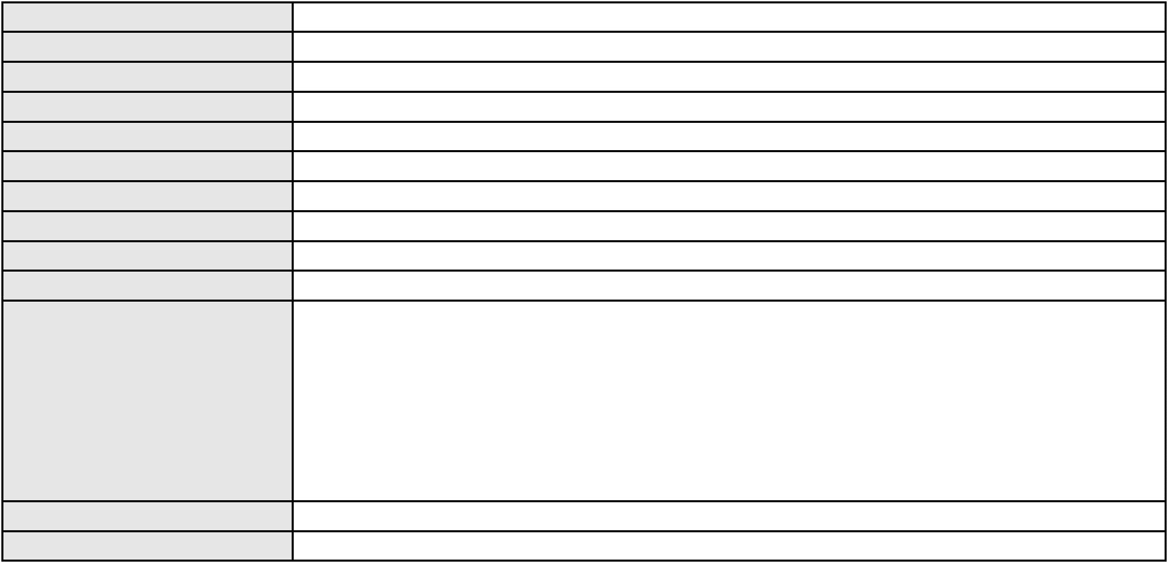

Processo
0035552-06.2011.8.06.0064
164
Número de ordem
Órgão julgador
Órgão julgador colegiado
Relator
3º Gabinete da 3ª Câmara de Direito Privado
3ª Câmara de Direito Privado
MARCOS WILLIAM LEITE DE OLIVEIRA
APELAÇÃO CÍVEL
Classe judicial
Assunto principal
Polo ativo
Pagamento
BANCO DO NORDESTE DO BRASIL SA
DAVID SOMBRA PEIXOTO - (CE16477-A)
Advogado(s) - Polo ativo
Polo passivo
JESUS RODRIGUES DE ALMEIDA NETO
INDUSTRIA E COMERCIO DE ANTENAS HORIZONTE LTDA
MAYCKON EMANUEL VIDAL VIEIRA
MONICA COSTA LIMA RODRIGUES
Advogado(s) - Polo passivo MOYSES BARJUD MARQUES - (CE13496-A)
Terceiros
Não informado
Voto proferido pelo relator
Voto não liberado
Processo
0248696-04.2024.8.06.0001
Número de ordem
Órgão julgador
Órgão julgador colegiado
Relator
165
3º Gabinete da 3ª Câmara de Direito Privado
3ª Câmara de Direito Privado
MARCOS WILLIAM LEITE DE OLIVEIRA
APELAÇÃO CÍVEL
Classe judicial
Assunto principal
Polo ativo
Repetição do Indébito
ANTONIO MOREIRA ARAGAO FILHO
LEANDRO DE ARAUJO SAMPAIO - (CE32509-A)
TRANSPORTES AEREOS PORTUGUESES SA
Advogado(s) - Polo ativo
Polo passivo
Advogado(s) - Polo passivo JULIANA CRISTINA MARTINELLI RAIMUNDI - (CE44057-A)
Terceiros
Não informado
Voto proferido pelo relator
Voto não liberado
Processo
0103246-40.2018.8.06.0001
Número de ordem
Órgão julgador
Órgão julgador colegiado
Relator
166
3º Gabinete da 3ª Câmara de Direito Privado
3ª Câmara de Direito Privado
MARCOS WILLIAM LEITE DE OLIVEIRA
APELAÇÃO CÍVEL
Classe judicial
Assunto principal
Polo ativo
Pagamento em Consignação
MONTE CASTELO EMPREENDIMENTO IMOBILIARIO SPE LTDA
Advogado(s) - Polo ativo
VANESSA FONTENELE DOS SANTOS - (CE27362-A)
FERNANDO SAVIUS PASSOS DE SANTANNA - (CE26074-A)
FRANCISCO WELVIO URBANO CAVALCANTE - (CE14814-A)
Polo passivo
MARIE DOS SANTOS FERREIRA JUNIOR
OLIVIA BEATRIZ DE SOUZA OLIVEIRA
Advogado(s) - Polo passivo Não informado
Terceiros
MINISTERIO PUBLICO DO ESTADO DO CEARA
Voto proferido pelo relator
Voto não liberado
Processo
3000100-11.2025.8.06.0154
167
Número de ordem
Órgão julgador
Órgão julgador colegiado
Relator
3º Gabinete da 3ª Câmara de Direito Privado
3ª Câmara de Direito Privado
MARCOS WILLIAM LEITE DE OLIVEIRA
APELAÇÃO CÍVEL
Classe judicial
Assunto principal
Indenização por Dano Moral
48
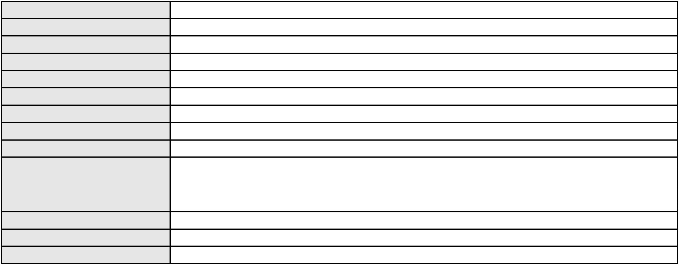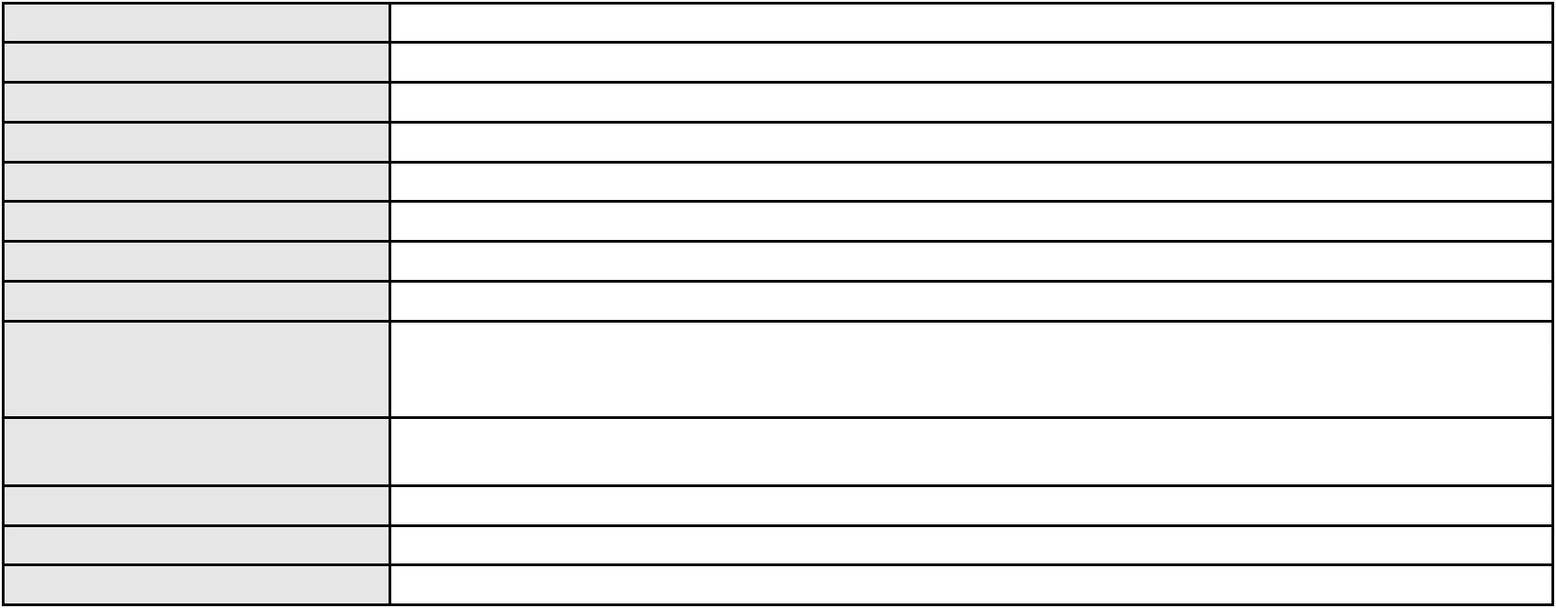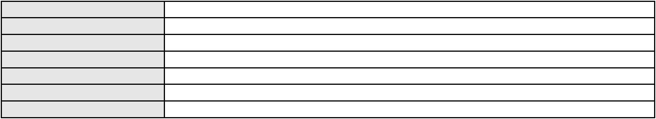

Processo
Polo ativo
3000100-11.2025.8.06.0154
ASPECIR PREVIDENCIA
BANCO BRADESCO S/A
Advogado(s) - Polo ativo
JULIANO DELESPORTE DOS SANTOS TUNALA - (RJ174180-A)
MARCELO NORONHA PEIXOTO - (RS95975-A)
FREDERICO SOUZA HALABI HORTA MACIEL - (MG133648-A)
Polo passivo
MARIA LENI FERREIRA FEITOZA
Advogado(s) - Polo passivo SOLERIA GOES ALVES - (CE29892-A)
Terceiros
Não informado
Voto proferido pelo relator
Voto não liberado
Processo
0621178-40.2025.8.06.0000
Número de ordem
Órgão julgador
Órgão julgador colegiado
Relator
168
3º Gabinete da 3ª Câmara de Direito Privado
3ª Câmara de Direito Privado
MARCOS WILLIAM LEITE DE OLIVEIRA
MANDADO DE SEGURANÇA CÍVEL
Violência Doméstica Contra a Mulher
MANUELINA PIRES BARBOSA
Classe judicial
Assunto principal
Polo ativo
Advogado(s) - Polo ativo
Polo passivo
MANUELINA PIRES BARBOSA - (CE32422-A)
Juiz de Direito da Vara Unica Criminal da Comarca de Eusebio
Advogado(s) - Polo passivo Não informado
Terceiros
MINISTERIO PUBLICO DO ESTADO DO CEARA
Voto proferido pelo relator
Voto não liberado
Processo
3019168-21.2025.8.06.0000
Número de ordem
Órgão julgador
Órgão julgador colegiado
Relator
169
3º Gabinete da 3ª Câmara de Direito Privado
3ª Câmara de Direito Privado
MARCOS WILLIAM LEITE DE OLIVEIRA
AGRAVO DE INSTRUMENTO
Assistência Judiciária Gratuita
STELA MARIA DE SOUZA FERREIRA
JOSE AMAURY QUEIROZ LIMA - (CE42372-A)
BANCO DO BRASIL SA
Classe judicial
Assunto principal
Polo ativo
Advogado(s) - Polo ativo
Polo passivo
Advogado(s) - Polo passivo NEI CALDERON - (SP114904-A)
Terceiros
Não informado
Voto proferido pelo relator
Voto não liberado
Processo
0200718-70.2022.8.06.0140
170
Número de ordem
Órgão julgador
Órgão julgador colegiado
Relator
3º Gabinete da 3ª Câmara de Direito Privado
3ª Câmara de Direito Privado
MARCOS WILLIAM LEITE DE OLIVEIRA
APELAÇÃO CÍVEL
Classe judicial
Assunto principal
Polo ativo
Contratos Bancários
JEAN FABIO SETUBAL GOMES
Advogado(s) - Polo ativo
MOZART HENRIQUE DE CASTRO MONTENEGRO - (CE34785-A)
LUIZ ERNESTO DE ALCANTARA PINTO - (CE14181-A)
JOAO VICENTE MESSAGE ARRAES DE SOUSA - (CE26454-A)
Polo passivo
BANCO VOLKSWAGEN S.A.
Advogado(s) - Polo passivo FRANCISCO DE ASSIS LELIS DE MOURA JUNIOR - (PE23289-A)
Terceiros
Não informado
Voto proferido pelo relator
Voto não liberado
49
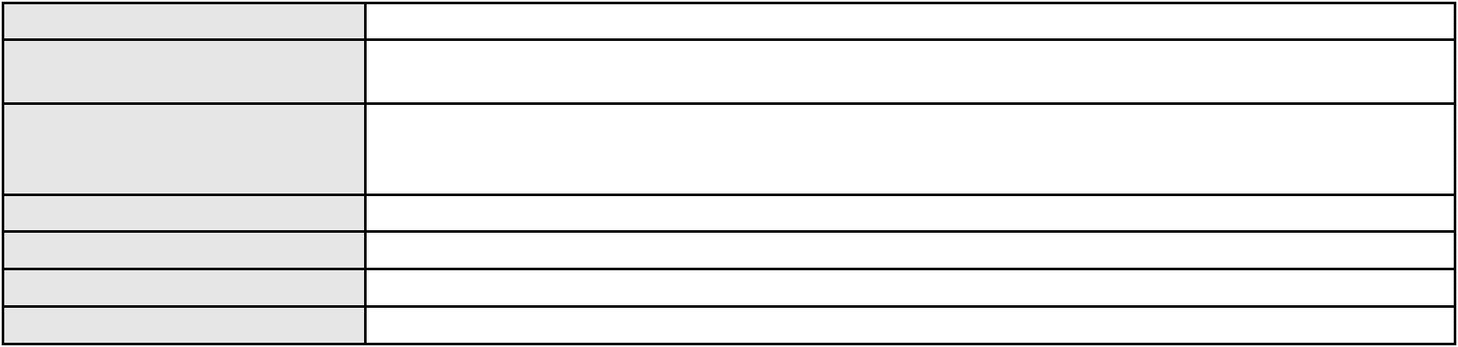

Processo
0248182-90.2020.8.06.0001
Número de ordem
Órgão julgador
Órgão julgador colegiado
Relator
171
3º Gabinete da 3ª Câmara de Direito Privado
3ª Câmara de Direito Privado
MARCOS WILLIAM LEITE DE OLIVEIRA
APELAÇÃO CÍVEL
Classe judicial
Assunto principal
Polo ativo
Reajuste contratual
UNIMED DE FORTALEZA COOPERATIVA DE TRABALHO MEDICO LTDA
DAVID SOMBRA PEIXOTO - (CE16477-A)
Advogado(s) - Polo ativo
Polo passivo
HILDA MARIA DANTAS AGOSTINHO
ARTUR CARREIRA AGOSTINHO
Advogado(s) - Polo passivo EDILA CATARINA RAMOS SARAIVA - (CE24173-A)
Terceiros
MINISTERIO PUBLICO DO ESTADO DO CEARA
Voto não liberado
Voto proferido pelo relator
Processo
0133221-78.2016.8.06.0001
172
Número de ordem
Órgão julgador
Órgão julgador colegiado
Relator
3º Gabinete da 3ª Câmara de Direito Privado
3ª Câmara de Direito Privado
MARCOS WILLIAM LEITE DE OLIVEIRA
APELAÇÃO CÍVEL
Classe judicial
Assunto principal
Polo ativo
Indenização por Dano Material
ARIALDO DE MELLO PINHO
Advogado(s) - Polo ativo
GIULIANO PIMENTEL FERNANDES - (CE14241-A)
CARLOS ANTONIO WANDERLEI MEDEIROS - (CE25739-A)
MARCUS VINICIUS DE ALMEIDA - (CE33806-A)
Polo passivo
BMW DO BRASIL LTDA
BGM2 - COMERCIO DE VEICULOS LTDA
Advogado(s) - Polo passivo MAURICIO GIANNICO - (SP172514-A)
CANDIDO DA SILVA DINAMARCO - (SP102090-A)
Terceiros
RICARDO CHAMMA
Ricardo Chamma
Voto proferido pelo relator
Voto não liberado
Processo
0232959-58.2024.8.06.0001
173
Número de ordem
Órgão julgador
Órgão julgador colegiado
Relator
3º Gabinete da 3ª Câmara de Direito Privado
3ª Câmara de Direito Privado
MARCOS WILLIAM LEITE DE OLIVEIRA
APELAÇÃO CÍVEL
Classe judicial
Assunto principal
Polo ativo
Perdas e Danos
DISTRIBUIDORA NACIONAL DE PNEUS E CAMARAS LTDA.
Advogado(s) - Polo ativo
MARIA EMILIA GONCALVES DE RUEDA - (PE23748-A)
ANTONIO EDUARDO GONCALVES DE RUEDA - (PE16983-A)
Polo passivo
WILLAMS AUTO PECAS LTDA
Advogado(s) - Polo passivo JOSIVAN LIMA DE MESQUITA - (CE27856-A)
LEANDRO DE ARAUJO SAMPAIO - (CE32509-A)
Terceiros
Não informado
Voto proferido pelo relator
Voto não liberado
Processo
0008333-10.2016.8.06.0107
174
Número de ordem
Órgão julgador
Órgão julgador colegiado
Relator
3º Gabinete da 3ª Câmara de Direito Privado
3ª Câmara de Direito Privado
MARCOS WILLIAM LEITE DE OLIVEIRA
50
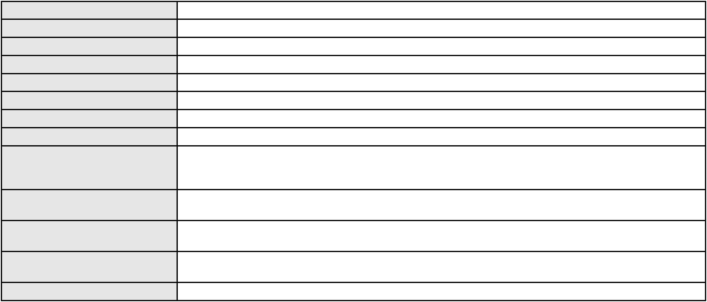

Processo
0008333-10.2016.8.06.0107
APELAÇÃO CÍVEL
Classe judicial
Assunto principal
Polo ativo
Revisão do Saldo Devedor
BANCO DO NORDESTE DO BRASIL SA
Advogado(s) - Polo ativo
JULIANA MELO DE PINHO - (CE21413-A)
JOSE INACIO ROSA BARREIRA - (CE8151-A)
Polo passivo
JOAQUIM SOARES DE SOUZA
FRANCINETE ROSA DA SILVA
THIAGO VENCESLAU MEDEIROS
Advogado(s) - Polo passivo Não informado
Terceiros
Não informado
Voto proferido pelo relator
Voto não liberado
Processo
3016083-27.2025.8.06.0000
Número de ordem
Órgão julgador
Órgão julgador colegiado
Relator
175
3º Gabinete da 3ª Câmara de Direito Privado
3ª Câmara de Direito Privado
MARCOS WILLIAM LEITE DE OLIVEIRA
AGRAVO DE INSTRUMENTO
Gratuidade
Classe judicial
Assunto principal
Polo ativo
EDUARDO GIUSEPPE DE SOUZA ARAUJO
CARLOS EDUARDO PINHEIRO DA SILVA - (CE18107-A)
BANCO DO BRASIL SA
Advogado(s) - Polo ativo
Polo passivo
Advogado(s) - Polo passivo DAVID SOMBRA PEIXOTO - (CE16477-A)
Terceiros
Não informado
Voto proferido pelo relator
Voto não liberado
Processo
0200229-43.2024.8.06.0114
176
Número de ordem
Órgão julgador
Órgão julgador colegiado
Relator
3º Gabinete da 3ª Câmara de Direito Privado
3ª Câmara de Direito Privado
MARCOS WILLIAM LEITE DE OLIVEIRA
APELAÇÃO CÍVEL
Classe judicial
Assunto principal
Polo ativo
Contratos Bancários
FRANCISCO MARTINS DE SOUZA
Advogado(s) - Polo ativo
RENATO ALVES DE MELO - (CE29801-A)
JHYULLY CAVALCANTE BESERRA LEITE - (CE42362-A)
VANESSA LIMA DE OLIVEIRA - (CE41177-A)
JULIANA RIBEIRO PROCOPIO - (CE52620-A)
Polo passivo
BANCO BRADESCO S/A
Advogado(s) - Polo passivo FRANCISCO SAMPAIO DE MENEZES JUNIOR - (CE9075-A)
MATHEUS CAVALCANTE SAMPAIO - (CE33676-A)
Terceiros
Não informado
Voto proferido pelo relator
Voto não liberado
Processo
0206589-76.2023.8.06.0001
177
Número de ordem
Órgão julgador
Órgão julgador colegiado
Relator
3º Gabinete da 3ª Câmara de Direito Privado
3ª Câmara de Direito Privado
MARCOS WILLIAM LEITE DE OLIVEIRA
APELAÇÃO CÍVEL
Classe judicial
Assunto principal
Polo ativo
Tratamento médico-hospitalar
JULIA ALMEIDA CASSIANO
UNIMED DE FORTALEZA COOPERATIVA DE TRABALHO MEDICO LTDA
Advogado(s) - Polo ativo
TIAGO ALMEIDA DE OLIVEIRA VELOSO - (PI20092-A)
TIAGO ALMEIDA DE OLIVEIRA VELOSO - (PI20092-A)
51
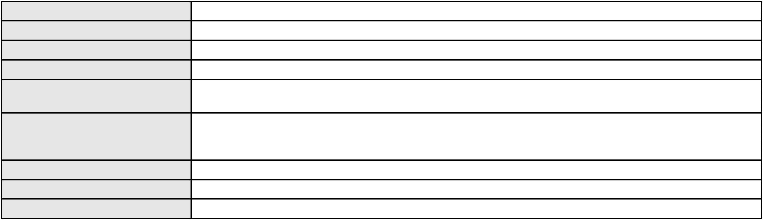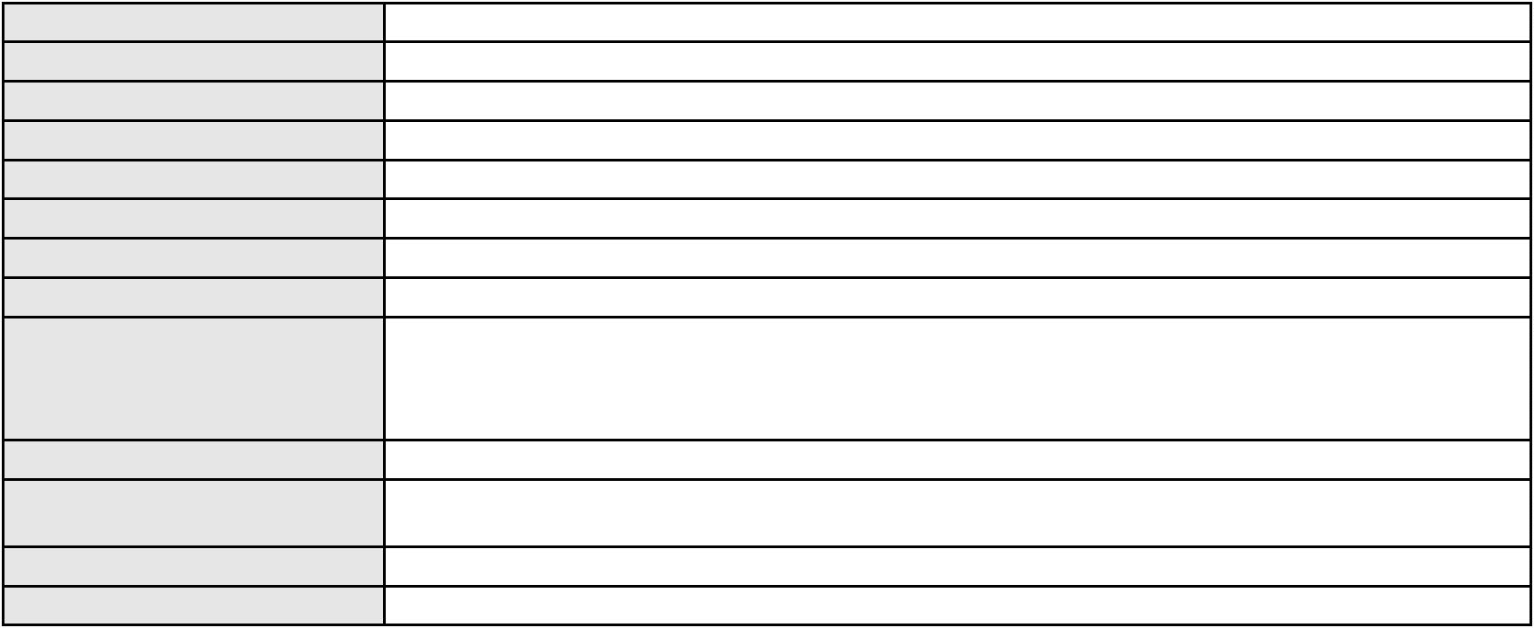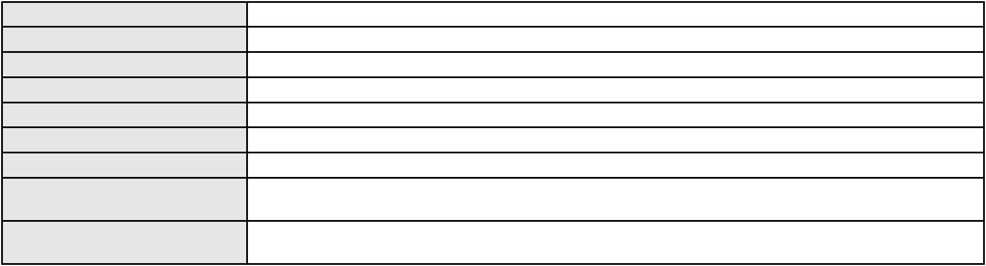

Processo
0206589-76.2023.8.06.0001
Polo passivo
UNIMED DE FORTALEZA COOPERATIVA DE TRABALHO MEDICO LTDA
JULIA ALMEIDA CASSIANO
Advogado(s) - Polo passivo DAVID SOMBRA PEIXOTO - (CE16477-A)
DAVID SOMBRA PEIXOTO - (CE16477-A)
Terceiros
MINISTERIO PUBLICO DO ESTADO DO CEARA
Voto não liberado
Voto proferido pelo relator
Processo
0082405-39.2009.8.06.0001
178
Número de ordem
Órgão julgador
Órgão julgador colegiado
Relator
3º Gabinete da 3ª Câmara de Direito Privado
3ª Câmara de Direito Privado
MARCOS WILLIAM LEITE DE OLIVEIRA
APELAÇÃO CÍVEL
Classe judicial
Assunto principal
Polo ativo
Cédula de Crédito Bancário
LIDER PETROLEO LTDA.
Advogado(s) - Polo ativo
CRISTIANO PORTO LINHARES TEIXEIRA - (CE21937-A)
BRUNA LEITE DE MATOS SOUSA - (CE28675-A)
Polo passivo
IRESOLVE COMPANHIA SECURITIZADORA DE CREDITOS FINANCEIROS S.A.
Advogado(s) - Polo passivo NEILDES ARAUJO AGUIAR DI GESU - (SP217897-A)
Terceiros
Não informado
Voto proferido pelo relator
Voto não liberado
Processo
3021439-03.2025.8.06.0000
Número de ordem
Órgão julgador
Órgão julgador colegiado
Relator
179
3º Gabinete da 3ª Câmara de Direito Privado
3ª Câmara de Direito Privado
MARCOS WILLIAM LEITE DE OLIVEIRA
AGRAVO DE INSTRUMENTO
Acessão
Classe judicial
Assunto principal
Polo ativo
ANTONIA LIMA DE OLIVEIRA NETA
ADRIANA FATIMA CABRAL MARANHAO DE OLIVEIRA - (CE5767-A)
JOSE CESARIO DE OLIVEIRA
Advogado(s) - Polo ativo
Polo passivo
Advogado(s) - Polo passivo JOAO RAFAEL DE FARIAS FURTADO - (CE17739-A)
Terceiros
MINISTERIO PUBLICO DO ESTADO DO CEARA
Voto não liberado
Voto proferido pelo relator
Processo
3020129-59.2025.8.06.0000
Número de ordem
Órgão julgador
Órgão julgador colegiado
Relator
180
3º Gabinete da 3ª Câmara de Direito Privado
3ª Câmara de Direito Privado
MARCOS WILLIAM LEITE DE OLIVEIRA
AGRAVO DE INSTRUMENTO
Prescrição Intercorrente
Classe judicial
Assunto principal
Polo ativo
ZELMA NE DE MENDONCA FREIRE
WELLINGTON ROCHA LEITAO FILHO - (CE6622-A)
BANCO BRADESCO S/A
Advogado(s) - Polo ativo
Polo passivo
Advogado(s) - Polo passivo ANTONIO BRAZ DA SILVA - (CE23747-S)
Terceiros
Não informado
Voto proferido pelo relator
Voto não liberado
Processo
3001401-14.2024.8.06.0029
181
Número de ordem
Órgão julgador
3º Gabinete da 3ª Câmara de Direito Privado
3ª Câmara de Direito Privado
Órgão julgador colegiado
52
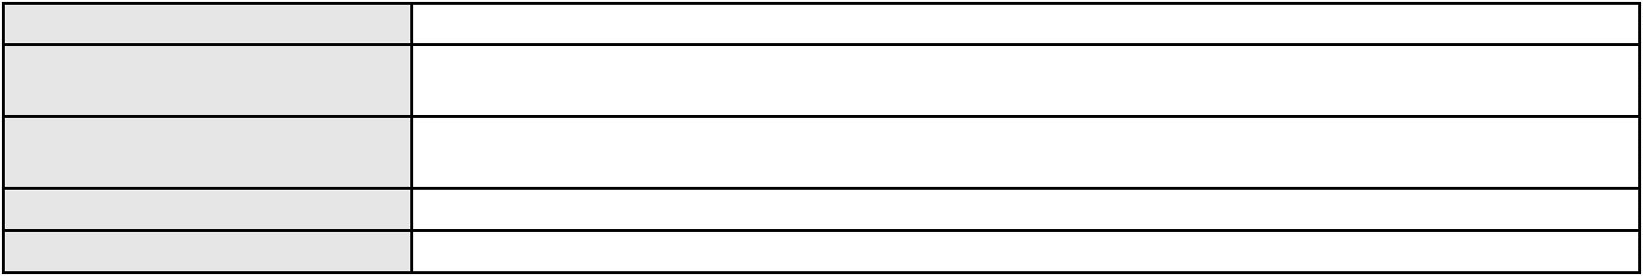

Processo
3001401-14.2024.8.06.0029
Relator
MARCOS WILLIAM LEITE DE OLIVEIRA
APELAÇÃO CÍVEL
Classe judicial
Assunto principal
Polo ativo
Empréstimo consignado
MARIA DIZINHA PEREIRA
Advogado(s) - Polo ativo
Polo passivo
LEONARDO ALVES DE ALBUQUERQUE - (CE44942-A)
BANCO DO BRASIL SA
Advogado(s) - Polo passivo DAVID SOMBRA PEIXOTO - (CE16477-A)
Terceiros
Não informado
Voto proferido pelo relator
Voto não liberado
Processo
3000431-42.2025.8.06.0170
Número de ordem
Órgão julgador
Órgão julgador colegiado
Relator
182
3º Gabinete da 3ª Câmara de Direito Privado
3ª Câmara de Direito Privado
MARCOS WILLIAM LEITE DE OLIVEIRA
APELAÇÃO CÍVEL
Classe judicial
Assunto principal
Polo ativo
Indenização por Dano Moral
LIDUINA RODRIGUES DE SOUSA
FRANCISCO GUSTAVO MUNIZ DE MESQUITA - (CE31449-A)
PAULISTA - SERVICOS DE RECEBIMENTOS E PAGAMENTOS LTDA
Advogado(s) - Polo ativo
Polo passivo
Advogado(s) - Polo passivo PRISCILA SCHMIDT CASEMIRO - (MS13312-A)
Terceiros
Não informado
Voto proferido pelo relator
Voto não liberado
Processo
0106033-08.2019.8.06.0001
183
Número de ordem
Órgão julgador
Órgão julgador colegiado
Relator
3º Gabinete da 3ª Câmara de Direito Privado
3ª Câmara de Direito Privado
MARCOS WILLIAM LEITE DE OLIVEIRA
APELAÇÃO CÍVEL
Classe judicial
Assunto principal
Polo ativo
Cédula de Crédito Bancário
BANCO DO NORDESTE DO BRASIL SA
Advogado(s) - Polo ativo
ALEXSANDRA DE LIMA - (CE21347-A)
ROSEANE MACIEL BARBOSA JUSTI - (CE12147-A)
RICARDO LOPES GODOY - (MG77167-A)
Polo passivo
GUILHERME ARAUJO COELHO DOS SANTOS
ZOOM VISION PROMOCOES E SERVICOS LTDA
OSVALDO COELHO DOS SANTOS
FRANCISCA SOLANGE DE ARAUJO
Advogado(s) - Polo passivo Não informado
Terceiros
Não informado
Voto proferido pelo relator
Voto não liberado
Processo
0007998-74.2010.8.06.0115
184
Número de ordem
Órgão julgador
Órgão julgador colegiado
Relator
4º Gabinete da 3ª Câmara de Direito Privado
3ª Câmara de Direito Privado
PAULO DE TARSO PIRES NOGUEIRA
APELAÇÃO CÍVEL
Classe judicial
Assunto principal
Polo ativo
Nota de Crédito Comercial
LAILA MILENA NOGUEIRA OLIVEIRA
Advogado(s) - Polo ativo
MICHELL FRANKLIN DE SOUZA FIGUEREDO - (RN11198-A)
LUIZ CARLOS BATISTA FILHO - (RN8417-A)
Polo passivo
BANCO DO NORDESTE DO BRASIL SA
53
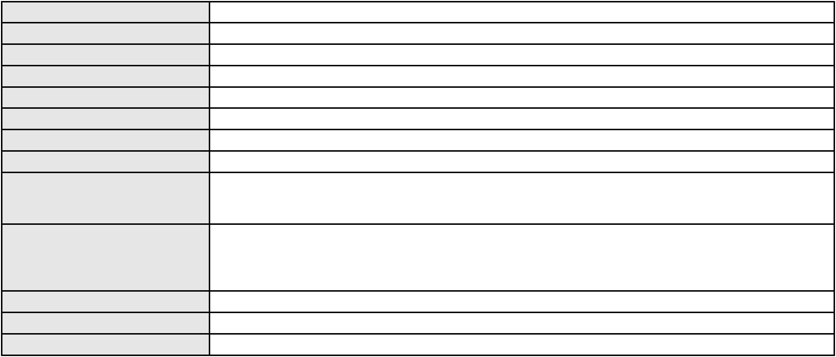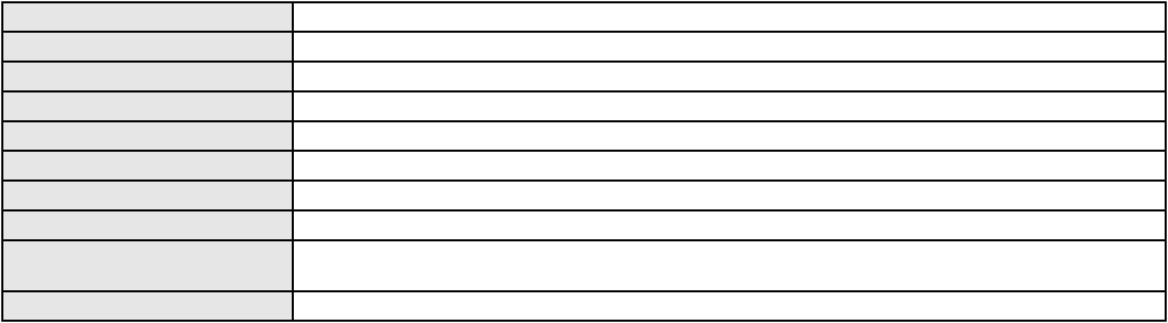

Processo
0007998-74.2010.8.06.0115
Advogado(s) - Polo passivo MARITZZA FABIANE LIMA MARTINEZ DE SOUZA OLIVEIRA ROSSITER - (CE44562-S)
HAROLDO WILSON MARTINEZ DE SOUZA JUNIOR - (PE20366-A)
MARIZZE FERNANDA LIMA MARTINEZ DE SOUZA PACHECO - (CE44561-A)
GESILDA LIMA MARTINEZ DE SOUZA - (CE44560-S)
Terceiros
Não informado
Não informado
Voto proferido pelo relator
Processo
0252033-69.2022.8.06.0001
185
Número de ordem
Órgão julgador
Órgão julgador colegiado
Relator
4º Gabinete da 3ª Câmara de Direito Privado
3ª Câmara de Direito Privado
PAULO DE TARSO PIRES NOGUEIRA
APELAÇÃO CÍVEL
Classe judicial
Assunto principal
Polo ativo
Cédula de Crédito Bancário
BANCO DO NORDESTE DO BRASIL SA
Advogado(s) - Polo ativo
MARIZZE FERNANDA LIMA MARTINEZ DE SOUZA PACHECO - (CE44561-A)
MARITZZA FABIANE LIMA MARTINEZ DE SOUZA OLIVEIRA ROSSITER - (CE44562-S)
HAROLDO WILSON MARTINEZ DE SOUZA JUNIOR - (PE20366-A)
Polo passivo
LOCK RASTREAMENTO INDUSTRIA COMERCIO E SERVICOS LTDA
FRANCISCO ANGELO JUNIOR
Advogado(s) - Polo passivo MICHELE NAIANE FERNANDES MARINHO - (CE34158-A)
Terceiros
Não informado
Voto proferido pelo relator
Voto não liberado
Processo
3002318-78.2025.8.06.0035
186
Número de ordem
Órgão julgador
Órgão julgador colegiado
Relator
4º Gabinete da 3ª Câmara de Direito Privado
3ª Câmara de Direito Privado
PAULO DE TARSO PIRES NOGUEIRA
APELAÇÃO CÍVEL
Classe judicial
Assunto principal
Polo ativo
Indenização por Dano Moral
ALEJANDRO DOS SANTOS PEREIRA
RODRIGO ANDRADE DO NASCIMENTO - (RN11195-A)
ENEL BRASIL S.A
Advogado(s) - Polo ativo
Polo passivo
Advogado(s) - Polo passivo ANTONIO CLETO GOMES - (CE5864-A)
Terceiros
Não informado
Voto proferido pelo relator
Voto não liberado
Processo
3074194-98.2025.8.06.0001
Número de ordem
Órgão julgador
Órgão julgador colegiado
Relator
187
4º Gabinete da 3ª Câmara de Direito Privado
3ª Câmara de Direito Privado
PAULO DE TARSO PIRES NOGUEIRA
APELAÇÃO CÍVEL
Classe judicial
Assunto principal
Polo ativo
Fornecimento de Energia Elétrica
ALESSANDRA REGINA DOS SANTOS AMARO
NATHALIA SARMENTO CAVALCANTE - (CE28003-A)
COMPANHIA ENERGETICA DO CEARA
Advogado(s) - Polo ativo
Polo passivo
Advogado(s) - Polo passivo ANTONIO CLETO GOMES - (CE5864-A)
Terceiros
Não informado
Voto proferido pelo relator
Voto não liberado
Processo
3020203-16.2025.8.06.0000
Número de ordem
Órgão julgador
188
4º Gabinete da 3ª Câmara de Direito Privado
54
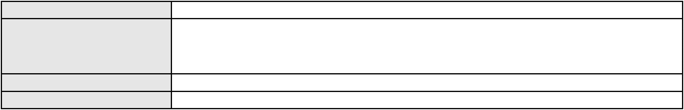

Processo
3020203-16.2025.8.06.0000
Órgão julgador colegiado
Relator
3ª Câmara de Direito Privado
PAULO DE TARSO PIRES NOGUEIRA
AGRAVO DE INSTRUMENTO
Classe judicial
Assunto principal
Polo ativo
Tratamento médico-hospitalar
UNIMED DE FORTALEZA COOPERATIVA DE TRABALHO MEDICO LTDA
DAVID SOMBRA PEIXOTO - (CE16477-A)
ANTONIO SERGIO BARBOSA RABELO
Advogado(s) - Polo ativo
Polo passivo
Advogado(s) - Polo passivo DANUBIO HOLANDA MENDES - (CE20575-A)
Terceiros
MINISTERIO PUBLICO DO ESTADO DO CEARA
Não informado
Voto proferido pelo relator
Processo
0018632-84.2016.8.06.0062
189
Número de ordem
Órgão julgador
Órgão julgador colegiado
Relator
4º Gabinete da 3ª Câmara de Direito Privado
3ª Câmara de Direito Privado
PAULO DE TARSO PIRES NOGUEIRA
APELAÇÃO CÍVEL
Classe judicial
Assunto principal
Polo ativo
Aquisição
JOSE LITO GOIANA
Advogado(s) - Polo ativo
Polo passivo
LUCAS RIBEIRO GUERRA - (CE39861-A)
Villa Empreendimentos e Participacoes Ltda
Advogado(s) - Polo passivo RICARDO WAGNER OLIVEIRA SANTOS - (CE17066-A)
LISSA SOARES CAMARA VALE - (CE24659-A)
Terceiros
EDMAR NUNES DE MELO FILHO
ALINE MARTINS GOES
Voto proferido pelo relator
Voto não liberado
Processo
3018890-20.2025.8.06.0000
Número de ordem
Órgão julgador
Órgão julgador colegiado
Relator
190
4º Gabinete da 3ª Câmara de Direito Privado
3ª Câmara de Direito Privado
PAULO DE TARSO PIRES NOGUEIRA
AGRAVO DE INSTRUMENTO
Efeito Suspensivo / Impugnação / Embargos à Execução
BRB BANCO DE BRASILIA SA
LUIZ FERNANDO BRUSAMOLIN - (PR21777)
IVAN FIDELIS AMORIM
Classe judicial
Assunto principal
Polo ativo
Advogado(s) - Polo ativo
Polo passivo
Advogado(s) - Polo passivo RAFAEL DOS SANTOS GOMES - (SC72358-A)
Terceiros
Não informado
Não informado
Voto proferido pelo relator
Processo
0200019-75.2024.8.06.0151
Número de ordem
Órgão julgador
Órgão julgador colegiado
Relator
191
4º Gabinete da 3ª Câmara de Direito Privado
3ª Câmara de Direito Privado
PAULO DE TARSO PIRES NOGUEIRA
APELAÇÃO CÍVEL
Classe judicial
Assunto principal
Polo ativo
Tratamento médico-hospitalar
MARIA APARECIDA SOARES DE ALMEIDA
SANIA ROCHELHY SOARES DE ALMEIDA - (CE40039-A)
UNIMED DO CE FED DAS COOP DE TRAB MED DO EST DO CE LTDA
Advogado(s) - Polo ativo
Polo passivo
55

Processo
0200019-75.2024.8.06.0151
Advogado(s) - Polo passivo VICTOR DE CARVALHO RODRIGUES - (CE33232-A)
JOSE MENESCAL DE ANDRADE JUNIOR - (CE6018-A)
GIOVANNI PAULO DE VASCONCELOS SILVA - (CE8579-A)
DANIELLA ALMEIDA DA SILVA - (CE47415-A)
ACHERNAR SENA DE SOUZA - (CE29351-A)
JOAQUIM ROCHA DE LUCENA NETO - (CE16042-A)
JUDITH MARTINS LEMOS NETA - (CE43146-A)
HEVILA SILVA FERNANDES DE OLIVEIRA - (CE36270-A)
Terceiros
MINISTERIO PUBLICO DO ESTADO DO CEARA
Não informado
Voto proferido pelo relator
Processo
3036390-33.2024.8.06.0001
192
Número de ordem
Órgão julgador
Órgão julgador colegiado
Relator
4º Gabinete da 3ª Câmara de Direito Privado
3ª Câmara de Direito Privado
PAULO DE TARSO PIRES NOGUEIRA
APELAÇÃO CÍVEL
Classe judicial
Assunto principal
Polo ativo
PASEP
MARIA VERONICA DA SILVA LEITE
TULIO FRED CAVALCANTE DA SILVA - (CE53502-A)
BANCO DO BRASIL SA
Advogado(s) - Polo ativo
Polo passivo
Advogado(s) - Polo passivo NEI CALDERON - (SP114904-A)
Terceiros
Não informado
Voto proferido pelo relator
Voto não liberado
Processo
3004708-10.2025.8.06.0071
Número de ordem
Órgão julgador
Órgão julgador colegiado
Relator
193
4º Gabinete da 3ª Câmara de Direito Privado
3ª Câmara de Direito Privado
PAULO DE TARSO PIRES NOGUEIRA
APELAÇÃO CÍVEL
Classe judicial
Assunto principal
Polo ativo
Indenização por Dano Moral
LUANA FELIX DO NASCIMENTO
FLAVIO HENRIQUE PONTES PIMENTEL - (CE18523-A)
BOA VISTA SERVICOS S.A.
Advogado(s) - Polo ativo
Polo passivo
Advogado(s) - Polo passivo LEONARDO DRUMOND GRUPPI - (SP163781-A)
Terceiros
Não informado
Voto proferido pelo relator
Voto não liberado
Processo
0201813-33.2023.8.06.0001
Número de ordem
Órgão julgador
Órgão julgador colegiado
Relator
194
4º Gabinete da 3ª Câmara de Direito Privado
3ª Câmara de Direito Privado
PAULO DE TARSO PIRES NOGUEIRA
APELAÇÃO CÍVEL
Classe judicial
Assunto principal
Polo ativo
Prestação de Serviços
IPADE - INSTITUTO PARA O DESENVOLVIMENTO DA EDUCACAO LTDA.
Advogado(s) - Polo ativo
CARISIA SANCHO TEIXEIRA - (CE29323-A)
KELINE JOSUE MAGALHAES - (CE30265-A)
Polo passivo
TERESINHA CORREIA SILVA RAMALHO
Advogado(s) - Polo passivo Não informado
Terceiros
Não informado
Não informado
Voto proferido pelo relator
56
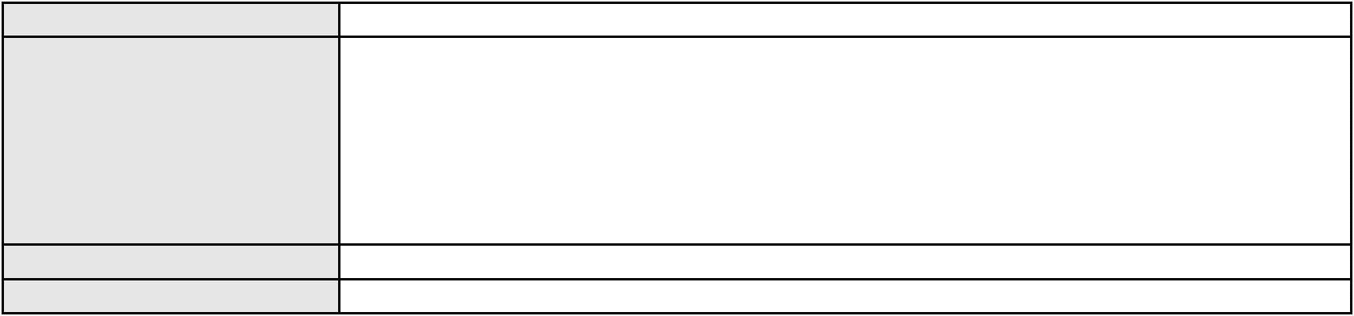

Processo
3004699-48.2025.8.06.0071
Número de ordem
Órgão julgador
Órgão julgador colegiado
Relator
195
4º Gabinete da 3ª Câmara de Direito Privado
3ª Câmara de Direito Privado
PAULO DE TARSO PIRES NOGUEIRA
APELAÇÃO CÍVEL
Classe judicial
Assunto principal
Polo ativo
Indenização por Dano Moral
CICERO REVERSON DE SOUSA
FLAVIO HENRIQUE PONTES PIMENTEL - (CE18523-A)
BOA VISTA SERVICOS S.A.
Advogado(s) - Polo ativo
Polo passivo
Advogado(s) - Polo passivo LEONARDO DRUMOND GRUPPI - (SP163781-A)
Terceiros
Não informado
Voto proferido pelo relator
Voto não liberado
Processo
0052544-43.2021.8.06.0112
196
Número de ordem
Órgão julgador
Órgão julgador colegiado
Relator
4º Gabinete da 3ª Câmara de Direito Privado
3ª Câmara de Direito Privado
PAULO DE TARSO PIRES NOGUEIRA
APELAÇÃO CÍVEL
Classe judicial
Assunto principal
Polo ativo
Direito de Imagem
JORDEL TIMOTEO VICENTE
Não informado
Advogado(s) - Polo ativo
Polo passivo
ESTEFANIO SANTOS DA SILVA
Advogado(s) - Polo passivo NATALI MIKAELA SOBREIRA TAVARES - (CE43181-A)
JOAO PAULO MOURA BARRETO - (CE38479-A)
THAIS FERNANDES SALES - (CE43151-A)
Terceiros
DANILO BELO DOS SANTOS
FRANCISCO DIEGO DO NASCIMENTO DIAS
WENDEL FERREIRA BARBOSA
CICERO MARCOS SILVA DE LIMA
DANIEL BELO DOS SANTOS
Voto proferido pelo relator
Não informado
Processo
3030804-15.2024.8.06.0001
197
Número de ordem
Órgão julgador
Órgão julgador colegiado
Relator
4º Gabinete da 3ª Câmara de Direito Privado
3ª Câmara de Direito Privado
PAULO DE TARSO PIRES NOGUEIRA
APELAÇÃO CÍVEL
Classe judicial
Assunto principal
Polo ativo
Contratos Bancários
JVS IMPORTADORA E DISTRIBUIDORA LTDA
Advogado(s) - Polo ativo
HENRIQUE ROCHA TRIGUEIRO - (CE9407-A)
MARCELO BEZERRA GREGGIO - (CE16661-A)
Polo passivo
BANCO DO BRASIL SA
Advogado(s) - Polo passivo NEI CALDERON - (SP114904-A)
Terceiros
Não informado
Voto proferido pelo relator
Voto não liberado
Processo
0009511-29.2019.8.06.0126
198
Número de ordem
Órgão julgador
Órgão julgador colegiado
Relator
4º Gabinete da 3ª Câmara de Direito Privado
3ª Câmara de Direito Privado
PAULO DE TARSO PIRES NOGUEIRA
APELAÇÃO CÍVEL
Classe judicial
57
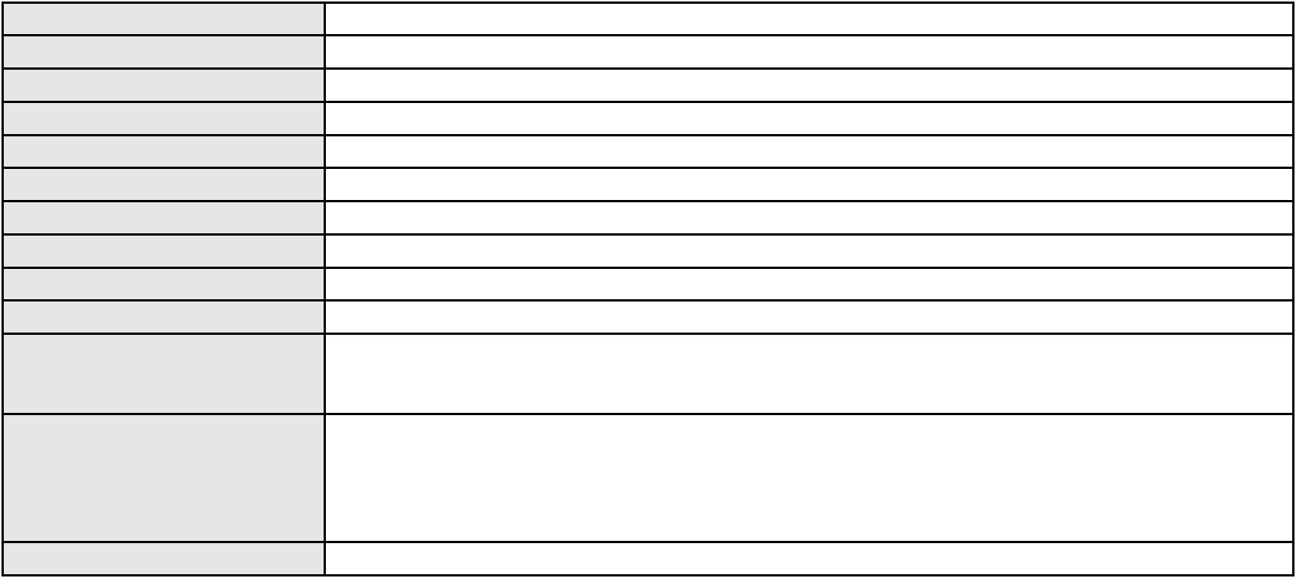

Processo
0009511-29.2019.8.06.0126
Assunto principal
Polo ativo
Obrigação de Fazer / Não Fazer
FRANCISCO WELLINTON DE BRITO
LUCAS FERRO OLIVEIRA - (CE41116-A)
COMPANHIA ENERGETICA DO CEARA
Advogado(s) - Polo ativo
Polo passivo
Advogado(s) - Polo passivo ANTONIO CLETO GOMES - (CE5864-A)
Terceiros
Não informado
Não informado
Voto proferido pelo relator
Processo
0250833-56.2024.8.06.0001
199
Número de ordem
Órgão julgador
Órgão julgador colegiado
Relator
4º Gabinete da 3ª Câmara de Direito Privado
3ª Câmara de Direito Privado
PAULO DE TARSO PIRES NOGUEIRA
APELAÇÃO CÍVEL
Classe judicial
Assunto principal
Polo ativo
Repetição do Indébito
JURACY MOREIRA DE SOUSA
SABEMI PREVIDENCIA PRIVADA
Advogado(s) - Polo ativo
Polo passivo
FILIPE BRAYAN LIMA CORREIA - (CE28241-A)
FILIPE BRAYAN LIMA CORREIA - (CE28241-A)
SABEMI PREVIDENCIA PRIVADA
JURACY MOREIRA DE SOUSA
Advogado(s) - Polo passivo JULIANO MARTINS MANSUR - (RJ113786-A)
JULIANO MARTINS MANSUR - (RJ113786-A)
Terceiros
Não informado
Não informado
Voto proferido pelo relator
Processo
0201499-67.2024.8.06.0158
200
Número de ordem
Órgão julgador
Órgão julgador colegiado
Relator
4º Gabinete da 3ª Câmara de Direito Privado
3ª Câmara de Direito Privado
PAULO DE TARSO PIRES NOGUEIRA
APELAÇÃO CÍVEL
Classe judicial
Assunto principal
Polo ativo
Cartão de Crédito
BANCO BRADESCO S/A
Advogado(s) - Polo ativo
Polo passivo
ANDRE NIETO MOYA - (SP235738-A)
FRANCISCO ROBERTO PASCOAL DA SILVA
Advogado(s) - Polo passivo JOYCE PERCILIA RODRIGUES DE SOUZA - (CE40517-A)
Terceiros
Não informado
Não informado
Voto proferido pelo relator
Processo
0200966-28.2023.8.06.0099
201
Número de ordem
Órgão julgador
Órgão julgador colegiado
Relator
4º Gabinete da 3ª Câmara de Direito Privado
3ª Câmara de Direito Privado
PAULO DE TARSO PIRES NOGUEIRA
APELAÇÃO CÍVEL
Classe judicial
Assunto principal
Polo ativo
Alimentos
PAULO SERGIO LIMA DA SILVA
ANTONIO GLEISON PINHEIRO DA SILVA - (CE36642-A)
MARIA GIRLENE DA SILVA
Advogado(s) - Polo ativo
Polo passivo
Advogado(s) - Polo passivo NARA PRISCILA PEREIRA DE CASTRO - (CE33065-A)
Terceiros
MINISTERIO PUBLICO DO ESTADO DO CEARA
Não informado
Voto proferido pelo relator
58
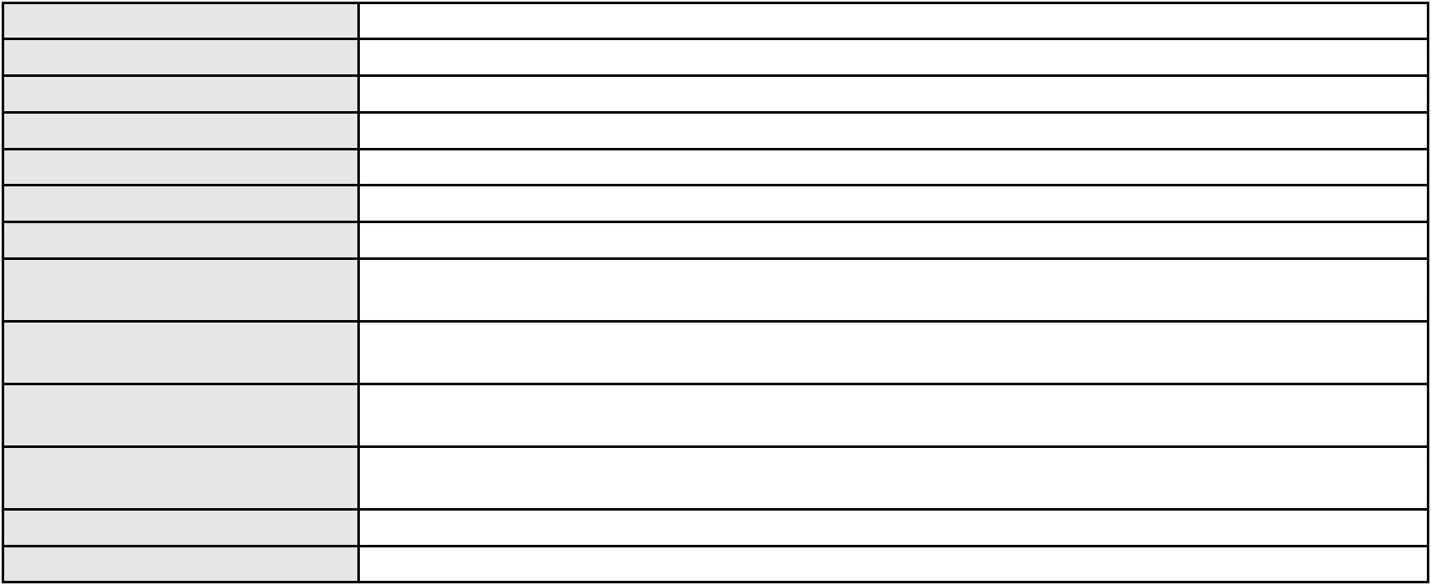

Processo
0207127-23.2024.8.06.0001
202
Número de ordem
Órgão julgador
Órgão julgador colegiado
Relator
4º Gabinete da 3ª Câmara de Direito Privado
3ª Câmara de Direito Privado
PAULO DE TARSO PIRES NOGUEIRA
APELAÇÃO CÍVEL
Classe judicial
Assunto principal
Polo ativo
Tratamento médico-hospitalar
ANTONIO CARLOS BEZERRA ARAGAO
Advogado(s) - Polo ativo
RAPHAEL ROCHA BANDEIRA BARBOSA - (CE29529-A)
DAVID ALCANTARA ISIDORO - (CE29695-A)
Polo passivo
AMIL ASSISTENCIA MEDICA INTERNACIONAL S.A.
Advogado(s) - Polo passivo ANTONIO DE MORAES DOURADO NETO - (PE23255-A)
Terceiros
MINISTERIO PUBLICO DO ESTADO DO CEARA
Não informado
Voto proferido pelo relator
Processo
0637361-23.2024.8.06.0000
203
Número de ordem
Órgão julgador
Órgão julgador colegiado
Relator
4º Gabinete da 3ª Câmara de Direito Privado
3ª Câmara de Direito Privado
PAULO DE TARSO PIRES NOGUEIRA
AGRAVO DE INSTRUMENTO
Cartão de Crédito
Classe judicial
Assunto principal
Polo ativo
NICOLE PINHEIRO ROCHA BAYDE
Advogado(s) - Polo ativo
RENAN LIMA ARAUJO FERREIRA - (CE38401-A)
GABRIELLY DE MELO PATRICIO LESSA - (CE28618-A)
KARINNE LIMA DA SILVA - (CE29891-A)
Polo passivo
AMERICAN EXPRESS BRASIL ASSESSORIA EMPRESARIAL LTDA.
BANCO BRADESCO CARTOES S.A.
Advogado(s) - Polo passivo EDUARDO VITAL CHAVES - (SP257874-A)
Terceiros
Não informado
Não informado
Voto proferido pelo relator
Processo
0279146-61.2023.8.06.0001
204
Número de ordem
Órgão julgador
Órgão julgador colegiado
Relator
4º Gabinete da 3ª Câmara de Direito Privado
3ª Câmara de Direito Privado
PAULO DE TARSO PIRES NOGUEIRA
APELAÇÃO CÍVEL
Classe judicial
Assunto principal
Polo ativo
Reconhecimento / Dissolução
MINEVINA CARREIRO DOS SANTOS
Advogado(s) - Polo ativo
BEATRIZ CHAVES BITTENCOURT DE ALBUQUERQUE - (CE44118-A)
FELIPE FARIAS MOREIRA - (CE48336-A)
RENO PORTO CESAR BERTOSI - (CE18902-A)
CARLOS EDUARDO LIMA EVANGELISTA - (PI22982-A)
KELLEY CRISTINA PORTO BERTOSI - (CE17400-A)
DANIELLE DE MELO PIRES E SOUZA - (CE25989-A)
REBECCA AYRES DE MOURA CHAVES DE ALBUQUERQUE - (CE10500-A)
RACHEL SOARES CAVALCANTE - (CE33219-A)
JULIO CESAR DE FREITAS MAGALHAES - (CE51315-A)
Polo passivo
VALERIA CRUZ VENANCIO DE MELO
Advogado(s) - Polo passivo JOSE FERREIRA DE SENA - (CE44198-A)
Terceiros
Não informado
Não informado
Voto proferido pelo relator
Processo
3000195-90.2025.8.06.0170
Número de ordem
Órgão julgador
205
4º Gabinete da 3ª Câmara de Direito Privado
59
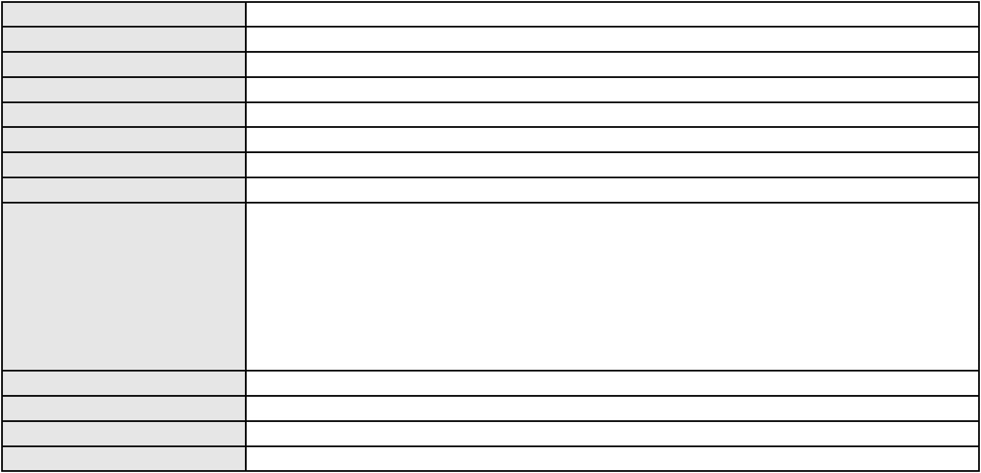

Processo
3000195-90.2025.8.06.0170
Órgão julgador colegiado
Relator
3ª Câmara de Direito Privado
PAULO DE TARSO PIRES NOGUEIRA
APELAÇÃO CÍVEL
Classe judicial
Assunto principal
Polo ativo
Desconto em Folha de Pagamento/Benefício Previdenciário
RAIMUNDO BENTO DE SOUSA
Advogado(s) - Polo ativo
FLAVIO BARBOZA MATOS - (CE28410-A)
JESSICA ESTEVAM BARBOSA - (CE47125-A)
INGRID IRIS VIEIRA DANTAS - (CE52657-A)
Polo passivo
BANCO PAN S.A.
Advogado(s) - Polo passivo ANTONIO DE MORAES DOURADO NETO - (PE23255-A)
Terceiros
Não informado
Voto proferido pelo relator
Voto não liberado
Processo
0202777-92.2022.8.06.0055
Número de ordem
Órgão julgador
Órgão julgador colegiado
Relator
206
4º Gabinete da 3ª Câmara de Direito Privado
3ª Câmara de Direito Privado
PAULO DE TARSO PIRES NOGUEIRA
APELAÇÃO CÍVEL
Classe judicial
Assunto principal
Polo ativo
Usucapião Extraordinária
ANTONIA MILENA BENTO DO NASCIMENTO
JOSE EDSON GARCEZ BEZERRA - (CE45070-A)
JOSSE RAMOS DE OLIVEIRA
Advogado(s) - Polo ativo
Polo passivo
Advogado(s) - Polo passivo REGINA SYLVIA CARLOS DA COSTA - (CE28727-A)
THIAGO FARIAS DA SILVA SILVA - (CE46809-A)
Terceiros
ADVOCACIA GERAL DA UNIAO
MINISTERIO PUBLICO DO ESTADO DO CEARA
MUNICIPIO DE CANINDE
Fabio Oliveira Fernandes
ESTADO DO CEARA
Voto proferido pelo relator
Voto não liberado
Processo
0204570-63.2024.8.06.0001
Número de ordem
Órgão julgador
Órgão julgador colegiado
Relator
207
4º Gabinete da 3ª Câmara de Direito Privado
3ª Câmara de Direito Privado
PAULO DE TARSO PIRES NOGUEIRA
APELAÇÃO CÍVEL
Classe judicial
Assunto principal
Polo ativo
Prestação de Serviços
ALEXANDRE AUGUSTO DE OLIVEIRA LOPES
ALEXANDRE AUGUSTO DE OLIVEIRA LOPES - (CE14841-A)
ASSOCIACAO DAS RELIGIOSAS DA INSTRUCAO CRISTA
Advogado(s) - Polo ativo
Polo passivo
Advogado(s) - Polo passivo CARLOS EDUARDO MENDES ALBUQUERQUE - (PE18857-A)
Terceiros
Não informado
Não informado
Voto proferido pelo relator
Processo
3019259-14.2025.8.06.0000
208
Número de ordem
Órgão julgador
Órgão julgador colegiado
Relator
4º Gabinete da 3ª Câmara de Direito Privado
3ª Câmara de Direito Privado
PAULO DE TARSO PIRES NOGUEIRA
AGRAVO DE INSTRUMENTO
Tutela de Urgência
Classe judicial
Assunto principal
Polo ativo
P. D. B. M. D.
60
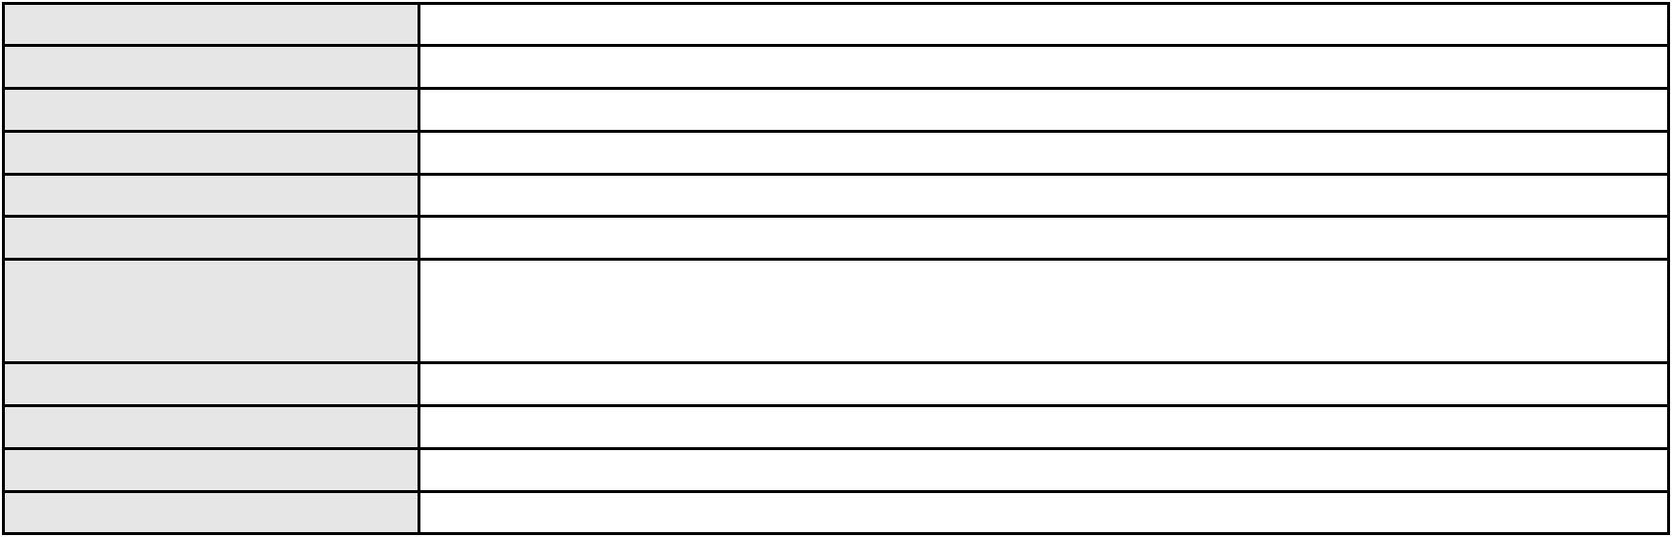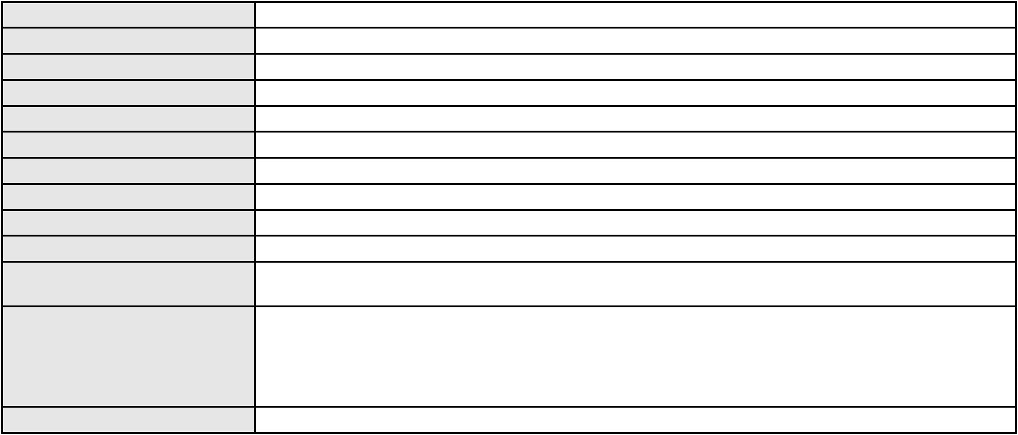

Processo
3019259-14.2025.8.06.0000
Advogado(s) - Polo ativo
JOSE AIRTON DANTAS NETO - (CE27088-A)
JOAO CARLOS FERREIRA - (PI9963-A)
Polo passivo
HAPVIDA ASSISTENCIA MEDICA S.A.
Advogado(s) - Polo passivo ANDRE MENESCAL GUEDES - (CE23931-A)
Terceiros
MARUZA KARINA BRITO
MINISTERIO PUBLICO DO ESTADO DO CEARA
Voto proferido pelo relator
Não informado
Processo
0264682-03.2021.8.06.0001
Número de ordem
Órgão julgador
Órgão julgador colegiado
Relator
209
4º Gabinete da 3ª Câmara de Direito Privado
3ª Câmara de Direito Privado
PAULO DE TARSO PIRES NOGUEIRA
APELAÇÃO CÍVEL
Classe judicial
Assunto principal
Polo ativo
Tratamento médico-hospitalar
UNIMED DE FORTALEZA COOPERATIVA DE TRABALHO MEDICO LTDA
DAVID SOMBRA PEIXOTO - (CE16477-A)
DAVANILSON JOSE PINHEIRO LEITE
Advogado(s) - Polo ativo
Polo passivo
Advogado(s) - Polo passivo ACACIO JOSE DE LIMA FILHO - (CE29482-A)
Terceiros
MINISTERIO PUBLICO DO ESTADO DO CEARA
Não informado
Voto proferido pelo relator
Processo
0050551-56.2021.8.06.0114
Número de ordem
Órgão julgador
Órgão julgador colegiado
Relator
210
4º Gabinete da 3ª Câmara de Direito Privado
3ª Câmara de Direito Privado
PAULO DE TARSO PIRES NOGUEIRA
APELAÇÃO CÍVEL
Classe judicial
Assunto principal
Polo ativo
Efeito Suspensivo / Impugnação / Embargos à Execução
BANCO DO NORDESTE DO BRASIL SA
Advogado(s) - Polo ativo
JOAO LEITE MENDONCA TAVARES - (CE29500-A)
SANDRA MARA TAVARES LAVOR - (CE8831-A)
Polo passivo
REGIANE GOMES DE OLIVEIRA
FRANCISCO JOSE FERNANDES GUEDES
Advogado(s) - Polo passivo FRANCISCO DE ASSIS VIANA - (CE14008-A)
FELIPE RIBEIRO VIANA - (CE39739-A)
Terceiros
Não informado
Não informado
Voto proferido pelo relator
Processo
0146541-64.2017.8.06.0001
211
Número de ordem
Órgão julgador
Órgão julgador colegiado
Relator
4º Gabinete da 3ª Câmara de Direito Privado
3ª Câmara de Direito Privado
PAULO DE TARSO PIRES NOGUEIRA
APELAÇÃO CÍVEL
Classe judicial
Assunto principal
Polo ativo
Extinção da Execução
RUTHELLE MARIA DE CARVALHO SOUSA
Advogado(s) - Polo ativo
JOAO ULISSES DE BRITTO AZEDO - (PI3446-A)
BRUNO MILTON SOUSA BATISTA - (PI5150-A)
Polo passivo
TERMACO - TERMINAIS MARITIMOS DE CONTAINERS E SERVICOS ACESSORIOS
LTDA.
Advogado(s) - Polo passivo TED LUIZ ROCHA PONTES - (CE26581-A)
RAUL AMARAL JUNIOR - (CE13371-S)
LAERTE MEYER DE CASTRO ALVES - (CE16119-A)
Terceiros
Não informado
61
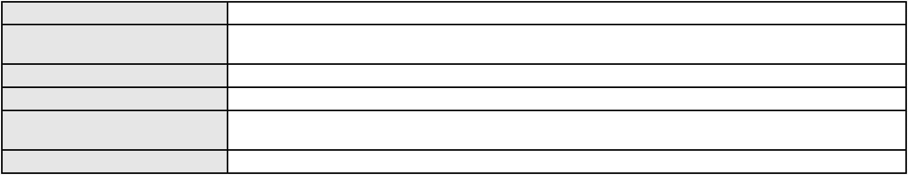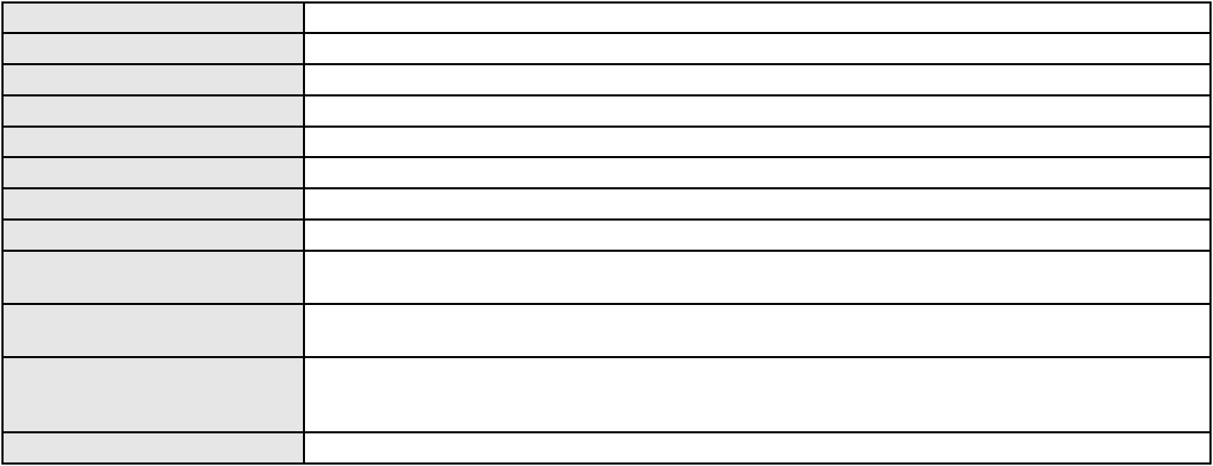

Processo
0146541-64.2017.8.06.0001
Voto não liberado
Voto proferido pelo relator
Processo
0621083-44.2024.8.06.0000
Número de ordem
Órgão julgador
Órgão julgador colegiado
Relator
212
4º Gabinete da 3ª Câmara de Direito Privado
3ª Câmara de Direito Privado
PAULO DE TARSO PIRES NOGUEIRA
AGRAVO DE INSTRUMENTO
Inclusão Indevida em Cadastro de Inadimplentes
Classe judicial
Assunto principal
Polo ativo
A L TEIXEIRA PINHEIRO LTDA
ANTONIO LUIZ TEIXEIRA PINHEIRO
Advogado(s) - Polo ativo
Polo passivo
Não informado
BANCO VOLVO (BRASIL) S.A
Advogado(s) - Polo passivo ALEXANDRE NELSON FERRAZ - (SP382471-A)
Terceiros
Não informado
Voto proferido pelo relator
Voto não liberado
Processo
0202483-58.2023.8.06.0070
213
Número de ordem
Órgão julgador
Órgão julgador colegiado
Relator
4º Gabinete da 3ª Câmara de Direito Privado
3ª Câmara de Direito Privado
PAULO DE TARSO PIRES NOGUEIRA
APELAÇÃO CÍVEL
Classe judicial
Assunto principal
Polo ativo
Empréstimo consignado
ANTONILDA LEITE DA SILVA
DOUGLAS VIANA BEZERRA - (CE21587-A)
BANCO ITAU CONSIGNADO S.A
Advogado(s) - Polo ativo
Polo passivo
Advogado(s) - Polo passivo ENY ANGE SOLEDADE BITTENCOURT DE ARAUJO - (BA29442-A)
Terceiros
ANTONIO ROGERIO MARQUES DOMIKS
Voto não liberado
Voto proferido pelo relator
Processo
3001699-19.2022.8.06.0112
214
Número de ordem
Órgão julgador
Órgão julgador colegiado
Relator
4º Gabinete da 3ª Câmara de Direito Privado
3ª Câmara de Direito Privado
PAULO DE TARSO PIRES NOGUEIRA
APELAÇÃO CÍVEL
Classe judicial
Assunto principal
Polo ativo
Indenização por Dano Moral
COMPANHIA ENERGETICA DO CEARA
ANTONIO CLETO GOMES - (CE5864-A)
GESSICA SANTOS DE MOURA
Advogado(s) - Polo ativo
Polo passivo
Advogado(s) - Polo passivo JOICE DO NASCIMENTO ALVES - (CE38811-A)
Terceiros
Não informado
Não informado
Voto proferido pelo relator
Processo
0200835-31.2022.8.06.0053
215
Número de ordem
Órgão julgador
Órgão julgador colegiado
Relator
4º Gabinete da 3ª Câmara de Direito Privado
3ª Câmara de Direito Privado
PAULO DE TARSO PIRES NOGUEIRA
APELAÇÃO CÍVEL
Classe judicial
Assunto principal
Polo ativo
Indenização por Dano Moral
A. O. D. V. S.
62

Processo
0200835-31.2022.8.06.0053
Não informado
Advogado(s) - Polo ativo
Polo passivo
AMADEU DOS SANTOS FILHO
Advogado(s) - Polo passivo Não informado
Terceiros
Lucivando Lima Ferreira
Tamires de Pinho Rodrigues
Francisco Nilo dos Santos
Meriane dos Anjos Moreira
Miriam Etelvina dos Anjos Moreira
Paulo Gabriel Melo da Silva
CHARLEANE OLIVEIRA DO VALE ALVES
MINISTERIO PUBLICO DO ESTADO DO CEARA
Voto proferido pelo relator
Não informado
Processo
3017758-25.2025.8.06.0000
Número de ordem
Órgão julgador
Órgão julgador colegiado
Relator
216
4º Gabinete da 3ª Câmara de Direito Privado
3ª Câmara de Direito Privado
PAULO DE TARSO PIRES NOGUEIRA
AGRAVO DE INSTRUMENTO
Fornecimento de Energia Elétrica
GABRIEL TEIXEIRA DANTAS
LUA YVES TEIXEIRA DANTAS - (CE40048-A)
COMPANHIA ENERGETICA DO CEARA
Classe judicial
Assunto principal
Polo ativo
Advogado(s) - Polo ativo
Polo passivo
Advogado(s) - Polo passivo ANTONIO CLETO GOMES - (CE5864-A)
Terceiros
Não informado
Não informado
Voto proferido pelo relator
Processo
0191230-96.2017.8.06.0001
Número de ordem
Órgão julgador
Órgão julgador colegiado
Relator
217
4º Gabinete da 3ª Câmara de Direito Privado
3ª Câmara de Direito Privado
PAULO DE TARSO PIRES NOGUEIRA
APELAÇÃO CÍVEL
Classe judicial
Assunto principal
Polo ativo
Efeito Suspensivo / Impugnação / Embargos à Execução
SO PERSIANAS DO CEARA - EIRELI - ME
Advogado(s) - Polo ativo
JULIA RODRIGUES REGO - (CE33970-A)
RENATA BANDEIRA DE MELLO GONDIM - (CE20537-A)
JOSE OLAVO DE NOROES RAMOS FILHO - (CE17851-A)
Polo passivo
BANCO DO BRASIL SA
Advogado(s) - Polo passivo DAVID SOMBRA PEIXOTO - (CE16477-A)
Terceiros
Não informado
Não informado
Voto proferido pelo relator
Processo
3002183-21.2024.8.06.0029
218
Número de ordem
Órgão julgador
Órgão julgador colegiado
Relator
4º Gabinete da 3ª Câmara de Direito Privado
3ª Câmara de Direito Privado
PAULO DE TARSO PIRES NOGUEIRA
APELAÇÃO CÍVEL
Classe judicial
Assunto principal
Polo ativo
Empréstimo consignado
MARIA SOCORRO GONCALVES DOS SANTOS
Advogado(s) - Polo ativo
TULIO ALVES PIANCO - (CE42491-A)
ERICLES DE OLINDA BEZERRA - (CE41130-A)
Polo passivo
BANCO BRADESCO S/A
Advogado(s) - Polo passivo FRANCISCO SAMPAIO DE MENEZES JUNIOR - (CE9075-A)
63
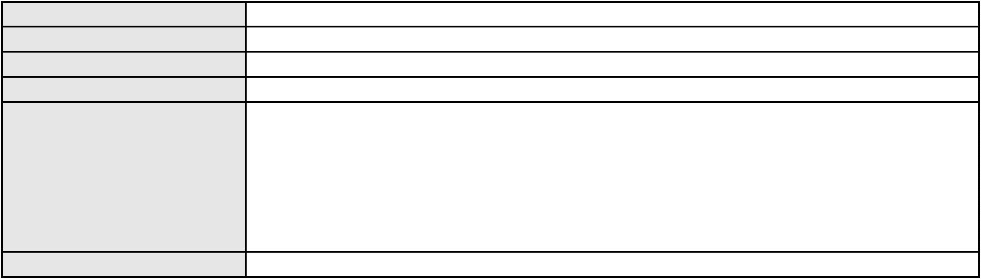

Processo
3002183-21.2024.8.06.0029
Não informado
Terceiros
Voto proferido pelo relator
Voto não liberado
Processo
3017113-97.2025.8.06.0000
Número de ordem
Órgão julgador
Órgão julgador colegiado
Relator
219
4º Gabinete da 3ª Câmara de Direito Privado
3ª Câmara de Direito Privado
PAULO DE TARSO PIRES NOGUEIRA
AGRAVO DE INSTRUMENTO
Classe judicial
Assunto principal
Polo ativo
Tratamento Domiciliar (Home Care)
UNIMED DE FORTALEZA COOPERATIVA DE TRABALHO MEDICO LTDA
DAVID SOMBRA PEIXOTO - (CE16477-A)
MARIA JOSE BENEVIDES PEDROSA
Advogado(s) - Polo ativo
Polo passivo
Advogado(s) - Polo passivo Não informado
Terceiros
Não informado
Não informado
Voto proferido pelo relator
Processo
0002240-49.2019.8.06.0164
Número de ordem
Órgão julgador
Órgão julgador colegiado
Relator
220
4º Gabinete da 3ª Câmara de Direito Privado
3ª Câmara de Direito Privado
PAULO DE TARSO PIRES NOGUEIRA
APELAÇÃO CÍVEL
Classe judicial
Assunto principal
Polo ativo
Efeito Suspensivo / Impugnação / Embargos à Execução
POSCO ENGENHARIA E CONSTRUCAO DO BRASIL LTDA
Advogado(s) - Polo ativo
FRANCISCO ALEXANDRE DOS SANTOS LINHARES - (CE15361-A)
TED LUIZ ROCHA PONTES - (CE26581-A)
LAERTE MEYER DE CASTRO ALVES - (CE16119-A)
DRAUZIO BARROS LEAL NETO - (CE18138-A)
RAUL AMARAL JUNIOR - (CE13371-S)
ADRIANO SILVA HULAND - (CE17038-A)
Polo passivo
Braco Construtora Ltda
Advogado(s) - Polo passivo CLAUDEMIR FERREIRA DA LUZ - (SP146366-A)
Terceiros
Não informado
Não informado
Voto proferido pelo relator
Processo
3013999-50.2025.8.06.0001
221
Número de ordem
Órgão julgador
Órgão julgador colegiado
Relator
4º Gabinete da 3ª Câmara de Direito Privado
3ª Câmara de Direito Privado
PAULO DE TARSO PIRES NOGUEIRA
APELAÇÃO CÍVEL
Classe judicial
Assunto principal
Polo ativo
Cláusulas Abusivas
BANCO BMG SA
Advogado(s) - Polo ativo
Polo passivo
JOAO FRANCISCO ALVES ROSA - (BA17023-A)
FRANCISCO TOME DE SOUSA
Advogado(s) - Polo passivo Não informado
Terceiros
Não informado
Não informado
Voto proferido pelo relator
Processo
0272601-72.2023.8.06.0001
222
Número de ordem
Órgão julgador
4º Gabinete da 3ª Câmara de Direito Privado
3ª Câmara de Direito Privado
Órgão julgador colegiado
64
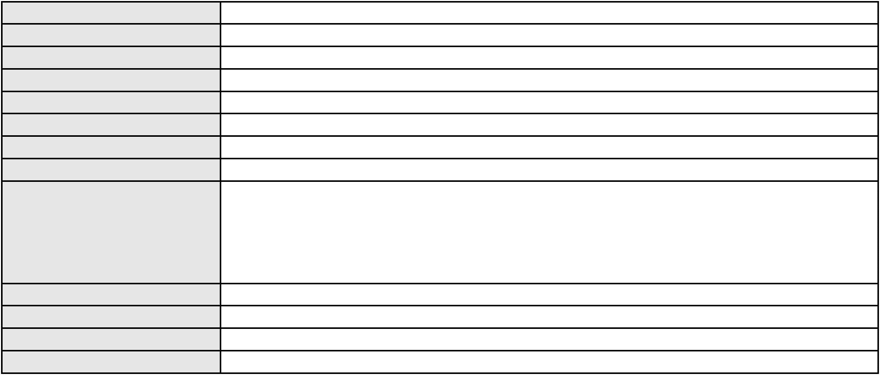

Processo
0272601-72.2023.8.06.0001
PAULO DE TARSO PIRES NOGUEIRA
APELAÇÃO CÍVEL
Relator
Classe judicial
Assunto principal
Polo ativo
Tratamento médico-hospitalar
R. H. R. S.
CAMILA MARIA DE PAIVA RODRIGUES
Advogado(s) - Polo ativo
Polo passivo
CAROLINA DANTAS AZIN ROCHA - (CE40170-A)
FABIANA BARROCAS ALVES FARAH - (CE35721-A)
PORTO SEGURO - SEGURO SAUDE S/A
Porto Seguro - Seguro Saude S/A
Advogado(s) - Polo passivo LUCAS RENAULT CUNHA - (SP138675-A)
MARCUS FREDERICO BOTELHO FERNANDES - (SP119851-A)
RICHARD LUZ DE ANDRADE - (SP466124-A)
MINISTERIO PUBLICO DO ESTADO DO CEARA
Não informado
Terceiros
Voto proferido pelo relator
Processo
3011931-33.2025.8.06.0000
223
Número de ordem
Órgão julgador
Órgão julgador colegiado
Relator
4º Gabinete da 3ª Câmara de Direito Privado
3ª Câmara de Direito Privado
PAULO DE TARSO PIRES NOGUEIRA
AGRAVO DE INSTRUMENTO
Contratos Bancários
Classe judicial
Assunto principal
Polo ativo
BANCO ITAUCARD S.A.
Advogado(s) - Polo ativo
Polo passivo
ANTONIO BRAZ DA SILVA - (CE23747-S)
LUCIVANDO ARIMATEIA PINTO
Advogado(s) - Polo passivo PAULO ROBERTO LOPES JUNIOR - (CE46673-A)
Terceiros
MINISTERIO PUBLICO DO ESTADO DO CEARA
Não informado
Voto proferido pelo relator
Processo
0223444-67.2022.8.06.0001
Número de ordem
Órgão julgador
Órgão julgador colegiado
Relator
224
4º Gabinete da 3ª Câmara de Direito Privado
3ª Câmara de Direito Privado
PAULO DE TARSO PIRES NOGUEIRA
APELAÇÃO CÍVEL
Classe judicial
Assunto principal
Polo ativo
Efeito Suspensivo / Impugnação / Embargos à Execução
EDUARDO DAVID MARIANO COSTA
WA COMERCIO DE BEBIDAS E ALIMENTOS LTDA
WALTER CAMPOS JUNIOR
SARAH BAQUIT CARRA CAMPOS
Advogado(s) - Polo ativo
Polo passivo
DIEGO ALBUQUERQUE LOPES - (CE26053-A)
BANCO DO NORDESTE DO BRASIL SA
Advogado(s) - Polo passivo HAROLDO WILSON MARTINEZ DE SOUZA JUNIOR - (PE20366-A)
Terceiros
Não informado
Voto proferido pelo relator
Voto não liberado
Processo
0159939-10.2019.8.06.0001
225
Número de ordem
Órgão julgador
Órgão julgador colegiado
Relator
4º Gabinete da 3ª Câmara de Direito Privado
3ª Câmara de Direito Privado
PAULO DE TARSO PIRES NOGUEIRA
APELAÇÃO CÍVEL
Classe judicial
Assunto principal
Polo ativo
Prestação de Serviços
L2 LOCACAO PARA EVENTOS LTDA
65
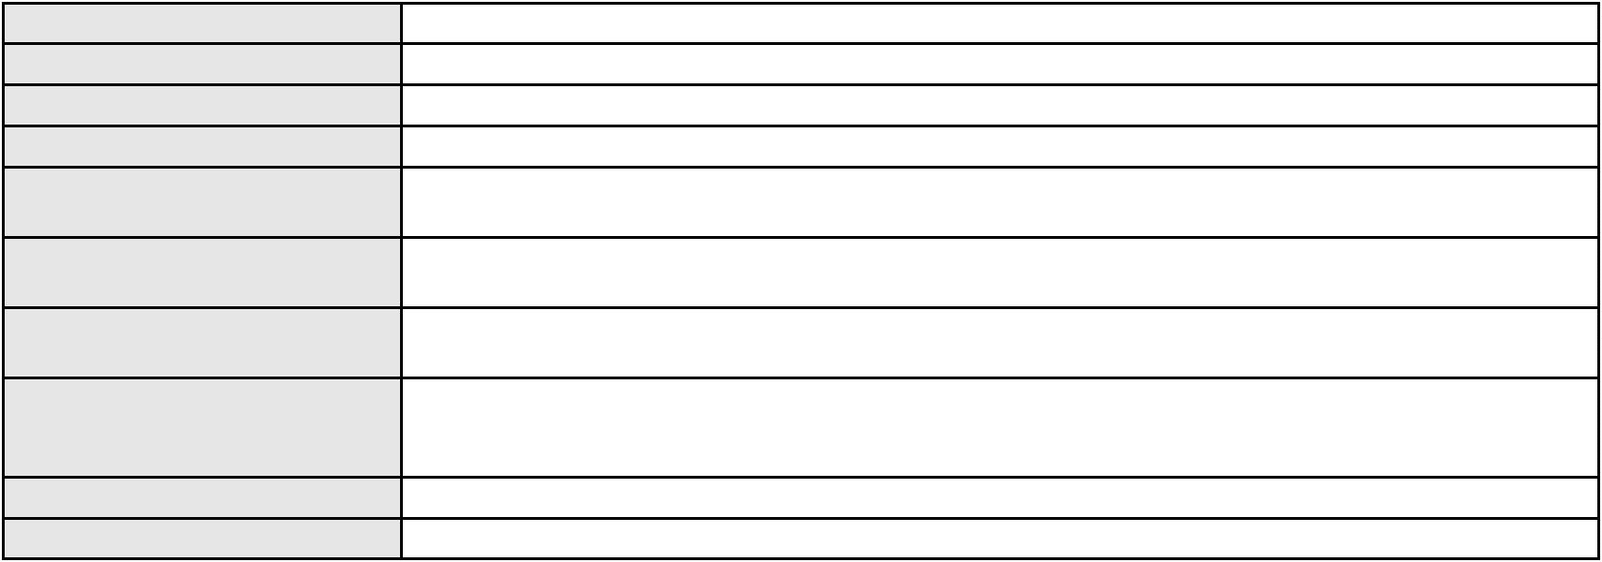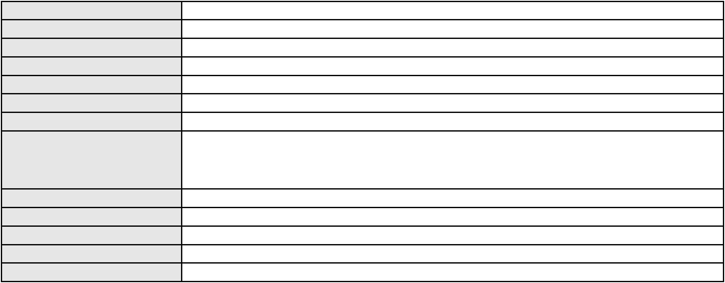

Processo
0159939-10.2019.8.06.0001
Advogado(s) - Polo ativo
Polo passivo
VALDECI RODRIGUES DE ARAUJO FILHO - (CE24780-A)
TATIANA MARIA NASCIMENTO DE ARAUJO
TATY GIRL GRAVACOES, EDICOES MUSICAIS E EVENTOS LTDA
Advogado(s) - Polo passivo RAFAEL VICTOR DE ANDRADE MEDEIROS E ALMEIDA - (CE21027-A)
BRUNO LUIS MAGALHAES ELLERY - (CE24636-A)
Terceiros
Não informado
Não informado
Voto proferido pelo relator
Processo
0050680-28.2021.8.06.0028
226
Número de ordem
Órgão julgador
Órgão julgador colegiado
Relator
4º Gabinete da 3ª Câmara de Direito Privado
3ª Câmara de Direito Privado
PAULO DE TARSO PIRES NOGUEIRA
APELAÇÃO CÍVEL
Classe judicial
Assunto principal
Polo ativo
DPVAT
J. E. F. A.
Advogado(s) - Polo ativo
DIEGO LINDEMBERG FERREIRA NASCIMENTO - (CE26723-A)
ANDERSON BRUNO DE SOUZA VASCONCELOS - (CE35894-A)
Polo passivo
SEGURADORA LIDER DOS CONSORCIOS DO SEGURO DPVAT S.A.
Advogado(s) - Polo passivo ALVARO LUIZ DA COSTA FERNANDES - (CE32405-A)
Terceiros
SEGURADORA LIDER DOS CONSORCIOS DO SEGURO DPVAT S.A.
MINISTERIO PUBLICO DO ESTADO DO CEARA
Voto proferido pelo relator
Não informado
Processo
3019034-91.2025.8.06.0000
227
Número de ordem
Órgão julgador
Órgão julgador colegiado
Relator
4º Gabinete da 3ª Câmara de Direito Privado
3ª Câmara de Direito Privado
PAULO DE TARSO PIRES NOGUEIRA
AGRAVO DE INSTRUMENTO
Empréstimo consignado
Classe judicial
Assunto principal
Polo ativo
D. A. D. S.
Advogado(s) - Polo ativo
Polo passivo
RAPHAEL AYRES DE MOURA CHAVES - (CE16077-A)
BANCO PAN S.A.
Advogado(s) - Polo passivo JOAO VITOR CHAVES MARQUES DIAS - (CE30348-A)
Terceiros
Não informado
Não informado
Voto proferido pelo relator
Processo
3000598-94.2025.8.06.0029
228
Número de ordem
Órgão julgador
Órgão julgador colegiado
Relator
4º Gabinete da 3ª Câmara de Direito Privado
3ª Câmara de Direito Privado
PAULO DE TARSO PIRES NOGUEIRA
APELAÇÃO CÍVEL
Classe judicial
Assunto principal
Polo ativo
Práticas Abusivas
FRANCISCO BANDEIRA DE ARAUJO
ANTONIO SERGIO ALVES GONCALVES - (CE52027-A)
BANCO BMG SA
Advogado(s) - Polo ativo
Polo passivo
Advogado(s) - Polo passivo ROBERTA DA CAMARA LIMA CAVALCANTI - (CE54140-A)
Terceiros
Não informado
Voto proferido pelo relator
Voto não liberado
Processo
0275502-47.2022.8.06.0001
229
Número de ordem
66
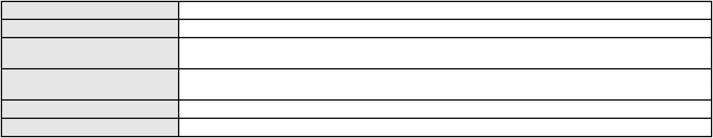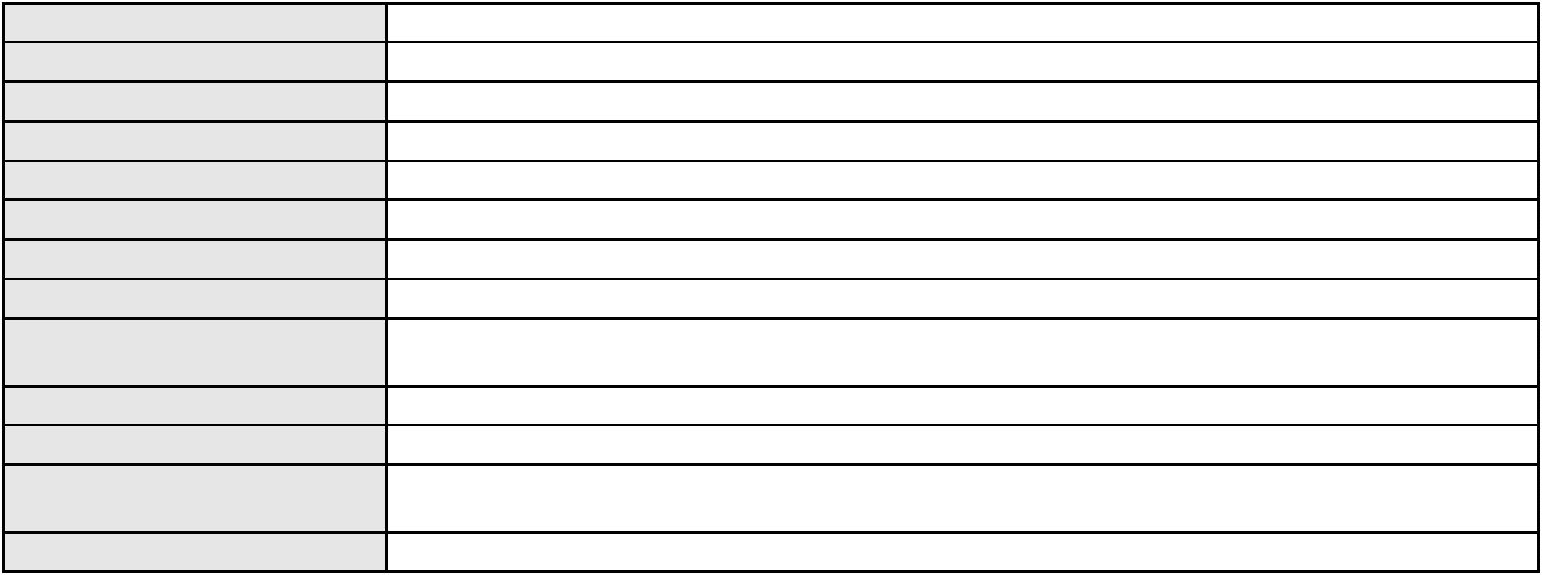

Processo
0275502-47.2022.8.06.0001
Órgão julgador
Órgão julgador colegiado
Relator
4º Gabinete da 3ª Câmara de Direito Privado
3ª Câmara de Direito Privado
PAULO DE TARSO PIRES NOGUEIRA
APELAÇÃO CÍVEL
Classe judicial
Assunto principal
Polo ativo
Tratamento médico-hospitalar
R. Q. L.
Advogado(s) - Polo ativo
Polo passivo
ANTONIA ELAINE DE OLIVEIRA CAVALCANTE MOTA - (CE32222-A)
UNIMED DE FORTALEZA COOPERATIVA DE TRABALHO MEDICO LTDA
Advogado(s) - Polo passivo DAVID SOMBRA PEIXOTO - (CE16477-A)
Terceiros
MINISTERIO PUBLICO DO ESTADO DO CEARA
Não informado
Voto proferido pelo relator
Processo
3018521-26.2025.8.06.0000
Número de ordem
Órgão julgador
Órgão julgador colegiado
Relator
230
4º Gabinete da 3ª Câmara de Direito Privado
3ª Câmara de Direito Privado
PAULO DE TARSO PIRES NOGUEIRA
AGRAVO DE INSTRUMENTO
Empréstimo consignado
Classe judicial
Assunto principal
Polo ativo
JOSE EDMILSON FERREIRA DA COSTA
RAPHAEL AYRES DE MOURA CHAVES - (CE16077-A)
BANCO BMG SA
Advogado(s) - Polo ativo
Polo passivo
Advogado(s) - Polo passivo JOAO FRANCISCO ALVES ROSA - (BA17023-A)
Terceiros
Não informado
Voto proferido pelo relator
Voto não liberado
Processo
0250894-82.2022.8.06.0001
Número de ordem
Órgão julgador
Órgão julgador colegiado
Relator
231
4º Gabinete da 3ª Câmara de Direito Privado
3ª Câmara de Direito Privado
PAULO DE TARSO PIRES NOGUEIRA
APELAÇÃO CÍVEL
Classe judicial
Assunto principal
Polo ativo
Efeito Suspensivo / Impugnação / Embargos à Execução
A & K COMERCIO DE TAMBORES LTDA
KARINE DE SOUSA RIBEIRO
ALINE DE SOUSA RIBEIRO
Advogado(s) - Polo ativo
Polo passivo
DIEGO ALBUQUERQUE LOPES - (CE26053-A)
BANCO DO NORDESTE DO BRASIL SA
Advogado(s) - Polo passivo JOSE INACIO ROSA BARREIRA - (CE8151-A)
Terceiros
Não informado
Voto proferido pelo relator
Voto não liberado
Processo
0225253-92.2022.8.06.0001
Número de ordem
Órgão julgador
Órgão julgador colegiado
Relator
232
4º Gabinete da 3ª Câmara de Direito Privado
3ª Câmara de Direito Privado
PAULO DE TARSO PIRES NOGUEIRA
APELAÇÃO CÍVEL
Classe judicial
Assunto principal
Polo ativo
Direitos / Deveres do Condômino
PAULO HAMILTON DA SILVA
Advogado(s) - Polo ativo
Polo passivo
ANDREA TRUGILLO SILVA DE MACEDO - (SP313253-A)
MARIA AUXILIADORA PARENTE ELVAS BARJUD
Advogado(s) - Polo passivo EUDES THIAGO SANTOS JALES RODRIGUES - (CE23863-A)
67

Processo
0225253-92.2022.8.06.0001
Não informado
Terceiros
Voto proferido pelo relator
Voto não liberado
Processo
0289334-84.2021.8.06.0001
Número de ordem
Órgão julgador
Órgão julgador colegiado
Relator
233
4º Gabinete da 3ª Câmara de Direito Privado
3ª Câmara de Direito Privado
PAULO DE TARSO PIRES NOGUEIRA
APELAÇÃO CÍVEL
Classe judicial
Assunto principal
Polo ativo
Defeito, nulidade ou anulação
MARIA DANTAS PINHEIRO LANDIM
JOSE IDEMBERG NOBRE DE SENA - (CE14260-A)
WM PROMOTORA DE VENDAS LTDA - ME
Advogado(s) - Polo ativo
Polo passivo
Advogado(s) - Polo passivo ANTONIO DE MORAES DOURADO NETO - (PE23255-A)
Terceiros
Não informado
Voto proferido pelo relator
Voto não liberado
Processo
0206865-78.2021.8.06.0001
Número de ordem
Órgão julgador
Órgão julgador colegiado
Relator
234
4º Gabinete da 3ª Câmara de Direito Privado
3ª Câmara de Direito Privado
PAULO DE TARSO PIRES NOGUEIRA
APELAÇÃO CÍVEL
Classe judicial
Assunto principal
Polo ativo
Efeito Suspensivo / Impugnação / Embargos à Execução
ANTONIO RAIMUNDO NETO
MARIA DE FATIMA SILVA E SOUZA
Advogado(s) - Polo ativo
Polo passivo
Não informado
VINCI SHOPPING CENTERS FUNDO DE INVESTIMENTO IMOBILIARIO - FII
CALILA ADMINISTRACAO E COMERCIO S A
FUNDACAO PETROBRAS DE SEGURIDADE SOCIAL PETROS
Advogado(s) - Polo passivo BARBARA ELLEN VASCONCELOS NOGUEIRA - (CE44864-A)
HUGO MELCHERT RIVERO DE TOLEDO - (RJ126726-A)
ADNA MARTINS SANTOS - (SP434860-A)
Terceiros
MINISTERIO PUBLICO DO ESTADO DO CEARA
Não informado
Voto proferido pelo relator
Processo
3017935-86.2025.8.06.0000
235
Número de ordem
Órgão julgador
Órgão julgador colegiado
Relator
4º Gabinete da 3ª Câmara de Direito Privado
3ª Câmara de Direito Privado
PAULO DE TARSO PIRES NOGUEIRA
AGRAVO DE INSTRUMENTO
Adjudicação
Classe judicial
Assunto principal
Polo ativo
ITAU UNIBANCO S.A.
Advogado(s) - Polo ativo
Polo passivo
WILLIAM CARMONA MAYA - (SP257198-A)
ALMEIDA ABREU ADVOCACIA
RAIMUNDO GOMES DE ALMEIDA NETO
ANA CAROLINA DE ALMEIDA ABREU
RAFAEL DE ALMEIDA ABREU
JERONIMO DE ABREU JUNIOR
Advogado(s) - Polo passivo Não informado
Terceiros
Não informado
Voto proferido pelo relator
Voto não liberado
68
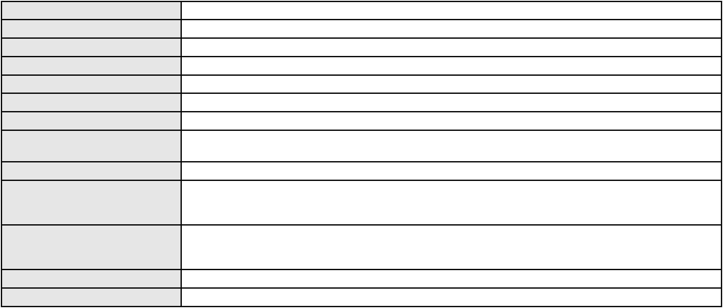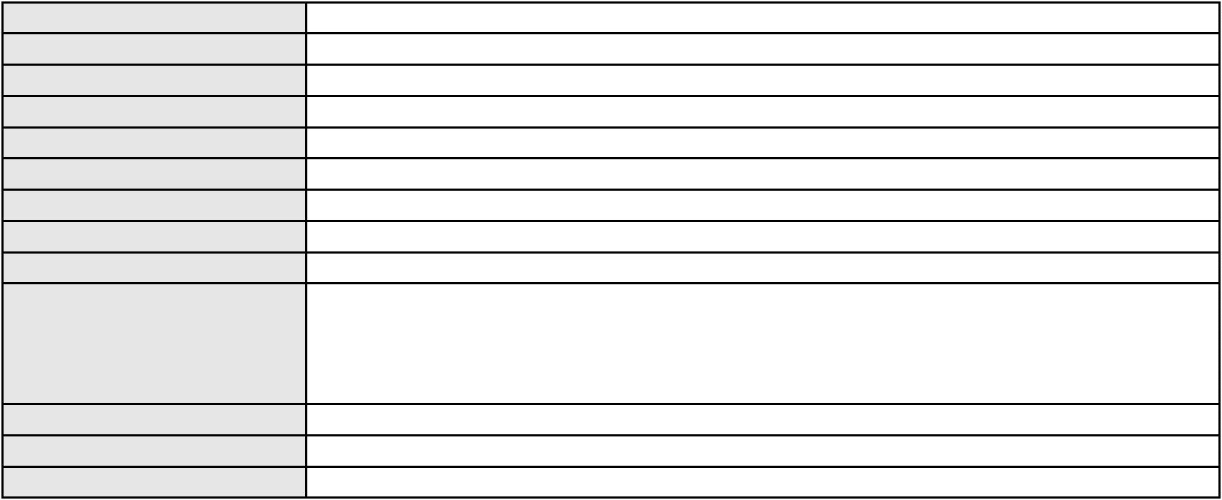

Processo
3014145-94.2025.8.06.0000
236
Número de ordem
Órgão julgador
Órgão julgador colegiado
Relator
4º Gabinete da 3ª Câmara de Direito Privado
3ª Câmara de Direito Privado
PAULO DE TARSO PIRES NOGUEIRA
AGRAVO DE INSTRUMENTO
Indeferida
Classe judicial
Assunto principal
Polo ativo
DIAS BRANCO EMPREENDIMENTOS SPE 005 S.A.
DIAS BRANCO INCORPORADORA SPE 005 LTDA
Advogado(s) - Polo ativo
Polo passivo
THIAGO MAHFUZ VEZZI - (CE31478-A)
MAURO GILSON ZELTZER
Advogado(s) - Polo passivo CAROLINA BARRETO ALVES COSTA FREITAS - (CE21484-A)
BARBARA EMILE OLIVEIRA MELO - (CE54802)
Terceiros
Não informado
Não informado
Voto proferido pelo relator
Processo
0200395-78.2022.8.06.0071
Número de ordem
Órgão julgador
Órgão julgador colegiado
Relator
237
4º Gabinete da 3ª Câmara de Direito Privado
3ª Câmara de Direito Privado
PAULO DE TARSO PIRES NOGUEIRA
APELAÇÃO CÍVEL
Classe judicial
Assunto principal
Polo ativo
Efeito Suspensivo / Impugnação / Embargos à Execução
BANCO DO NORDESTE DO BRASIL SA
FRANCISCO VERAS SENA - (CE12856-A)
GEORGE PEIXOTO PINHEIRO
Advogado(s) - Polo ativo
Polo passivo
Advogado(s) - Polo passivo CAIO ANDERSON ESMERALDO TAVARES - (CE23729-A)
Terceiros
MINISTERIO PUBLICO DO ESTADO DO CEARA
Não informado
Voto proferido pelo relator
Processo
0187521-24.2015.8.06.0001
Número de ordem
Órgão julgador
Órgão julgador colegiado
Relator
238
4º Gabinete da 3ª Câmara de Direito Privado
3ª Câmara de Direito Privado
PAULO DE TARSO PIRES NOGUEIRA
APELAÇÃO CÍVEL
Classe judicial
Assunto principal
Polo ativo
Efeito Suspensivo / Impugnação / Embargos à Execução
HAPVIDA ASSISTENCIA MEDICA LTDA
IGOR MACEDO FACO - (CE16470-A)
SISTEMA BRASILEIRO DE SAUDE MENTAL LTDA
Advogado(s) - Polo ativo
Polo passivo
Advogado(s) - Polo passivo IVO CESAR BARRETO DE CARVALHO - (CE12640-A)
Terceiros
MINISTERIO PUBLICO DO ESTADO DO CEARA
Não informado
Voto proferido pelo relator
Processo
0006213-56.2019.8.06.0117
Número de ordem
Órgão julgador
Órgão julgador colegiado
Relator
239
4º Gabinete da 3ª Câmara de Direito Privado
3ª Câmara de Direito Privado
PAULO DE TARSO PIRES NOGUEIRA
APELAÇÃO CÍVEL
Classe judicial
Assunto principal
Polo ativo
Efeito Suspensivo / Impugnação / Embargos à Execução
TALITA RIBEIRO DAS CHAGAS
Advogado(s) - Polo ativo
Polo passivo
JUSTINO FEITOSA NETO - (CE10884-A)
BR CONSORCIOS ADMINISTRADORA DE CONSORCIOS LTDA
69

Processo
0006213-56.2019.8.06.0117
Advogado(s) - Polo passivo SALMA ELIAS EID SERIGATO - (PR30998)
Terceiros
Não informado
Voto proferido pelo relator
Voto não liberado
Processo
0223664-36.2020.8.06.0001
240
Número de ordem
Órgão julgador
Órgão julgador colegiado
Relator
4º Gabinete da 3ª Câmara de Direito Privado
3ª Câmara de Direito Privado
PAULO DE TARSO PIRES NOGUEIRA
APELAÇÃO CÍVEL
Classe judicial
Assunto principal
Polo ativo
Fornecimento de Água
COMPANHIA DE AGUA E ESGOTO DO CEARA CAGECE
Advogado(s) - Polo ativo
SHEILA DANTAS BANDEIRA DE MELO - (CE14439-A)
JOAO PAULO GOMES DIAS - (CE20746-A)
Polo passivo
EDIFICIO JARDINS ITALIA
Advogado(s) - Polo passivo WELLINGTON LUIZ SAMPAIO DE HOLANDA FILHO - (CE25274-A)
Terceiros
Não informado
Voto proferido pelo relator
Voto não liberado
Processo
0200774-46.2022.8.06.0062
Número de ordem
Órgão julgador
Órgão julgador colegiado
Relator
241
4º Gabinete da 3ª Câmara de Direito Privado
3ª Câmara de Direito Privado
PAULO DE TARSO PIRES NOGUEIRA
APELAÇÃO CÍVEL
Classe judicial
Assunto principal
Polo ativo
Efeito Suspensivo / Impugnação / Embargos à Execução
PAULO SERGIO LUCAS DE OLIVEIRA
H ELENA PIRES
Advogado(s) - Polo ativo
Polo passivo
DIEGO ALBUQUERQUE LOPES - (CE26053-A)
CARLOS ALBERTO LOPES JUNIOR - (CE41753-A)
BANCO DO NORDESTE DO BRASIL SA
Advogado(s) - Polo passivo RICARDO LOPES GODOY - (MG77167-A)
Terceiros
Não informado
Não informado
Voto proferido pelo relator
Processo
0202668-96.2024.8.06.0091
Número de ordem
Órgão julgador
Órgão julgador colegiado
Relator
242
4º Gabinete da 3ª Câmara de Direito Privado
3ª Câmara de Direito Privado
PAULO DE TARSO PIRES NOGUEIRA
APELAÇÃO CÍVEL
Classe judicial
Assunto principal
Polo ativo
Tutela de Urgência
UNIMED DO CE FED DAS COOP DE TRAB MED DO EST DO CE LTDA
Advogado(s) - Polo ativo
VICTOR DE CARVALHO RODRIGUES - (CE33232-A)
JOSE MENESCAL DE ANDRADE JUNIOR - (CE6018-A)
GIOVANNI PAULO DE VASCONCELOS SILVA - (CE8579-A)
ACHERNAR SENA DE SOUZA - (CE29351-A)
DANIELLA ALMEIDA DA SILVA - (CE47415-A)
JOAQUIM ROCHA DE LUCENA NETO - (CE16042-A)
JUDITH MARTINS LEMOS NETA - (CE43146-A)
HEVILA SILVA FERNANDES DE OLIVEIRA - (CE36270-A)
YAGO PINHEIRO DE VASCONCELOS - (CE43102-A)
Polo passivo
DARIA GUEDES DA SILVA
Advogado(s) - Polo passivo PAULA MENDONCA ALEXANDRE DE FREITAS - (CE24038-A)
YURI KUBRUSLY DE MIRANDA SA - (CE38343-A)
ANTONIO CARLOS DE SOUSA MATIAS - (CE49800-A)
70
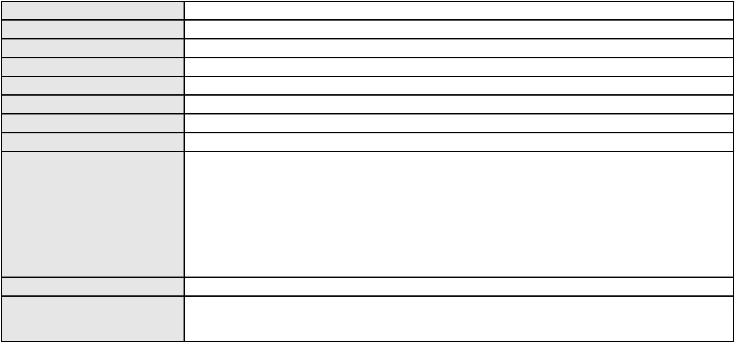

Processo
0202668-96.2024.8.06.0091
Não informado
Terceiros
Voto proferido pelo relator
Voto não liberado
Processo
0230979-13.2023.8.06.0001
Número de ordem
Órgão julgador
Órgão julgador colegiado
Relator
243
4º Gabinete da 3ª Câmara de Direito Privado
3ª Câmara de Direito Privado
PAULO DE TARSO PIRES NOGUEIRA
APELAÇÃO CÍVEL
Classe judicial
Assunto principal
Polo ativo
Obrigação de Fazer / Não Fazer
AYMORE CREDITO, FINANCIAMENTO E INVESTIMENTO S.A.
RAFAEL PORDEUS COSTA LIMA NETO - (CE23599-A)
LUCIANO RODRIGUES BARBOSA
Advogado(s) - Polo ativo
Polo passivo
Advogado(s) - Polo passivo RAISSA MARA DE ANDRADE MEDEIROS E ALMEIDA CARVALHO - (CE32600-A)
BRUNO ROMERO CARVALHO LIMA - (CE44829-A)
FRANCIVALDO COSTA PEREIRA - (CE15240-A)
Terceiros
VALDENIZIO CHAVES CAVALCANTE
DEPARTAMENTO ESTADUAL DE TRANSITO
Voto proferido pelo relator
Não informado
Processo
0800002-78.2025.8.06.0175
244
Número de ordem
Órgão julgador
Órgão julgador colegiado
Relator
4º Gabinete da 3ª Câmara de Direito Privado
3ª Câmara de Direito Privado
PAULO DE TARSO PIRES NOGUEIRA
APELAÇÃO CÍVEL
Classe judicial
Assunto principal
Polo ativo
Internação sem atividades externas
MATEUS VALENTIM DA SILVA
K. G. M. U.
FRANCISCO ARTUR PINTO MOURA
Advogado(s) - Polo ativo
Polo passivo
Não informado
MINISTERIO PUBLICO DO ESTADO DO CEARA
Advogado(s) - Polo passivo Não informado
Terceiros
MINISTERIO PUBLICO DO ESTADO DO CEARA
Voto proferido pelo relator
Não informado
Processo
0200093-52.2025.8.06.0133
245
Número de ordem
Órgão julgador
Órgão julgador colegiado
Relator
4º Gabinete da 3ª Câmara de Direito Privado
3ª Câmara de Direito Privado
PAULO DE TARSO PIRES NOGUEIRA
APELAÇÃO CÍVEL
Classe judicial
Assunto principal
Polo ativo
Dissolução
LUIZ ALVES DE FARIAS
Advogado(s) - Polo ativo
Polo passivo
CARLOS JOSE EVANGELISTA DE CASTRO - (CE12202-A)
ROZA MARIA CARVALHO DE FARIAS
Advogado(s) - Polo passivo LEANDRO DIAS SALGUEIRO - (CE45686-A)
Terceiros
Não informado
Não informado
Voto proferido pelo relator
Processo
0055560-86.2020.8.06.0064
246
Número de ordem
Órgão julgador
4º Gabinete da 3ª Câmara de Direito Privado
3ª Câmara de Direito Privado
Órgão julgador colegiado
71
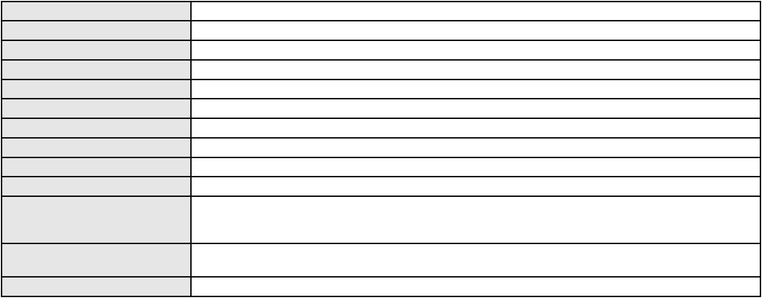

Processo
0055560-86.2020.8.06.0064
PAULO DE TARSO PIRES NOGUEIRA
APELAÇÃO CÍVEL
Relator
Classe judicial
Assunto principal
Polo ativo
Cédula de Crédito Bancário
BANCO BRADESCO S/A
Advogado(s) - Polo ativo
ANA LUCIA ANTINOLFI - (RS25812-A)
CLAYTON MOLLER - (RS21483-A)
OSIRIS ANTINOLFI FILHO - (RS22189-A)
DAIANY MARA RIBEIRO PAIVA - (CE16942-A)
DAVID SOMBRA PEIXOTO - (CE16477-A)
Polo passivo
FLAVIO MOURA MOREIRA
Advogado(s) - Polo passivo Não informado
Terceiros
Não informado
Não informado
Voto proferido pelo relator
Processo
0235875-36.2022.8.06.0001
Número de ordem
Órgão julgador
Órgão julgador colegiado
Relator
247
4º Gabinete da 3ª Câmara de Direito Privado
3ª Câmara de Direito Privado
PAULO DE TARSO PIRES NOGUEIRA
APELAÇÃO CÍVEL
Classe judicial
Assunto principal
Polo ativo
Obrigação de Fazer / Não Fazer
UNIMED DE FORTALEZA COOPERATIVA DE TRABALHO MEDICO LTDA
DAVID SOMBRA PEIXOTO - (CE16477-A)
T. A. F.
Advogado(s) - Polo ativo
Polo passivo
Advogado(s) - Polo passivo ALEXANDRE BARBOSA COSTA - (CE30098-A)
Terceiros
MICHELLINE PINHEIRO ALBUQUERQUE
MINISTERIO PUBLICO DO ESTADO DO CEARA
Voto proferido pelo relator
Voto não liberado
Processo
0118842-30.2019.8.06.0001
248
Número de ordem
Órgão julgador
Órgão julgador colegiado
Relator
2º Gabinete da 3ª Câmara de Direito Privado
3ª Câmara de Direito Privado
CLEIDE ALVES DE AGUIAR
APELAÇÃO CÍVEL
Classe judicial
Assunto principal
Polo ativo
Empréstimo consignado
MARIA MARIANO DE SOUZA
BANCO PAN S.A.
Advogado(s) - Polo ativo
Polo passivo
JOSE IDEMBERG NOBRE DE SENA - (CE14260-A)
JOSE IDEMBERG NOBRE DE SENA - (CE14260-A)
BANCO PAN S.A.
MARIA MARIANO DE SOUZA
Advogado(s) - Polo passivo ANTONIO DE MORAES DOURADO NETO - (PE23255-A)
ANTONIO DE MORAES DOURADO NETO - (PE23255-A)
Terceiros
MINISTERIO PUBLICO DO ESTADO DO CEARA
Voto não liberado
Voto proferido pelo relator
Processo
0225141-26.2022.8.06.0001
249
Número de ordem
Órgão julgador
Órgão julgador colegiado
Relator
1º Gabinete da 3ª Câmara de Direito Privado
3ª Câmara de Direito Privado
RAIMUNDO NONATO SILVA SANTOS
APELAÇÃO CÍVEL
Classe judicial
Assunto principal
Transação
72
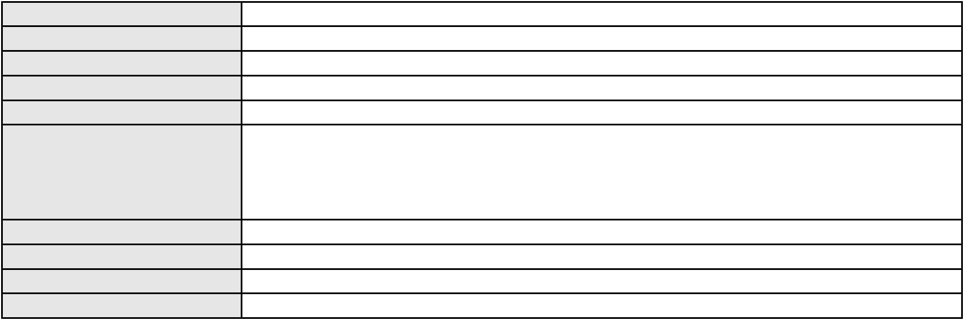

Processo
Polo ativo
0225141-26.2022.8.06.0001
YELINE FALCAO MAIA COSTA
ANTONIO RUBENS CORDEIRO
FRANCISCO EYMARD SILVA
Advogado(s) - Polo ativo
Polo passivo
CARLOS HENRIQUE DA ROCHA CRUZ - (CE5496-A)
CARLOS HENRIQUE DA ROCHA CRUZ - (CE5496-A)
ANTONIO RUBENS CORDEIRO
FRANCISCO EYMARD SILVA
YELINE FALCAO MAIA COSTA
Advogado(s) - Polo passivo PABLO HENRIQUE CORDEIRO LESSA - (CE36510-A)
PABLO HENRIQUE CORDEIRO LESSA - (CE36510-A)
Terceiros
Não informado
Não informado
Voto proferido pelo relator
Processo
3039396-14.2025.8.06.0001
Número de ordem
Órgão julgador
Órgão julgador colegiado
Relator
250
2º Gabinete da 3ª Câmara de Direito Privado
3ª Câmara de Direito Privado
CLEIDE ALVES DE AGUIAR
Classe judicial
Assunto principal
Polo ativo
APELAÇÃO CÍVEL
Alienação Fiduciária
AYMORE CREDITO, FINANCIAMENTO E INVESTIMENTO S.A.
MARCO ANTONIO CRESPO BARBOSA - (SP115665-A)
FLAVIO PAULO DA SILVA
Advogado(s) - Polo ativo
Polo passivo
Advogado(s) - Polo passivo BRENO MORAIS DIAS - (CE21695-A)
Terceiros
Não informado
Não informado
Voto proferido pelo relator
Processo
3001476-11.2025.8.06.0064
251
Número de ordem
Órgão julgador
Órgão julgador colegiado
Relator
2º Gabinete da 3ª Câmara de Direito Privado
3ª Câmara de Direito Privado
CLEIDE ALVES DE AGUIAR
APELAÇÃO CÍVEL
Classe judicial
Assunto principal
Polo ativo
PASEP
FERNANDO JOSE FERREIRA DE FREITAS
RONI FURTADO BORGO - (CE46072-A)
BANCO DO BRASIL SA
Advogado(s) - Polo ativo
Polo passivo
Advogado(s) - Polo passivo WILSON SALES BELCHIOR - (CE17314-A)
Terceiros
Não informado
Não informado
Voto proferido pelo relator
Processo
0247635-50.2020.8.06.0001
Número de ordem
Órgão julgador
Órgão julgador colegiado
Relator
252
4º Gabinete da 3ª Câmara de Direito Privado
3ª Câmara de Direito Privado
PAULO DE TARSO PIRES NOGUEIRA
APELAÇÃO CÍVEL
Classe judicial
Assunto principal
Polo ativo
Reconhecimento / Dissolução
Julia Lima Lustosa da Costa
Advogado(s) - Polo ativo
Polo passivo
ANGELICA MOTA CABRAL LIMA GUERRA - (CE24222-A)
CARLOS EFREM LUSTOSA DA COSTA
CLEA FARIAS LUSTOSA DA COSTA
Advogado(s) - Polo passivo LARISSA DE ALENCAR PINHEIRO - (CE20256-A)
AMANDA FLORENCIO MELO - (CE48709-A)
GABRIELA PIMENTEL PESSOA - (CE20680-A)
73
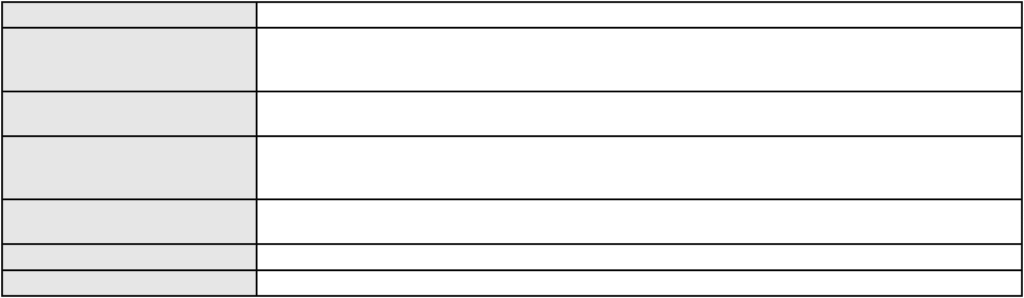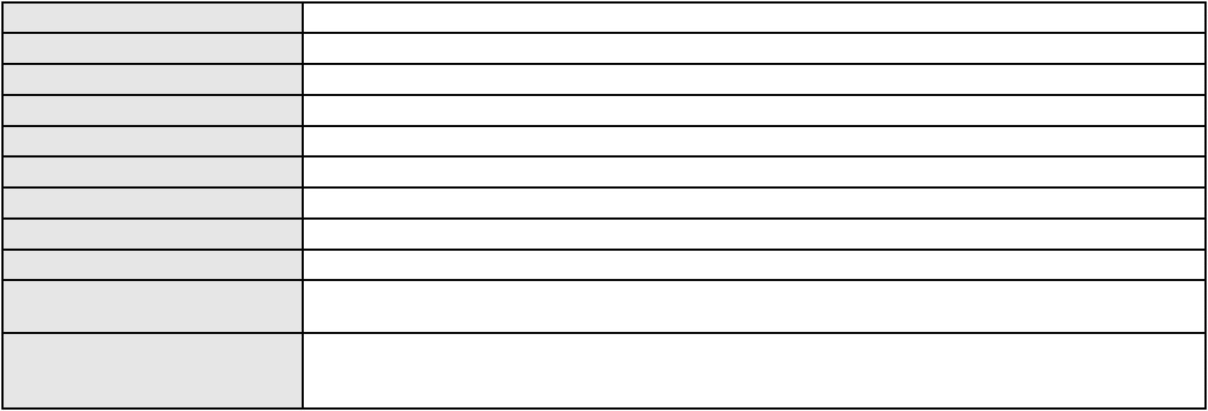

Processo
Terceiros
0247635-50.2020.8.06.0001
MINISTERIO PUBLICO DO ESTADO DO CEARA
Curadoria Especial de Ausentes da Defensoria Publica
Voto proferido pelo relator
Voto não liberado
Processo
0200287-84.2024.8.06.0069
Número de ordem
Órgão julgador
Órgão julgador colegiado
Relator
253
1º Gabinete da 3ª Câmara de Direito Privado
3ª Câmara de Direito Privado
RAIMUNDO NONATO SILVA SANTOS
APELAÇÃO CÍVEL
Classe judicial
Assunto principal
Polo ativo
Práticas Abusivas
ZILMAR LEANDRO DA COSTA
JOSE MARDEN DE ALBUQUERQUE FONTENELE - (CE19808-A)
Advogado(s) - Polo ativo
Polo passivo
CONAFER CONFEDERACAO NACIONAL DOS AGRICULTORES FAMILIARES E
EMPREEND.FAMI.RURAIS DO BRASIL
Advogado(s) - Polo passivo DIOGO IBRAHIM CAMPOS - (MT13296-A)
Terceiros
Não informado
Voto proferido pelo relator
Voto não liberado
Processo
0398267-89.2000.8.06.0001
254
Número de ordem
Órgão julgador
Órgão julgador colegiado
Relator
3º Gabinete da 3ª Câmara de Direito Privado
3ª Câmara de Direito Privado
MARCOS WILLIAM LEITE DE OLIVEIRA
APELAÇÃO CÍVEL
Classe judicial
Assunto principal
Polo ativo
Alienação Fiduciária
JULIO CESAR SARMENTO DE FIGUEIREDO
DJALMA SARMENTO DE FIGUEIREDO JUNIOR
Advogado(s) - Polo ativo
MARCIO VANDER BARROS DE OLIVEIRA - (CE23940-A)
LUIZ ITAMAR PESSOA - (CE3215-A)
RAFAEL GONCALVES MOTA - (CE14068-A)
Polo passivo
BANCO DO NORDESTE DO BRASIL SA
Advogado(s) - Polo passivo JOAO LEITE MENDONCA TAVARES - (CE29500-A)
SANDRA MARA TAVARES LAVOR - (CE8831-A)
Terceiros
Não informado
Voto proferido pelo relator
Voto não liberado
Processo
3017737-49.2025.8.06.0000
255
Número de ordem
Órgão julgador
Órgão julgador colegiado
Relator
2º Gabinete da 3ª Câmara de Direito Privado
3ª Câmara de Direito Privado
CLEIDE ALVES DE AGUIAR
AGRAVO DE INSTRUMENTO
Exoneração
Classe judicial
Assunto principal
Polo ativo
ANA SILVIA FERREIRA VALENTE
Advogado(s) - Polo ativo
JOSE LUCAS CRISPIM CAMPOS - (CE29669-A)
RICARDO FERREIRA VALENTE - (CE6433-A)
Polo passivo
JOSE FERNANDO PEREIRA BEZERRA
Advogado(s) - Polo passivo HEBERT ASSIS DOS REIS - (CE17614-A)
JOYCE MARA DE SANTANA TELES - (CE19827-A)
DANIELA BEZERRA MOREIRA ALVES - (CE20142-A)
WESLEY ROMMEL GONCALVES GALENO - (CE37843-A)
EVELINE DO AMARAL ANDRADE - (CE41566-A)
Terceiros
MINISTERIO PUBLICO DO ESTADO DO CEARA
Voto não liberado
Voto proferido pelo relator
74
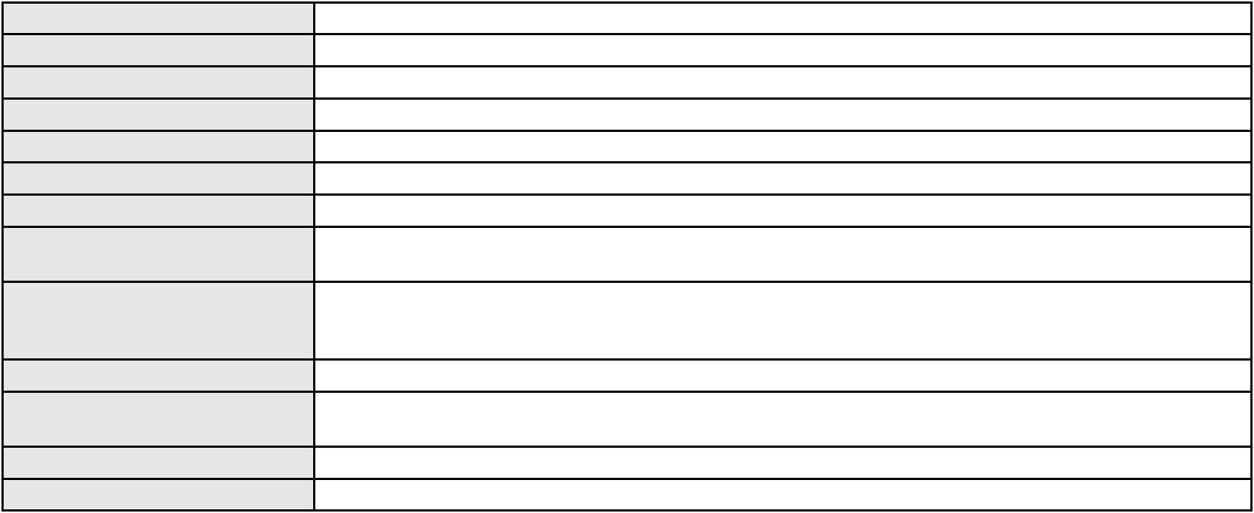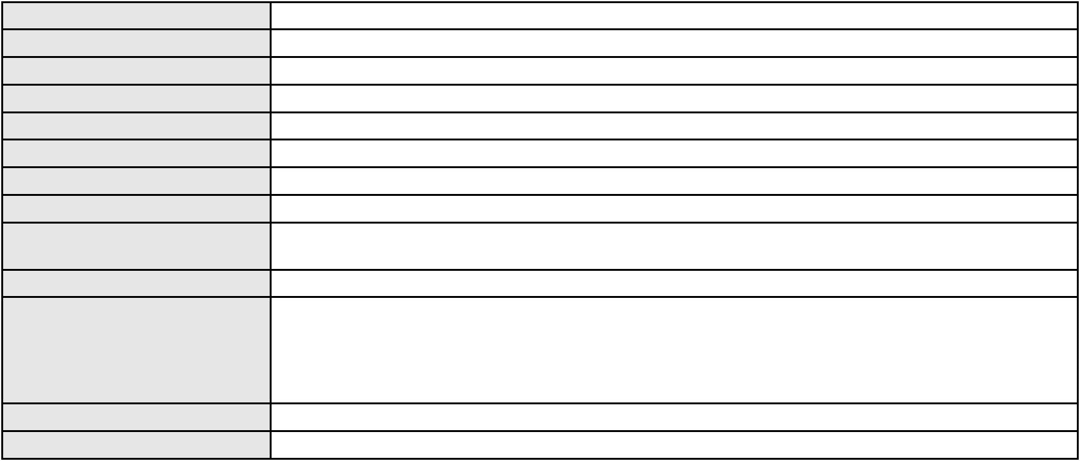

Processo
0626120-52.2024.8.06.0000
256
Número de ordem
Órgão julgador
Órgão julgador colegiado
Relator
4º Gabinete da 3ª Câmara de Direito Privado
3ª Câmara de Direito Privado
PAULO DE TARSO PIRES NOGUEIRA
HABEAS CORPUS CÍVEL
Alimentos
Classe judicial
Assunto principal
Polo ativo
DOMINGOS MANUEL GOMES DA SILVA
ANISLAY ROMERO DA FROTA MORAES
Advogado(s) - Polo ativo
Polo passivo
CICERO CORDEIRO FURTUNA - (CE22014-A)
Juízo da 15ª Vara de Família da Comarca de Fortaleza
Advogado(s) - Polo passivo Não informado
Terceiros
MINISTERIO PUBLICO DO ESTADO DO CEARA
Voto não liberado
Voto proferido pelo relator
75

